

Код
2200791612 | 00
Издание 01/2010

ИНСТРУКЦИЯ И РУКОВОДСТВО ПО ТЕХНИЧЕСКОМУ
ОБСЛУЖИВАНИЮ

МАЛОШУМНЫЕ КОМПРЕССОРНЫЕ УСТАНОВКИ С ВИНТОВЫМ РОТОРОМ
СЕРИИ SPINN

Л.С. 7,5 - 10 - 15
кВт 5,5 - 7,5 - 11

ОБ УСТАНОВКЕ

СМ. СТР. 39




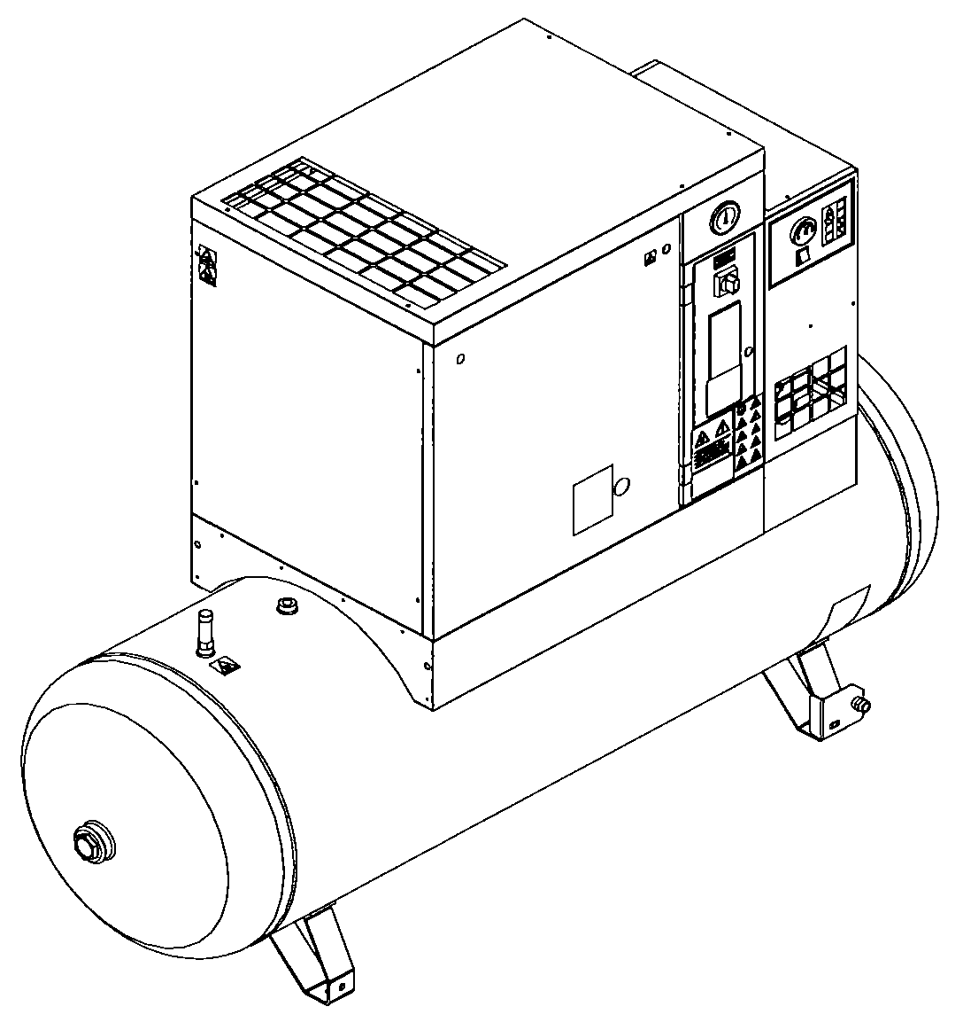
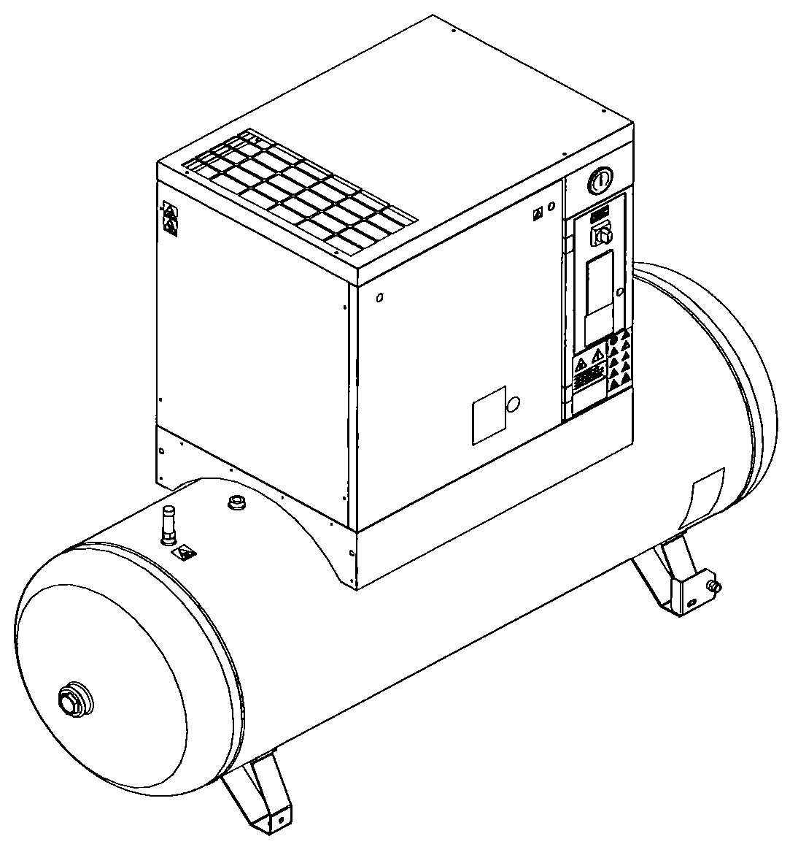
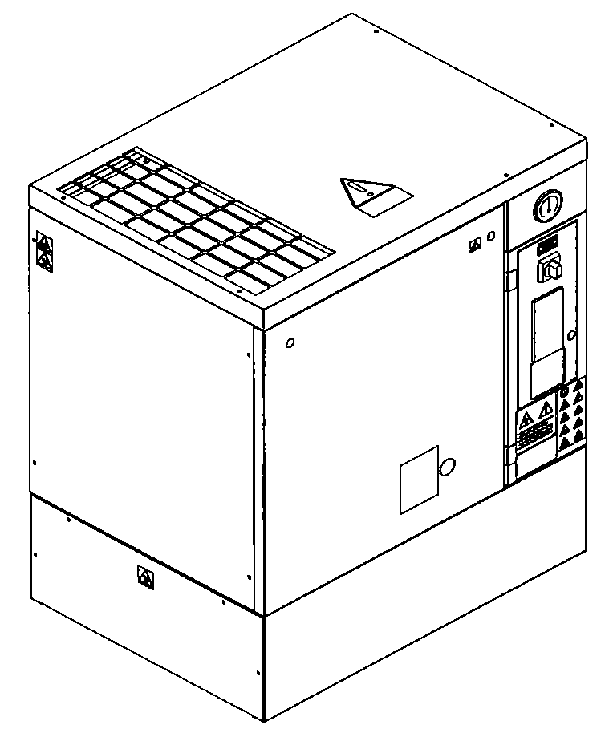
ЭТУ УСТАНОВКУ НЕОБХОДИМО ПОДКЛЮЧИТЬ К ДВУМ РАЗЛИЧНЫМ ИСТОЧНИКАМ ПИТАНИЯ: ТРЕХФАЗНОМУ ИЛИ ОДНОФАЗНОМУ ДЛЯ КОМПРЕССОРА И ОДНОФАЗНОМУ ДЛЯ ОСУШИТЕЛЯ.

ПЕРЕД ВЫПОЛНЕНИЕМ ЛЮБЫХ РАБОТ С КОМПРЕССОРНЫМ БЛОКОМ ВНИМАТЕЛЬНО ПРОЧИТАЙТЕ ДАННОЕ РУКОВОДСТВО.

ДАННАЯ МАШИНА ПРЕДНАЗНАЧЕНА КАК ДЛЯ РАБОТЫ В НЕПРЕРЫВНОМ,
ТАК И В ПРЕРЫВИСТОМ РЕЖИМЕ.
УБЕДИТЕСЬ В ОТСУТСТВИИ КОНДЕНСАЦИИ В МАСЛЕ, ВЫПОЛНИВ ИНСТРУКЦИИ, ПРИВЕДЕННЫЕ В ГЛАВЕ 15.2.



СОДЕРЖАНИЕ
РАЗДЕЛ A: ИНФОРМАЦИЯ ДЛЯ ПОЛЬЗОВАТЕЛЯ
1.0 ОБЩИЕ СВЕДЕНИЯ
2.0 НАЗНАЧЕНИЕ
3.0 ЭКСПЛУАТАЦИЯ
4.0 ОБЩИЕ СТАНДАРТЫ БЕЗОПАСНОСТИ
5.0 ОПИСАНИЕ ПРЕДУПРЕЖДАЮЩИХ СИГНАЛОВ
6.0 ОПАСНЫЕ ЗОНЫ
7.0 ЗАЩИТНЫЕ УСТРОЙСТВА
8.0 РАСПОЛОЖЕНИЕ ТАБЛИЧЕК
9.0 КОМПРЕССОРНАЯ
10.0 ТРАНСПОРТИРОВКА И ТАКЕЛАЖНЫЕ РАБОТЫ
11.0 РАСПАКОВКА
12.0 УСТАНОВКА
13.0 РАЗМЕРЫ И ТЕХНИЧЕСКИЕ ДАННЫЕ
14.0 РИСУНКИ УСТРОЙСТВА
15.0 ОБЫЧНОЕ ТЕХНИЧЕСКОЕ ОБСЛУЖИВАНИЕ, ВЫПОЛНЯЕМОЕ ПОЛЬЗОВАТЕЛЕМ
16.0 ПЕРИОДЫ НЕАКТИВНОСТИ
17.0 УТИЛИЗАЦИЯ ОСУШИТЕЛЕЙ
18.0 ПЕРЕЧЕНЬ ЗАПАСНЫХ ЧАСТЕЙ ДЛЯ ТЕХНИЧЕСКОГО ОБСЛУЖИВАНИЯ
19.0 ПОИСК И УСТРАНЕНИЕ НЕИСПРАВНОСТЕЙ, ДЕЙСТВИЯ В АВАРИЙНЫХ СИТУАЦИЯХ
ЧАСТЬ B: ИНФОРМАЦИЯ ДЛЯ КВАЛИФИЦИРОВАННОГО ТЕХНИЧЕСКОГО ПЕРСОНАЛА
20.0 ВКЛЮЧЕНИЕ
21.0 ДЛЯ ПРОВЕДЕНИЯ ОБЩИХ РАБОТ ПО ОБЫЧНОМУ ТЕХНИЧЕСКОМУ ОБСЛУЖИВАНИЮ НЕОБХОДИМ
ОБУЧЕННЫЙ ПЕРСОНАЛ
22.0 ЗАМЕНА МАСЛА
23.0 ЗАМЕНА МАСЛООТДЕЛИТЕЛЬНОГО ФИЛЬТРА
24.0 НАТЯЖЕНИЕ РЕМНЯ
25.0 ЗАМЕНА РЕМНЯ
26.0 ПРИНЦИПИАЛЬНАЯ СХЕМА
27.0 КАЛИБРОВКА ОСУШИТЕЛЯ
- ЭЛЕКТРИЧЕСКАЯ СХЕМА (НА ЗАДНЕЙ КРЫШКЕ)

ВНИМАНИЕ: ВНУТРИ ЭЛЕКТРИЧЕСКОЙ ПАНЕЛИ КОМПРЕССОРА НАХОДИТСЯ ЭКЗЕМПЛЯР СХЕМЫ ПРОВОДКИ

МАЛОШУМНЫЕ КОМПРЕССОРНЫЕ УСТАНОВКИ С ВИНТОВЫМ РОТОРОМ

Л.С. 7,5 - 10 - 15
кВт 5,5 - 7,5 - 11

ИДЕНТИФИКАЦИОННЫЕ СВЕДЕНИЯ О МАШИНЕ И ПРОИЗВОДИТЕЛЕ

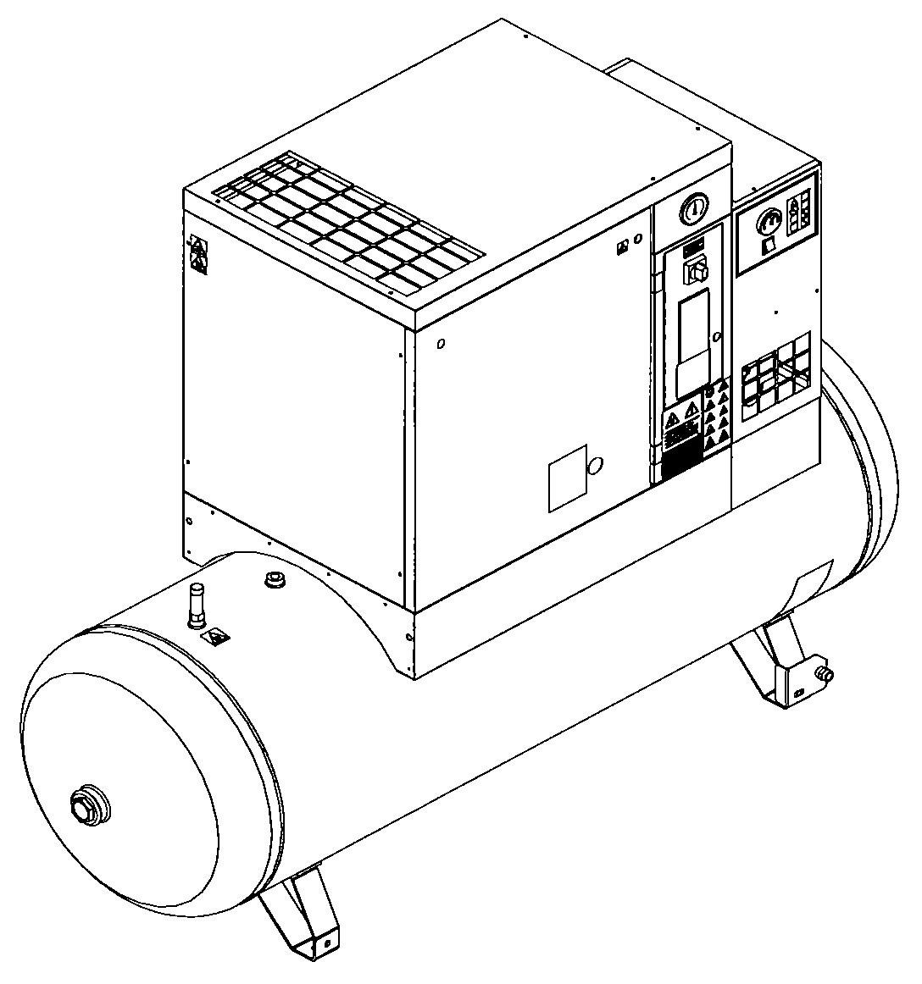
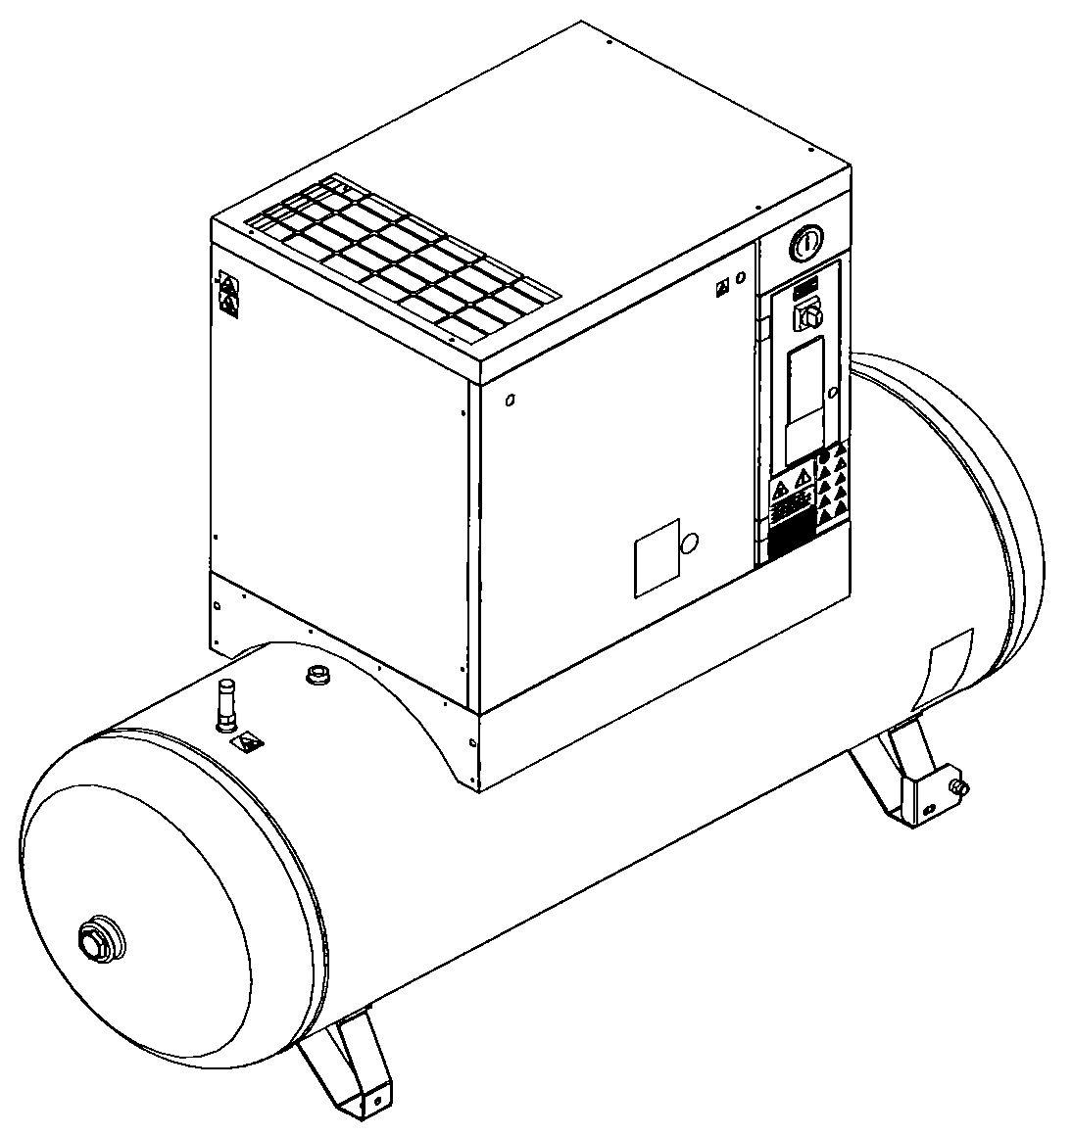
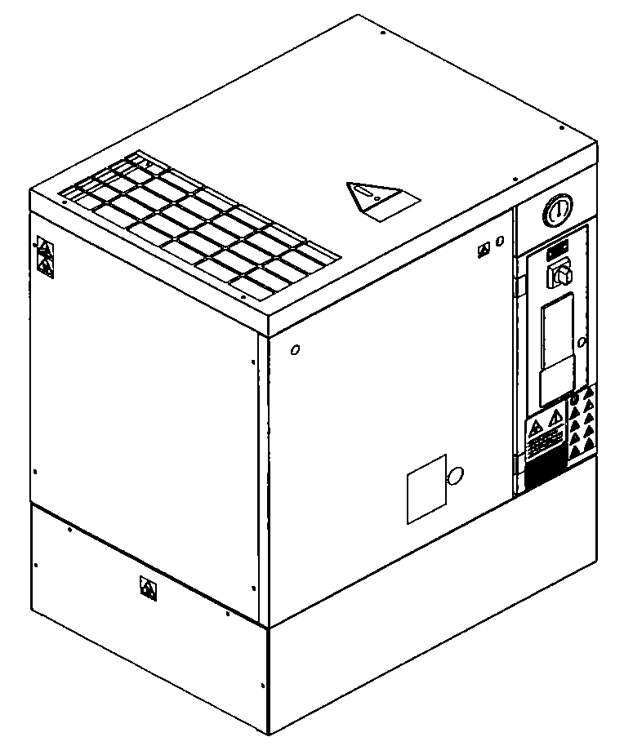
РИС. 1
1
1
1
1
1

Расположение таблички с паспортными данными Рис. 1

АДРЕСА ЦЕНТРОВ ТЕХНИЧЕСКОЙ ПОДДЕРЖКИ

В случае поломки или неисправности машины выключите питание. Не пытайтесь открыть машину.
В случае необходимости ремонта обратитесь в центр технической поддержки, авторизованный производителем, и требуйте использования фирменных запасных деталей.
В противном случае устройство может стать небезопасным.
ВВЕДЕНИЕ
Храните данное руководство в надежном месте и используйте его для получения справочной информации. Руководство по использованию и обслуживанию является неотъемлемой частью машины. Перед выполнением любых работ с компрессорной установкой внимательно прочитайте данное руководство.
Установка и все работы с блоком компрессора должны соответствовать действующим нормативным актам по электрическим установкам и нормам техники безопасности.

ХАРАКТЕРИСТИКИ И ТЕХНИКА БЕЗОПАСНОСТИ


МАШИНА С АВТОМАТИЧЕСКИМ ЗАПУСКОМ

ПЕРЕД СНЯТИЕМ ЗАЩИТНЫХ КОЖУХОВ ДЛЯ ВЫПОЛНЕНИЯ ТЕХНИЧЕСКОГО ОБСЛУЖИВАНИЯ НЕОБХОДИМО ОТКЛЮЧИТЬ ЭЛЕКТРИЧЕСКОЕ ПИТАНИЕ И СБРОСИТЬ ОСТАТОЧНОЕ ДАВЛЕНИЕ В УСТАНОВКЕ.

РАБОТЫ ЛЮБОЙ СЛОЖНОСТИ НА ЭЛЕКТРИЧЕСКОЙ УСТАНОВКЕ ДОЛЖНЫ ВЫПОЛНЯТЬСЯ КВАЛИФИЦИРОВАННЫМ ПЕРСОНАЛОМ.

- Во избежание внутренней коррозии, которая может представлять угрозу безопасности резервуара со сжатым воздухом, образовавшийся конденсат должен сбрасываться не реже, чем раз в день. Если на воздушный ресивер установлен автоматический слив, необходимо проводить еженедельную проверку правильности функционирования автоматического клапана.
- Толщину стенок резервуара необходимо контролировать в соответствии с действующей в стране установки резервуара нормативной документацией.

Производитель не несет ответственности за ущерб, причиненный в результате несоблюдения приведенных выше инструкций.
ДАННОЕ УСТРОЙСТВО НЕ ПРЕДНАЗНАЧЕНО ДЛЯ ИСПОЛЬЗОВАНИЯ ВНЕ ПОМЕЩЕНИЙ

ДАННОЕ УСТРОЙСТВО СООТВЕТСТВУЕТ ТРЕБОВАНИЯМ ЕВРОПЕЙСКОГО СТАНДАРТА (98/37 CE) И ПРАВИЛА EN 292

ЗАПРЕЩАЕТСЯ СБРАСЫВАТЬ В ОКРУЖАЮЩУЮ СРЕДУ СМАЗОЧНЫЕ И ДРУГИЕ ЖИДКОСТИ, ИСПОЛЬЗУЕМЫЕ В УСТРОЙСТВЕ. ЗАГРЯЗНЯЮЩИЕ И ОПАСНЫЕ ВЕЩЕСТВА ДОЛЖНЫ БЫТЬ УТИЛИЗИРОВАНЫ АВТОРИЗОВАННЫМИ И СПЕЦИАЛИЗИРОВАННЫМИ ФИРМАМИ В СООТВЕТСТВИИ С РАЗЛИЧНОЙ ТИПОЛОГИЕЙ ВЕЩЕСТВ.

ОТСОРТИРУЙТЕ ДЕТАЛИ КОМПРЕССОРА В СООТВЕТСТВИИ С МАТЕРИАЛОМ, ИЗ КОТОРОГО ОНИ ИЗГОТОВЛЕНЫ: ПЛАСТИК, МЕДЬ, СТАЛЬ, МАСЛЯНЫЕ ФИЛЬТР, ВОЗДУШНЫЕ ФИЛЬТРЫ И Т.Д.

- ОБЩИЕ СВЕДЕНИЯ

В компрессорных установках используются одноступенчатые винтовые компрессоры с впрыском масла.
Система является самонесущей, и для ее крепления к полу не требуются болты или другие устройства.
Блок полностью собран на заводе-изготовителе; для его установки необходимы следующие подключения:
• подключение к электропитанию (см. главу по установке)
• подключение к сети сжатого воздуха (см. главу по установке)

2.0 ПРЕДПОЛАГАЕМОЕ ИСПОЛЬЗОВАНИЕ

Компрессор предназначен для получения сжатого воздуха на промышленных предприятиях.
Запрещается использовать данное оборудование в помещениях, в которых существует опасность пожаров или взрывов, или проводятся работы, в ходе которых выделяются вещества, представляющие угрозу в плане пожарной безопасности (растворители, воспламеняющиеся пары, спирты и т.д.).
В частности, запрещается использовать прибор для производства воздуха, предназначенного для дыхания, или воздуха, который будет контактировать с продуктами питания. Подобное использование допускается, если сжатый воздух проходит через соответствующую систему фильтрации (проконсультируйтесь с производителем по поводу данных областей применения осушителя).
Устройство должно использоваться только по назначению.
Использование устройства для других целей считается неправильным и необоснованным.
Производитель не несет ответственности за любой ущерб, причиненный в результате неправильного или необоснованного использования устройства.

3.0 ЭКСПЛУАТАЦИЯ
3.1 ЭКСПЛУАТАЦИЯ КОМПРЕССОРА
Электродвигатель и компрессорный блок связаны ременной передачей.
Компрессорный блок забирает наружный воздух через клапан всасывания. Забираемый воздух очищается фильтрующим элементом, установленным выше клапана всасывания. Внутри компрессорного блока воздух и смазывающее масло сжимаются и направляются в маслоотделительный резервуар, в котором масло отделяется от сжатого воздуха; затем воздух вновь очищается маслоотделительным фильтрующим элементом для сведения количества взвешенных частиц масла к минимуму. Установка оснащена соответствующей системой охлаждения воздуха.
Также установка оснащена специальным предохранительным термостатом: если температура масла достигает 105 ÷ 110 °C, то оборудование автоматически выключается.

3.2 КАЛИБРОВКА ДЛЯ ОСУШИТЕЛЯ
В ходе работы воздух поступает из резервуара в осушитель, затем осушается и направляется в пневматическую сеть. Работа осушителя описана ниже.
Газообразный хладагент, поступающий из испарителя (4), всасывается холодильным компрессором (1) и подается в конденсатор (2). В нем происходит конденсация при помощи вентилятора (3); сконденсированный хладагент проходит фильтр-водоотделитель (8), расширяется через капиллярную трубку (7), а затем возвращается в испаритель, где и используется для охлаждения.
В результате теплообмена между хладагентом и сжатым воздухом, противотоком проходящим через испаритель, хладагент испаряется и возвращается в компрессор на новый цикл.
Контур оснащен перепускной системой, которая позволяет регулировать интенсивность охлаждения в зависимости от действительной нагрузки.
Регулировка выполняется подачей горячего газа через клапан (9): данный клапан поддерживает постоянное давление хладагента в испарителе; таким образом, значение точки росы никогда не опускается ниже 0 °C для предотвращения замерзания конденсата внутри испарителя.

Осушитель работает полностью автоматически; он калибруется на предприятии-изготовителе для точки росы ~ 3 °C и впоследствии не требует дальнейшей калибровки.

СХЕМА ОСУШИТЕЛЯ

ОТВЕРСТИЕ ДЛЯ ВЫПУСКА ВОЗДУХА
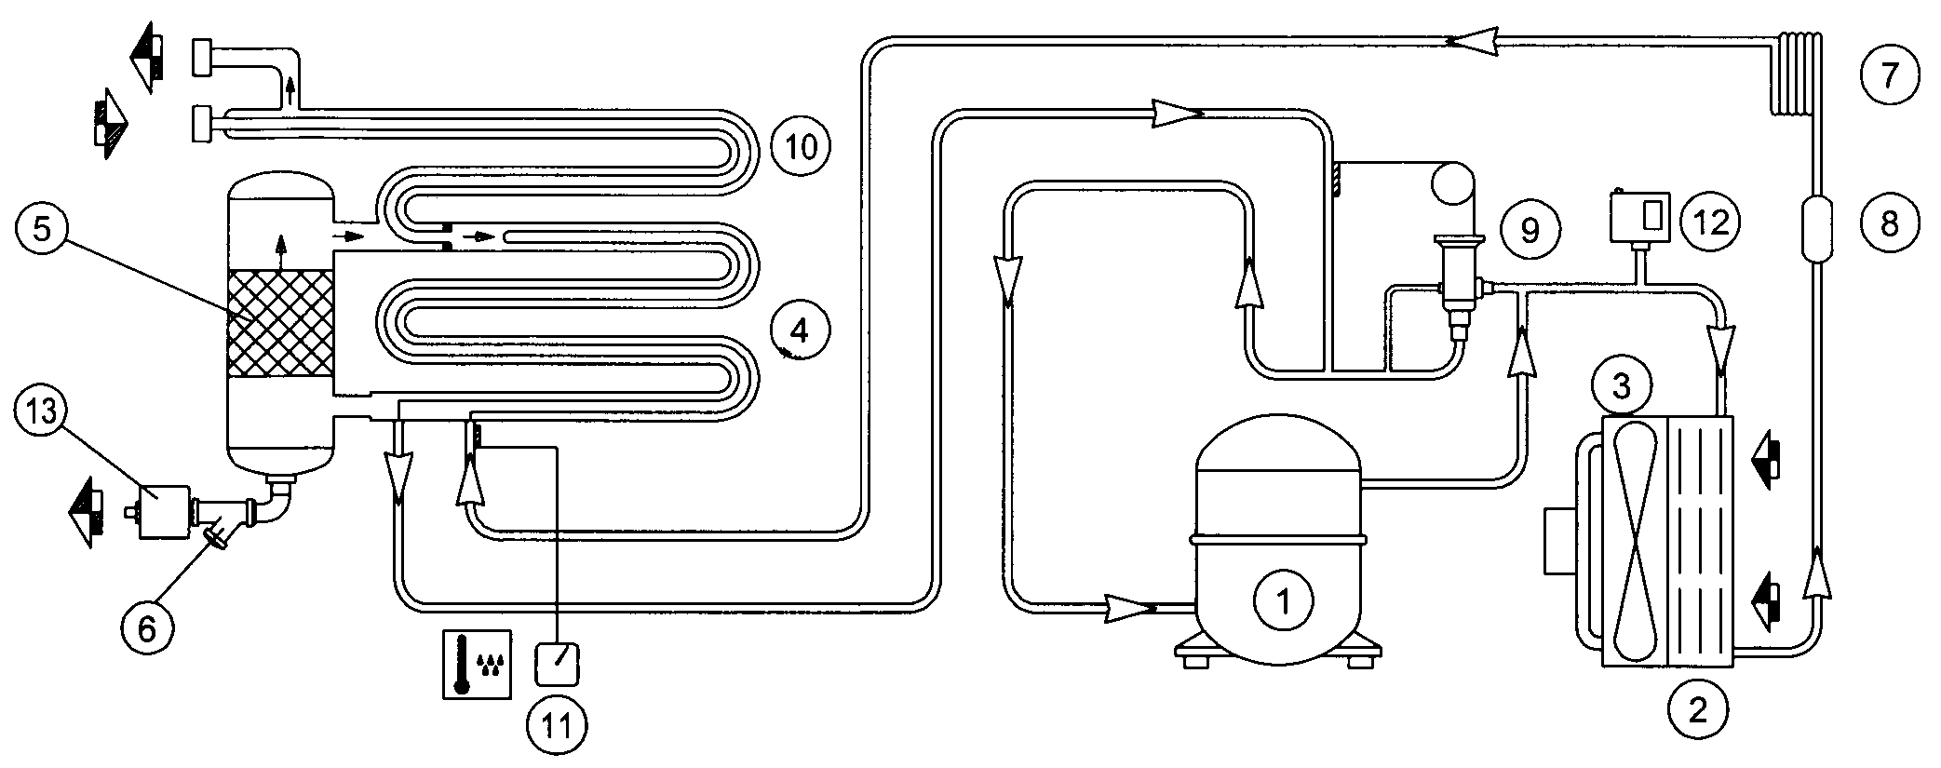

ОТВЕРСТИЕ ДЛЯ ПОДАЧИ ВОЗДУХА

СЛИВ КОНДЕНСАТА

4.0 ОБЩИЕ СТАНДАРТЫ БЕЗОПАСНОСТИ

К работе с устройством должен допускаться только обученный и квалифицированный персонал.
Любое вмешательство в работу машины или внесение изменений в ее конструкцию, которые не были согласованы с производителем, снимает с последнего ответственность за любой ущерб, причиненный описанными выше действиями.
Снятие или разрушение защитных устройств является нарушением европейских стандартов безопасности.

ВНИМАНИЕ: ПЕРЕД МАШИНОЙ ДОЛЖЕН БЫТЬ УСТАНОВЛЕН РАЗЪЕДИНИТЕЛЬ С АВТОМАТИЧЕСКИМ ОТКЛЮЧЕНИЕМ ПРИ СКАЧКАХ МОЩНОСТИ, И ОСНАЩЕННЫЙ ДИФФЕРЕНЦИАЛЬНЫМ УСТРОЙСТВОМ ДЛЯ КАЛИБРОВКИ, СМ. ЭЛЕКТРИЧЕСКУЮ СХЕМУ НА ПОСЛЕДНЕЙ СТРАНИЦЕ.

РАБОТЫ ЛЮБОЙ СЛОЖНОСТИ НА ЭЛЕКТРИЧЕСКОЙ УСТАНОВКЕ ДОЛЖНЫ ВЫПОЛНЯТЬСЯ КВАЛИФИЦИРОВАННЫМ ПЕРСОНАЛОМ.

5.0 ОПИСАНИЕ ПРЕДУПРЕЖДАЮЩИХ СИГНАЛОВ

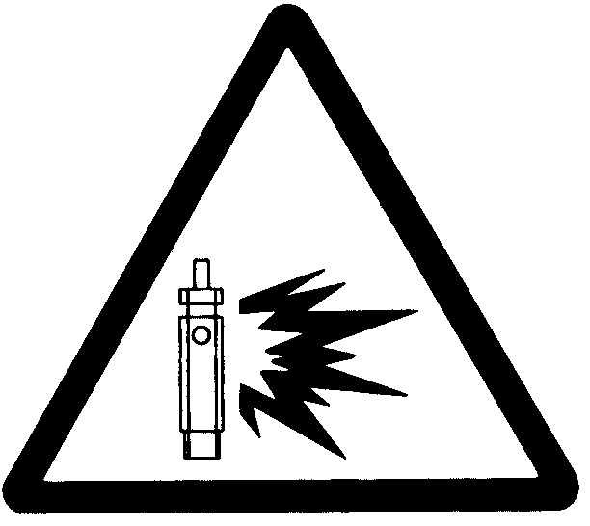                  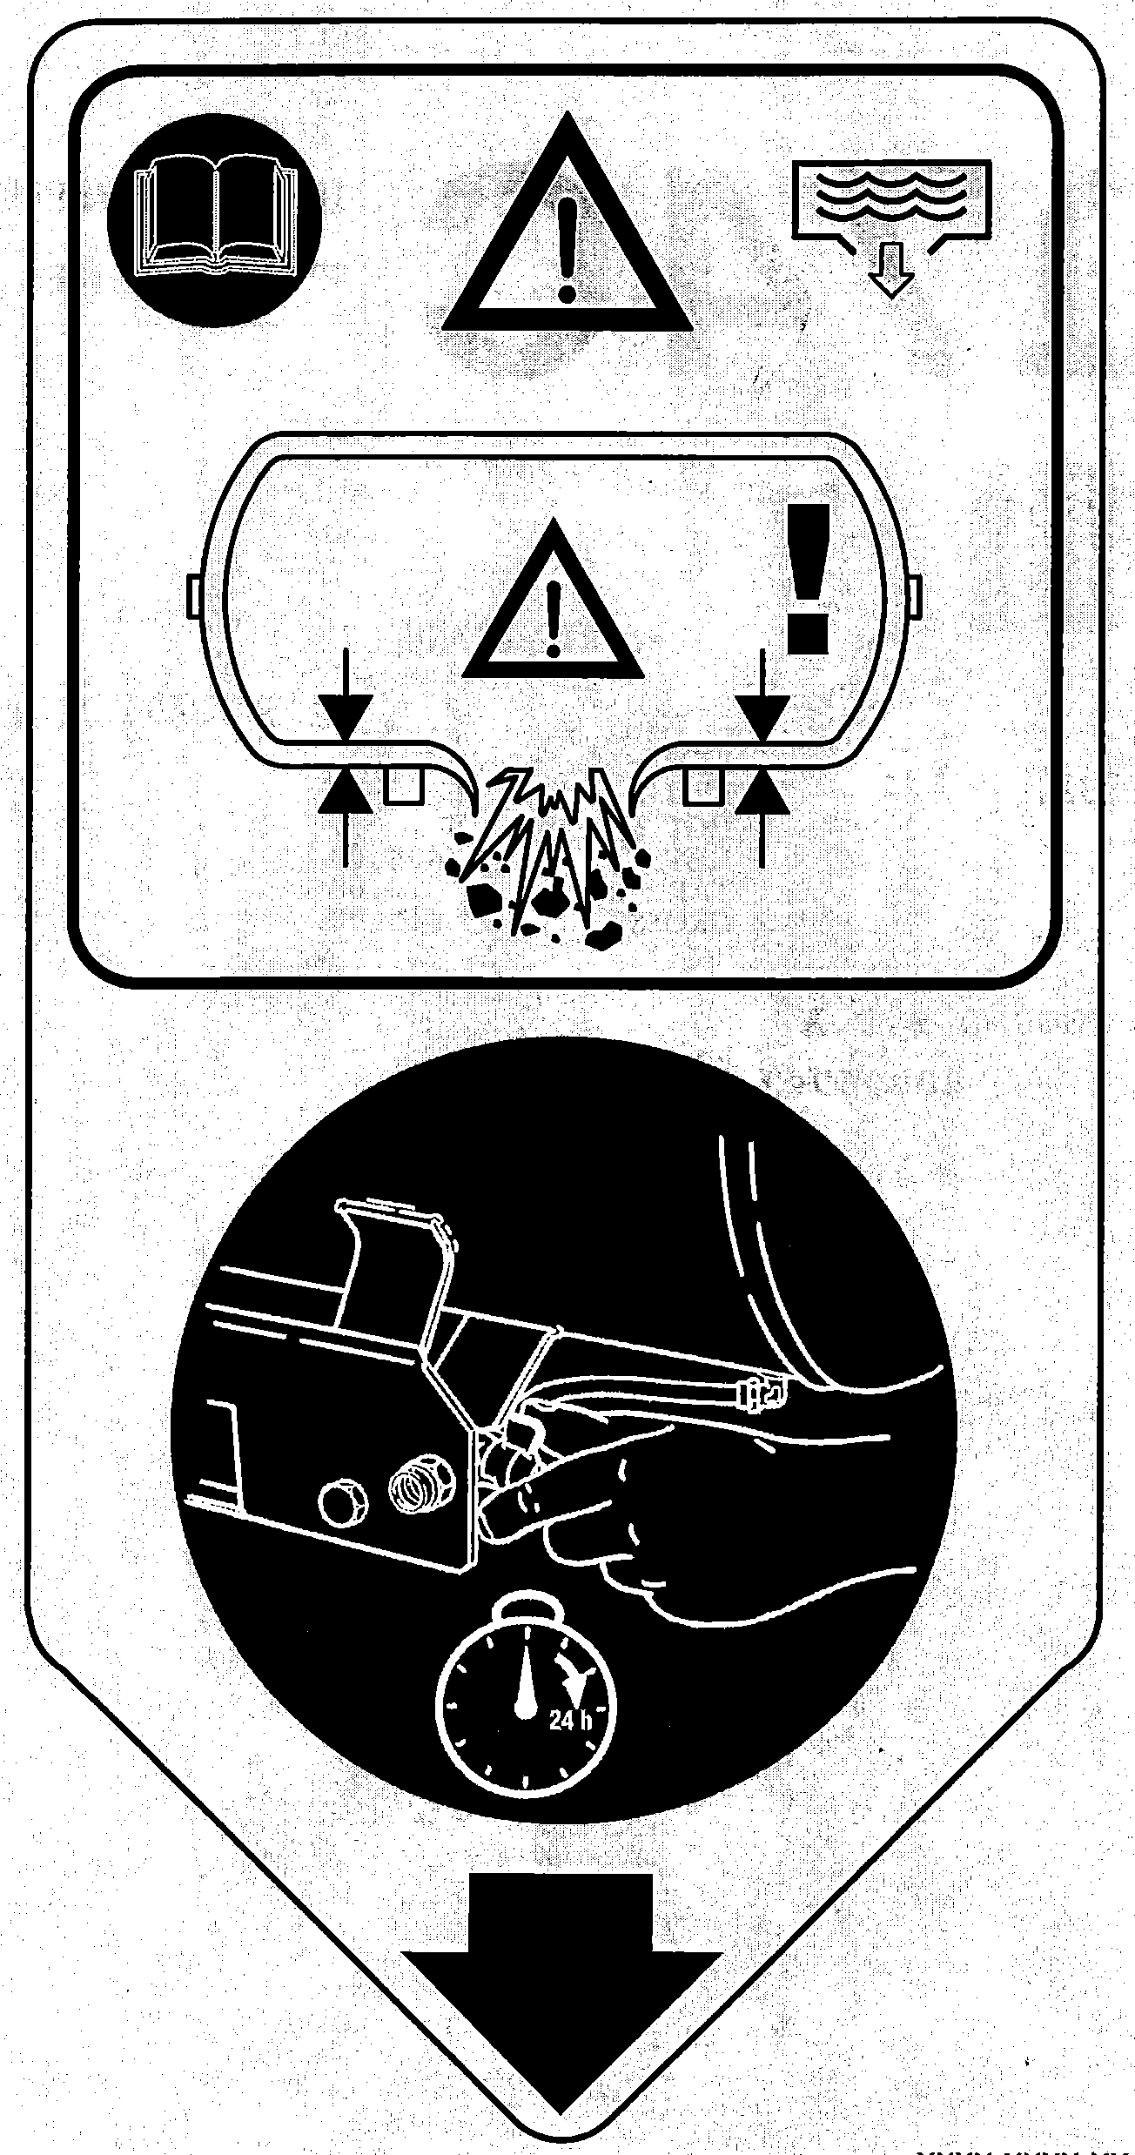 | 1) ВЫБРОС ЖИДКОСТИ |  | 6) ВЫСОКОЕ ДАВЛЕНИЕ
 | 2) ОПАСНОЕ ЭЛЕКТРИЧЕСКОЕ НАПРЯЖЕНИЕ |  | 7) ГОРЯЧИЕ ДЕТАЛИ
 | 3) ВОЗДУХ НЕ ПРИГОДЕН ДЛЯ ДЫХАНИЯ |  | 8) ДВИЖУЩИЕСЯ ДЕТАЛИ
 | 4) ШУМ |  | 9) ВРАЩАЮЩИЙСЯ ВЕНТИЛЯТОР
 | 5) МАШИНА С АВТОМАТИЧЕСКИМ ЗАПУСКОМ |  | 10) ЕЖЕДНЕВНАЯ ПРОДУВКА

5.1 ОПИСАНИЕ ОБЯЗАТЕЛЬНЫХ СИГНАЛОВ

11) СМ. ИНСТРУКЦИИ ПО ЭКСПЛУАТАЦИИ И ОБСЛУЖИВАНИЮ

6.0 ОПАСНЫЕ ЗОНЫ
6.1 ОПАСНЫЕ ЗОНЫ ДЛЯ КОМПРЕССОРНОЙ УСТАНОВКИ

Риски, связанные с устройством

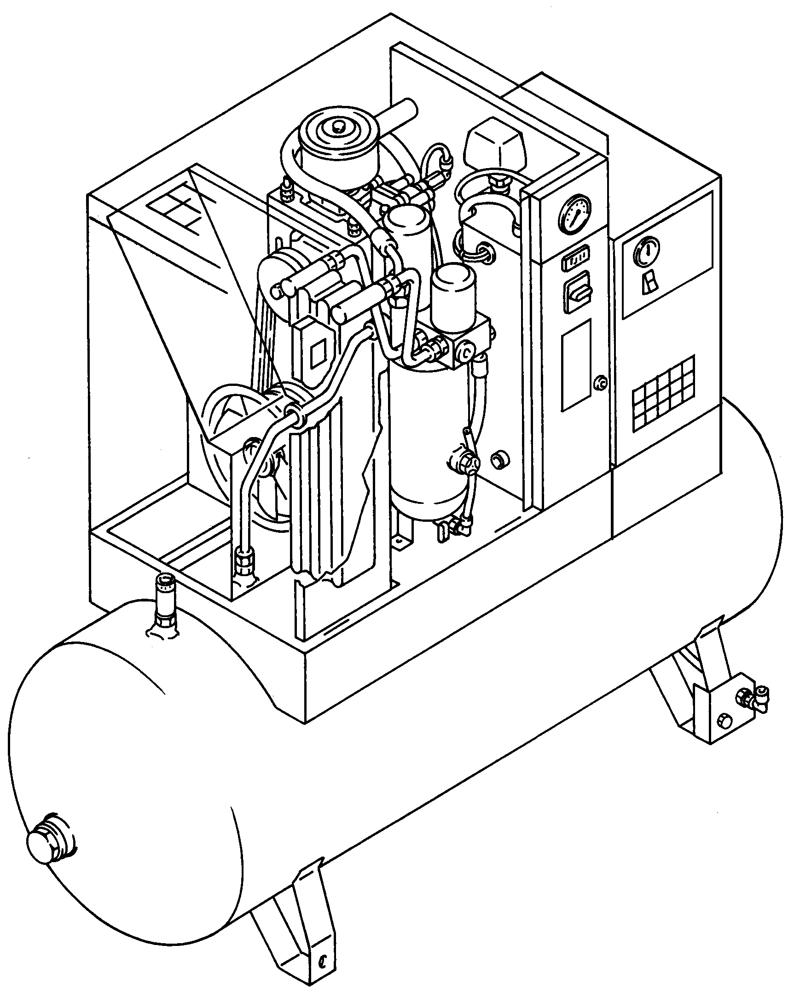
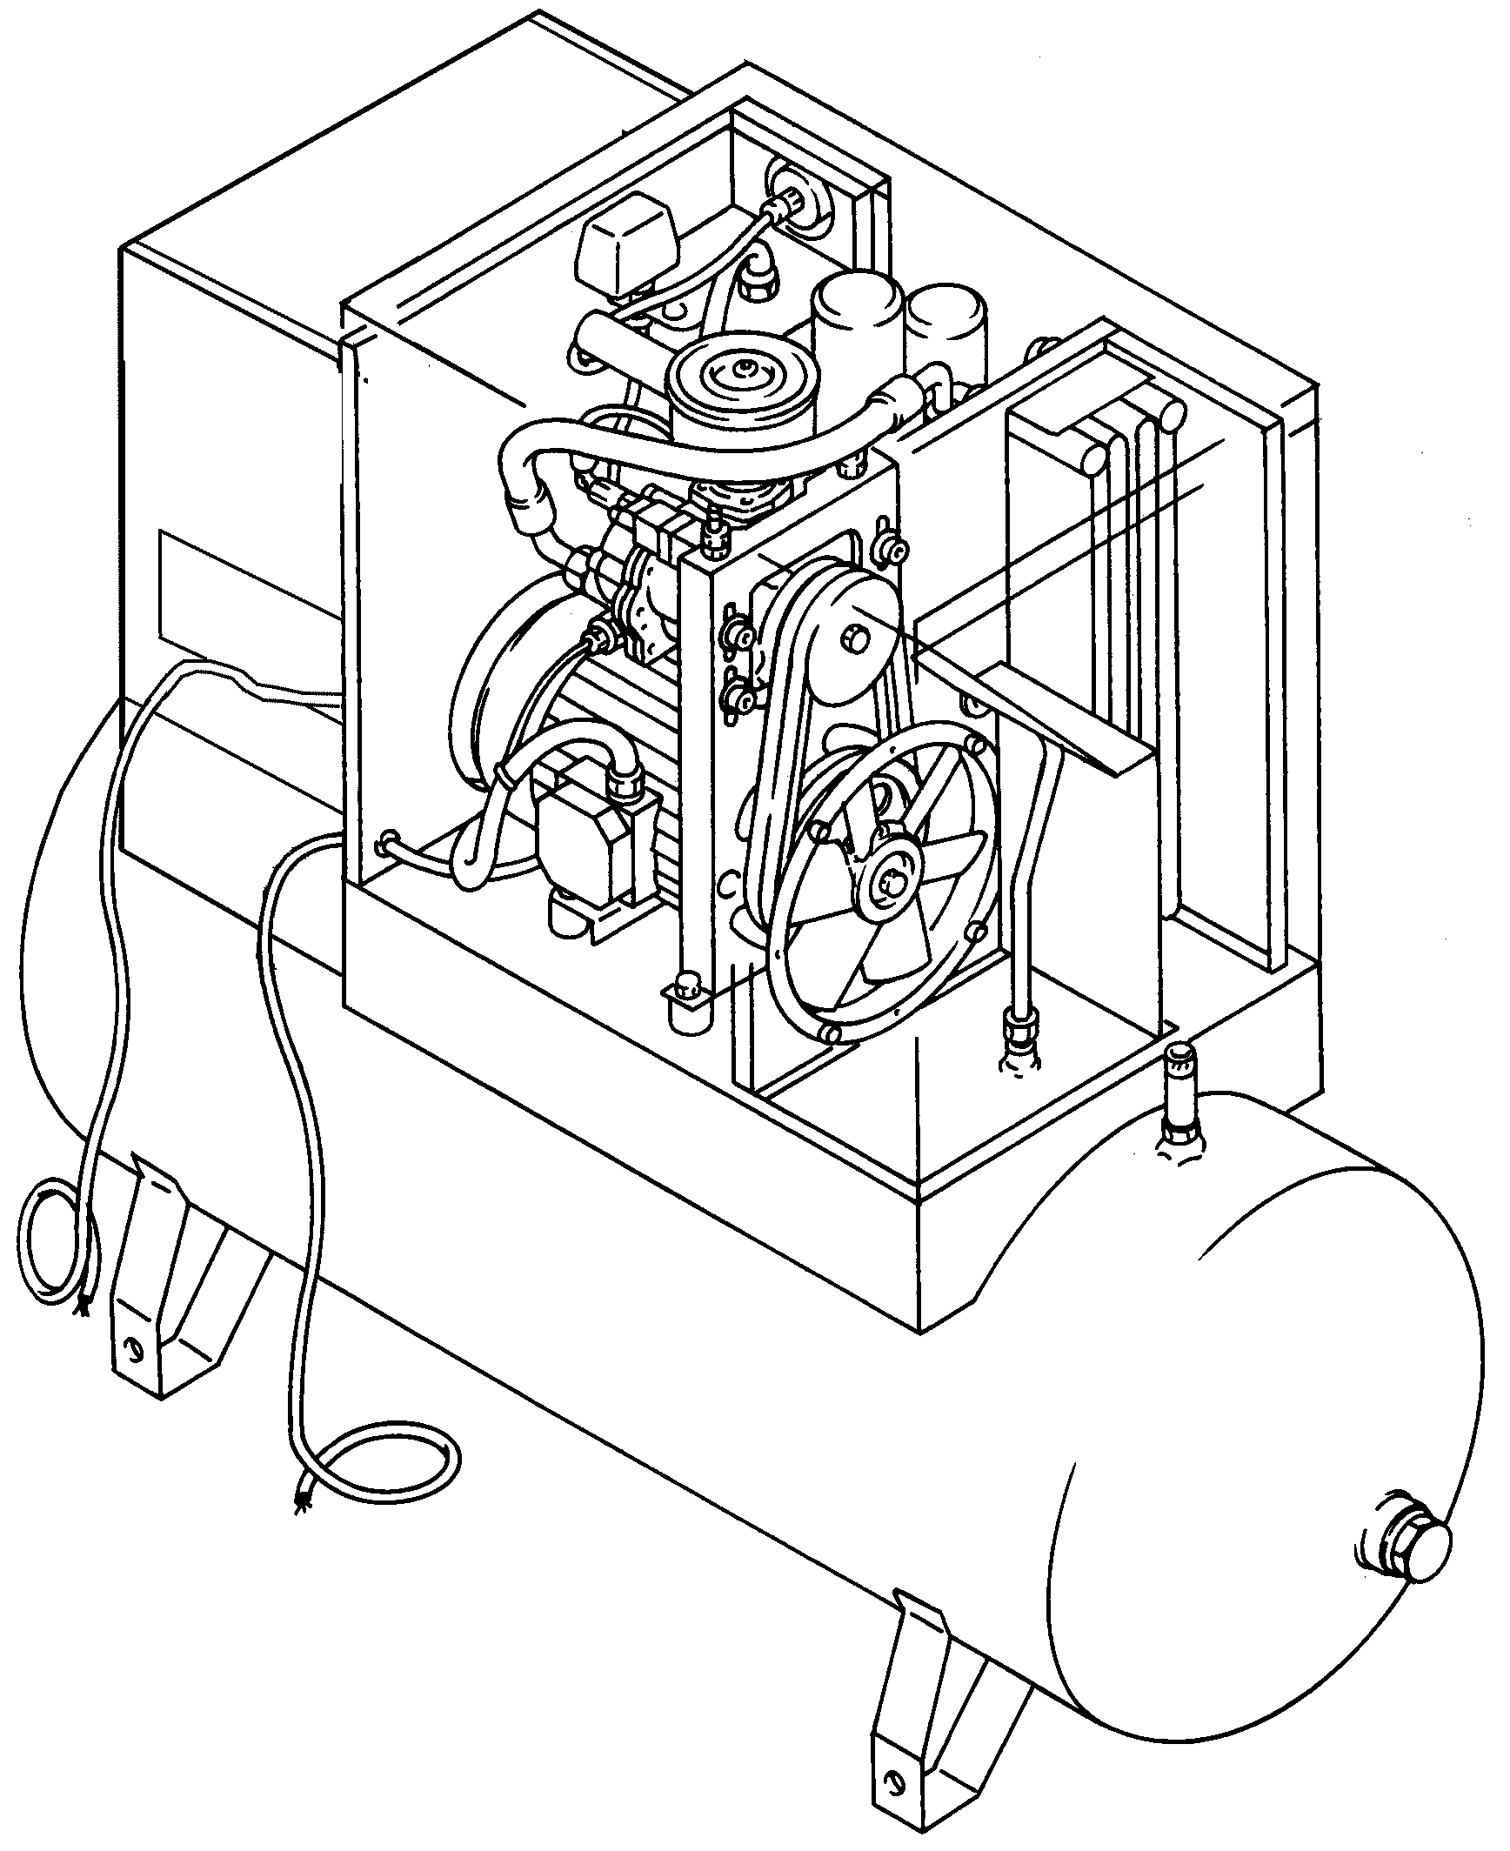
(1)
РИС. 3
(2)
(9)
(8)
(2)

6.2 ОПАСНЫЕ ЗОНЫ ДЛЯ БЛОКА ОСУШИТЕЛЯ И РЕЗЕРВУАРА

Риски, связанные с устройством

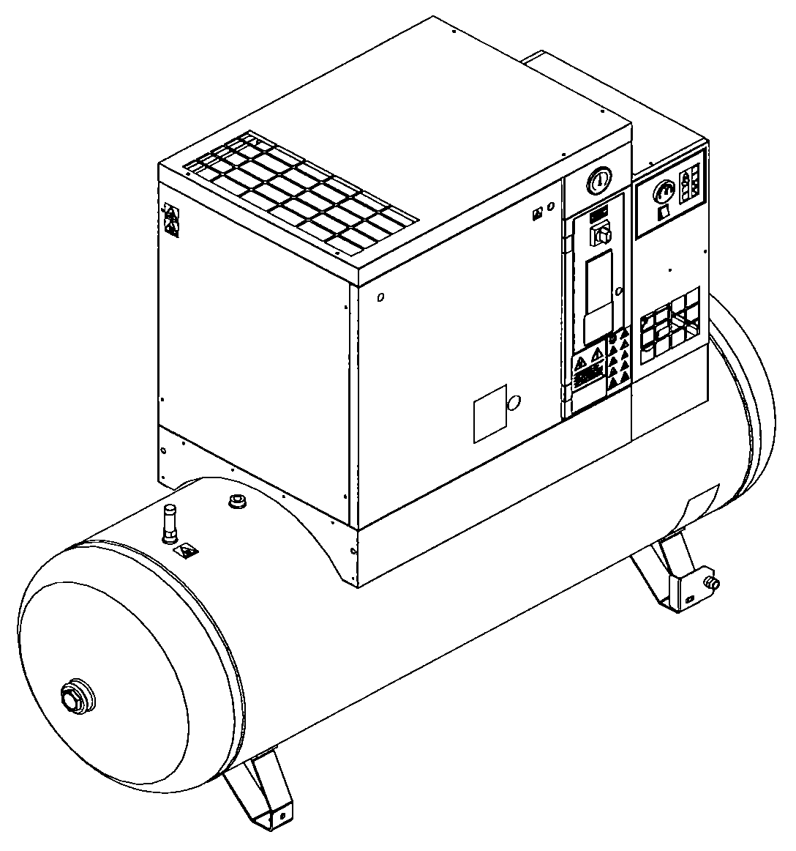
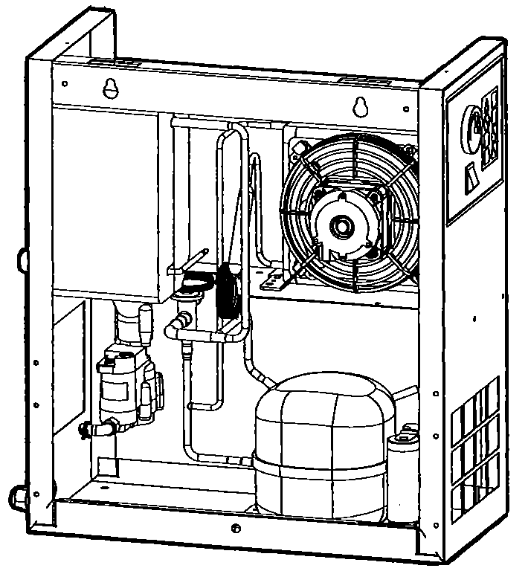
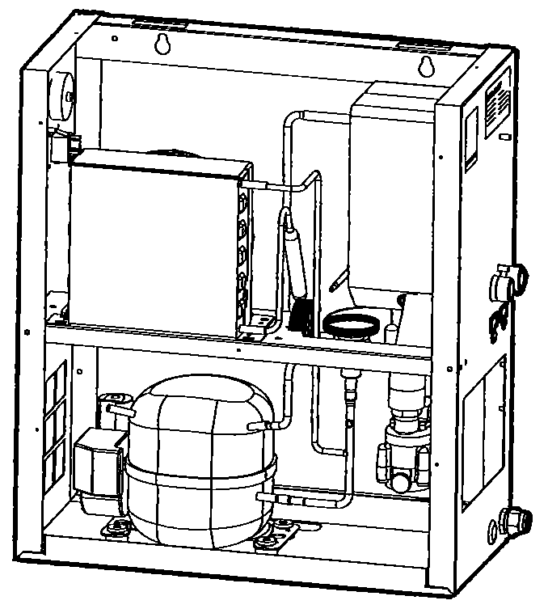
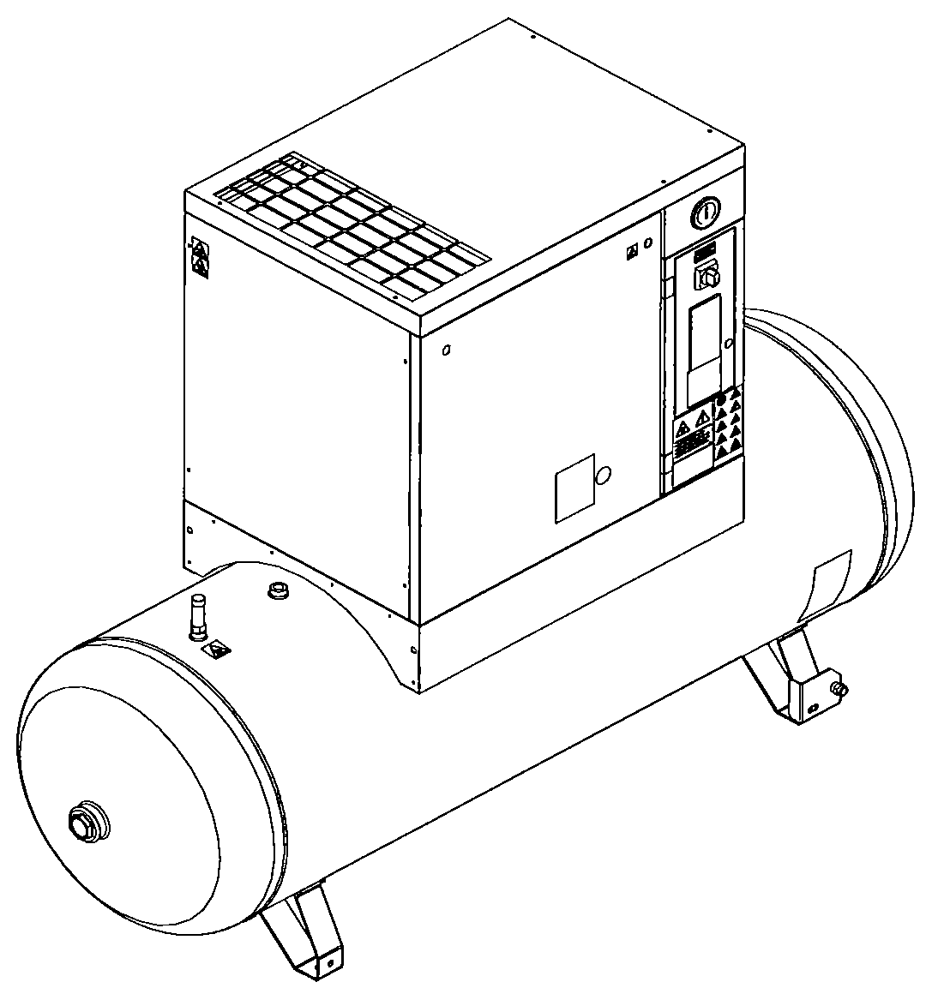
РИС. 3A
(3)
(6)
(2)
(2)
(2)
(3)
(2)
(9)
(6)
(6)
(3)
(1)
(6)
(1)

7.0 ЗАЩИТНЫЕ УСТРОЙСТВА

7.1 ЗАЩИТНЫЕ УСТРОЙСТВА ДЛЯ ВИНТОВОГО КОМПРЕССОРА (Рис. 4)

1) Предохранительные винты
2) Передний защитный кожух открывается специальным ключом
3) Стационарное защитное устройство - вентилятор охлаждения / шкив
4) Предохранительный клапан
5) Аварийный останов
6) Крышка маслозаливной горловины (с сапуном)

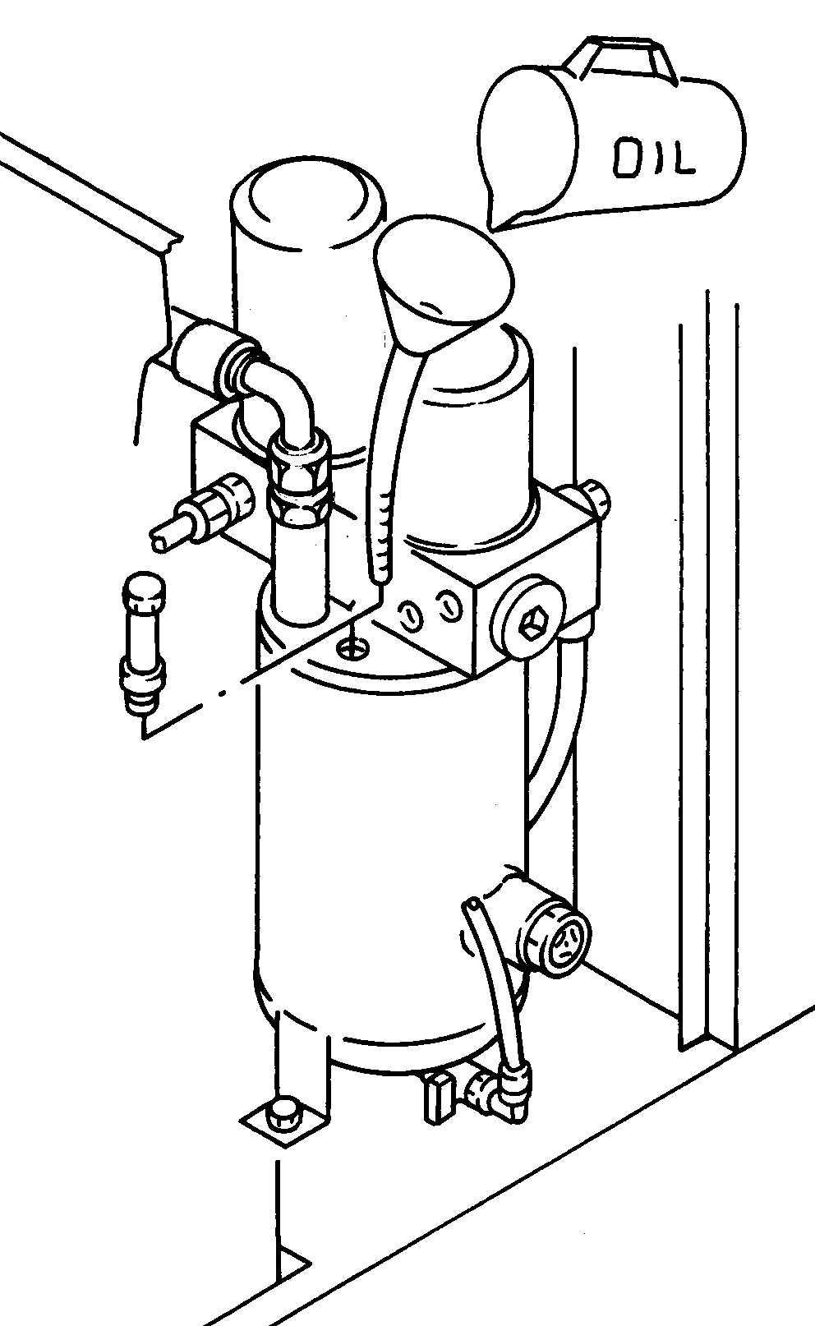
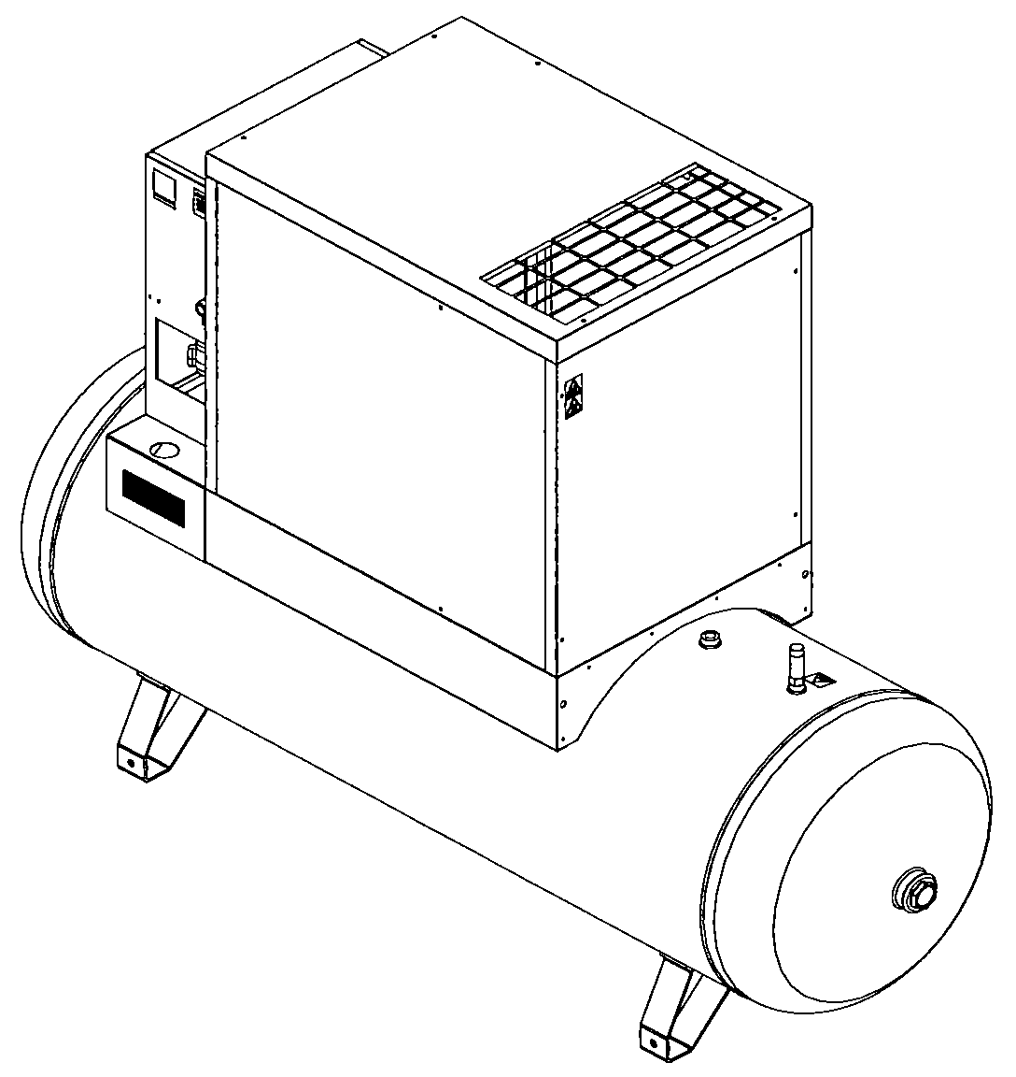
РИС. 4
6
4
5
1
2
1
3
1
1
2

7.2 ЗАЩИТНЫЕ УСТРОЙСТВА ДЛЯ БЛОКА ОСУШИТЕЛЯ И РЕЗЕРВУАРА

1) Предохранительный клапан
2) Крышка защитного реле.
3) Крышка защитного реле давления.
4) Реле компрессора (автоматическое)
5) Защита компрессора от перегрузки

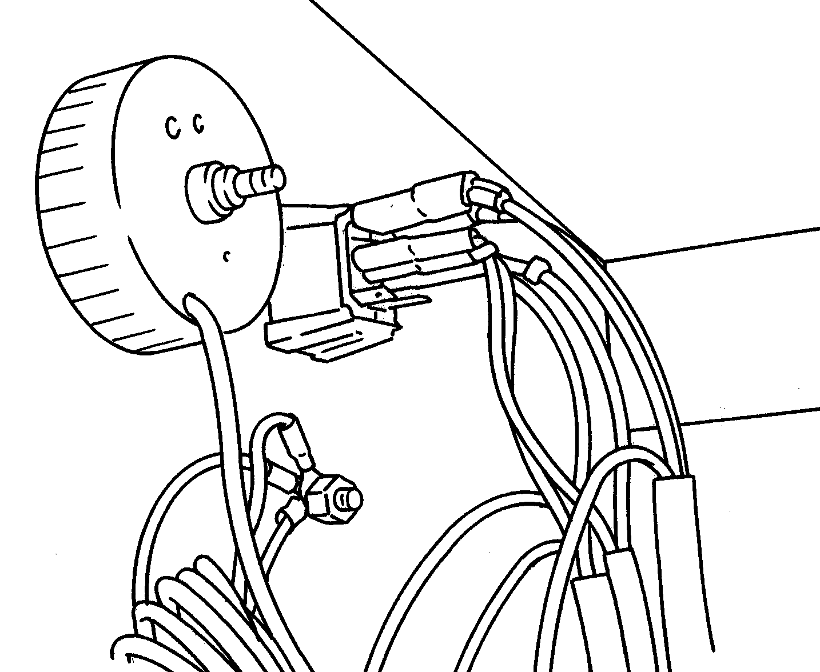
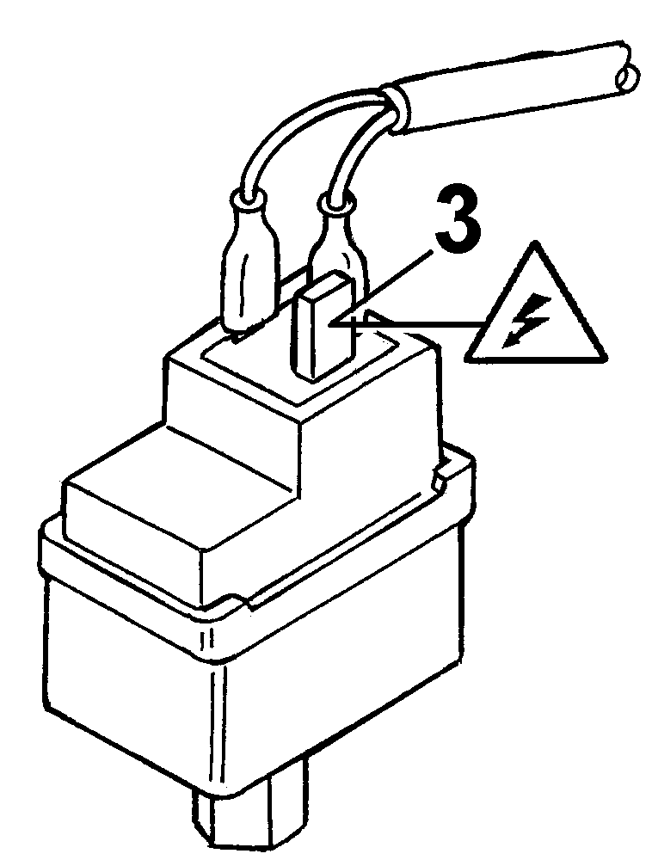
2
РИС. 5
1
4
5

8.0 РАСПОЛОЖЕНИЕ ТАБЛИЧЕК
8.1 РАСПОЛОЖЕНИЕ ПРЕДУПРЕЖДАЮЩИХ ТАБЛИЧЕК НА КОМПРЕССОРНОМ БЛОКЕ
Таблички, установленные на компрессоре, являются частью устройства и предназначены для безопасности. Запрещается снимать или повреждать таблички по какой-либо причине.
1) Предупреждающая табличка, код 2202260790
2) Табличка “Машина с автоматическим запуском”, код 2202251089

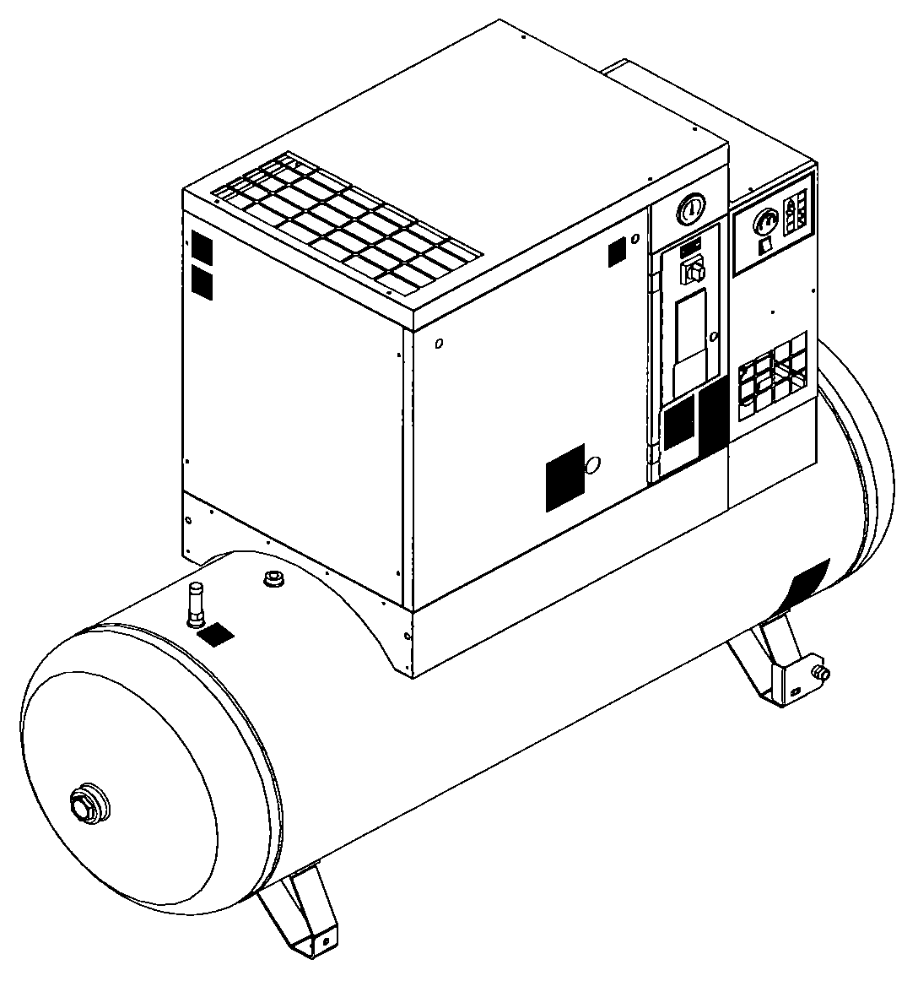
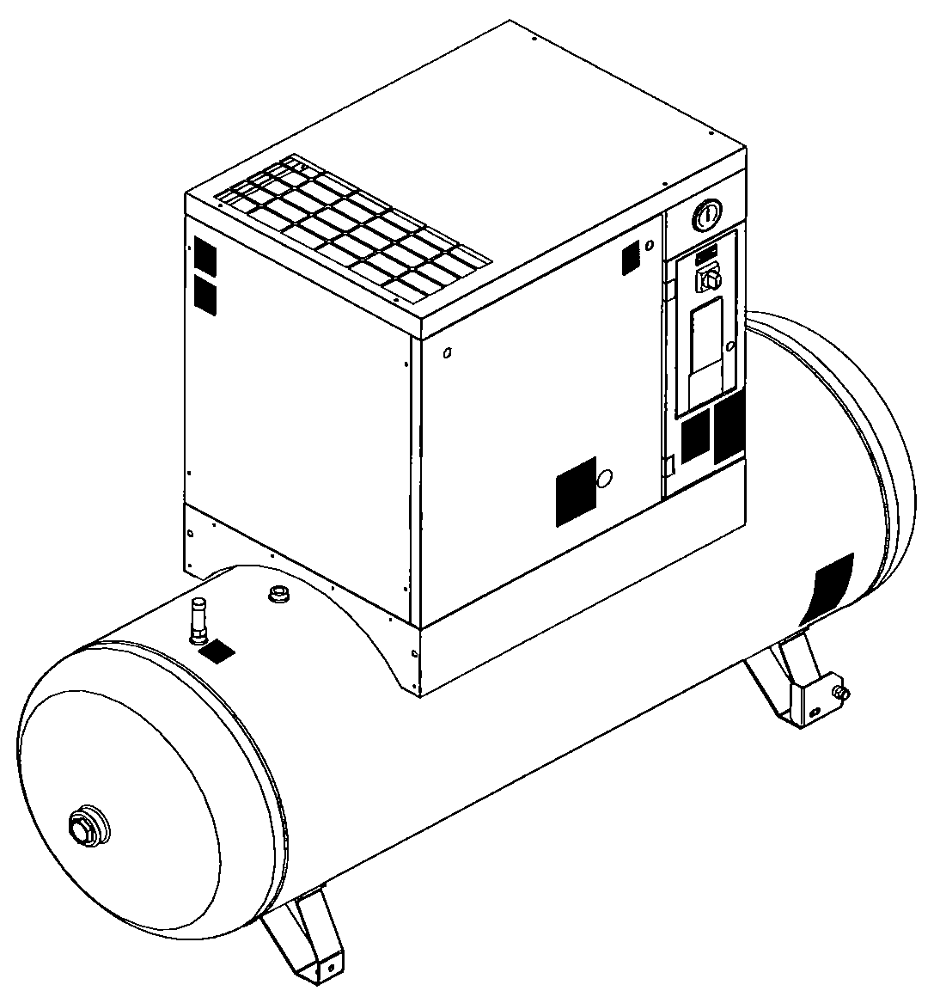
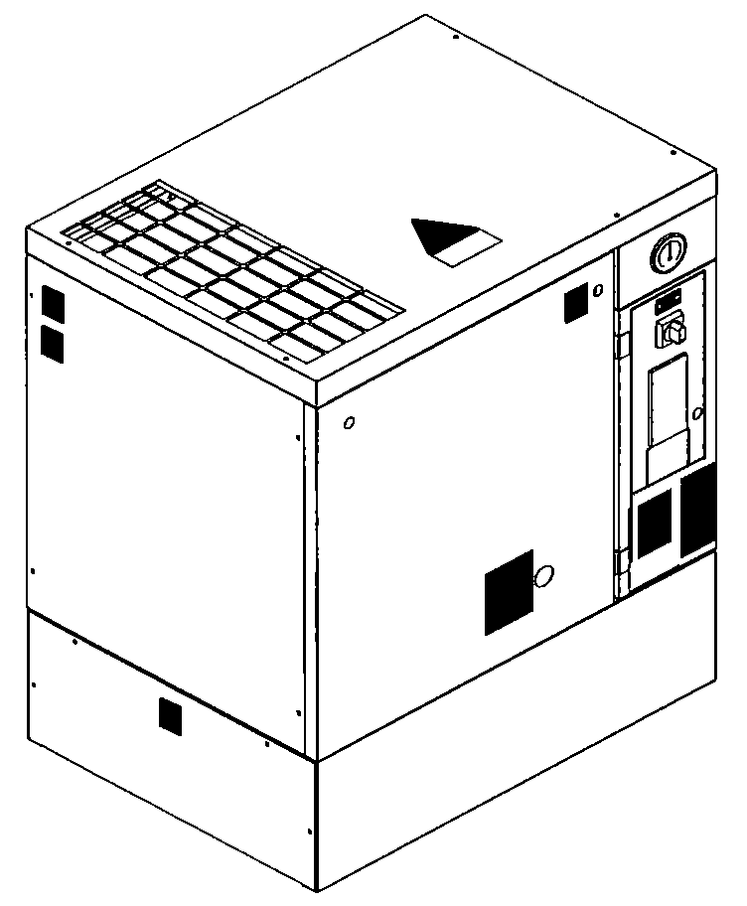
РИС. 6
1
2
1
2
1
2

8.2 РАСПОЛОЖЕНИЕ ПРЕДУПРЕЖДАЮЩИХ ТАБЛИЧЕК НА БЛОКЕ ОСУШИТЕЛЯ И РЕЗЕРВУАРЕ
Таблички, установленные на компрессоре, являются частью устройства и предназначены для безопасности. Запрещается снимать или повреждать таблички по какой-либо причине.
1) Предупреждающая табличка, код 2202921501

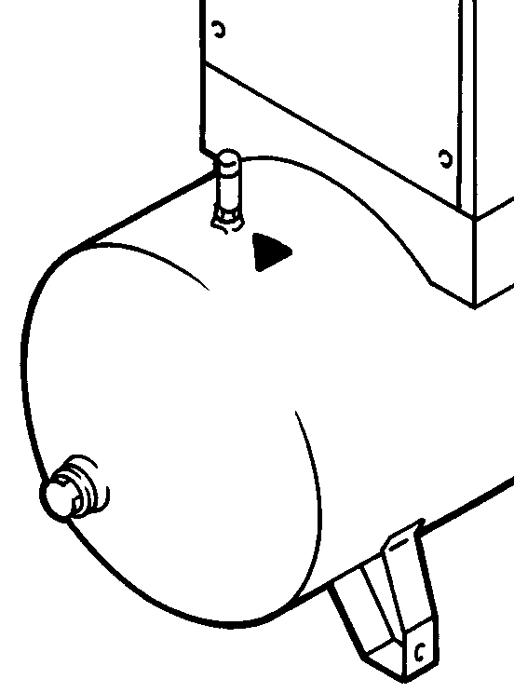
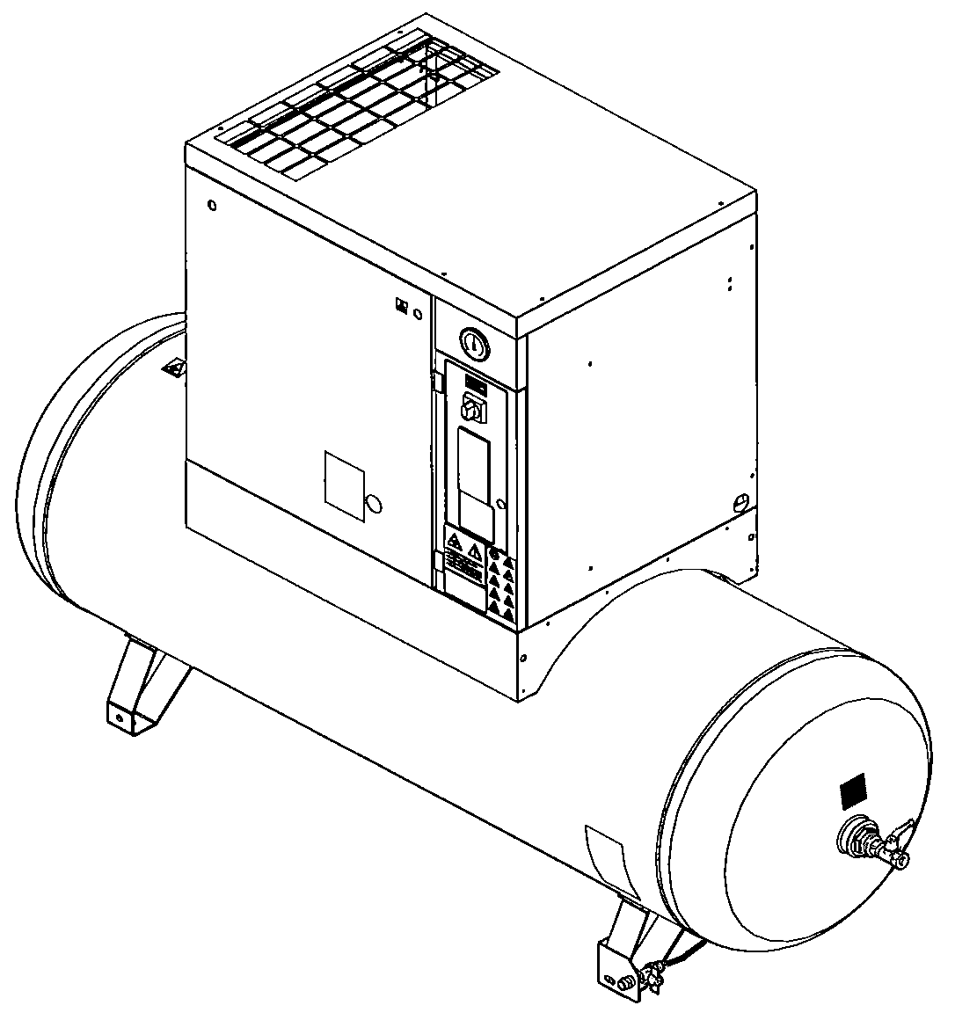
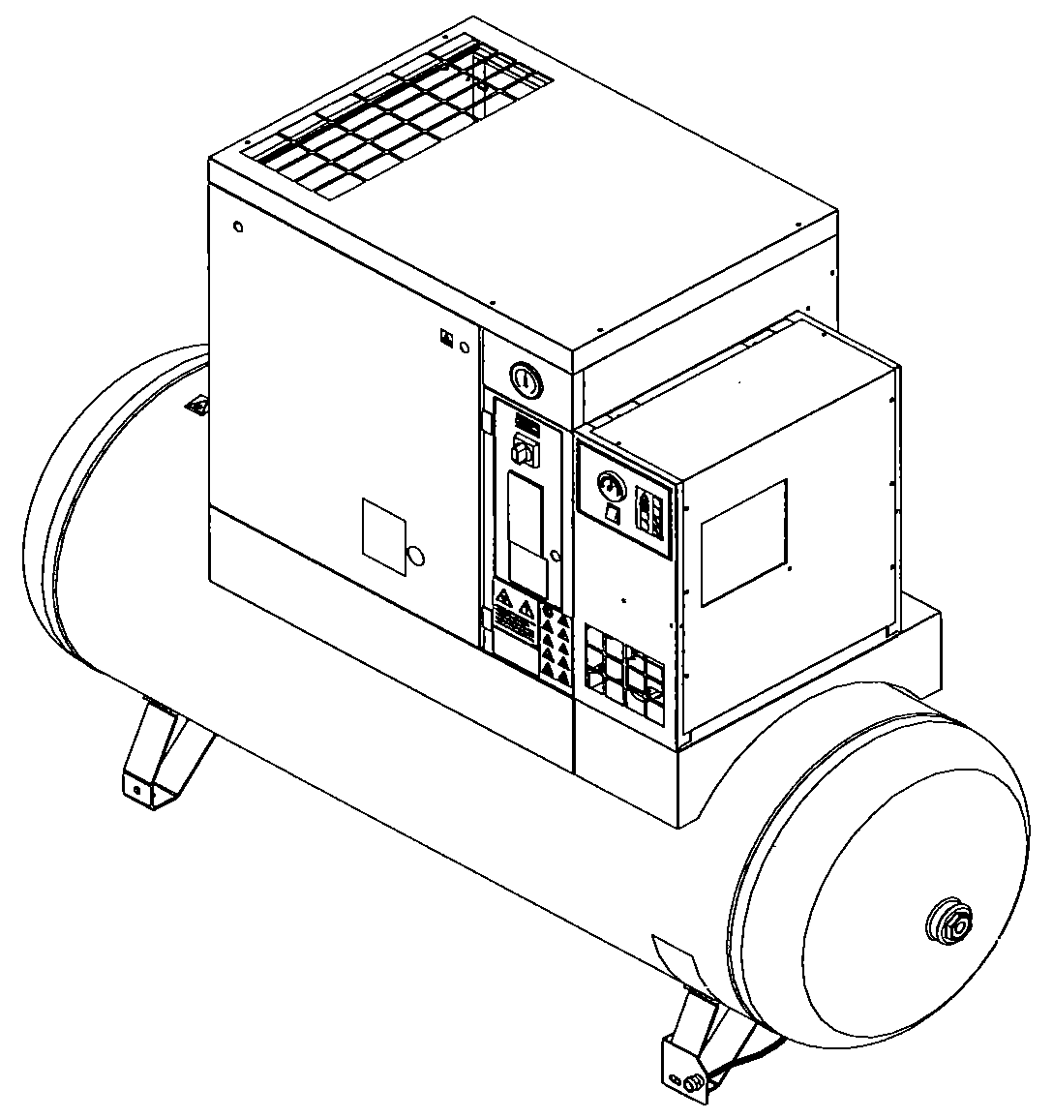
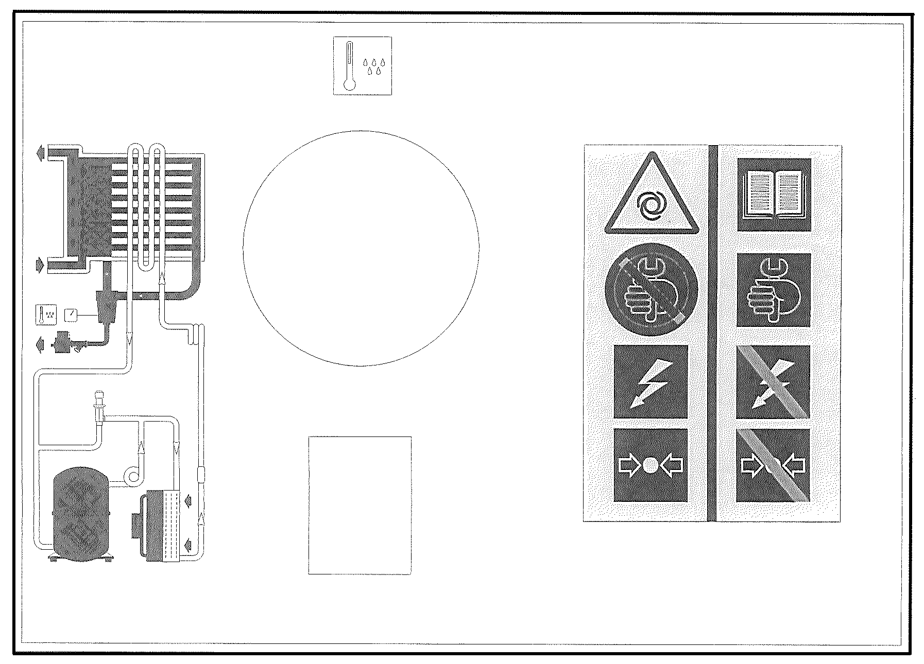
РИС. 7
1
1

Ротор Compact
8.3 РАСПОЛОЖЕНИЕ ПРЕДУПРЕЖДАЮЩИХ ТАБЛИЧЕК НА БЛОКЕ КОМПРЕССОРА

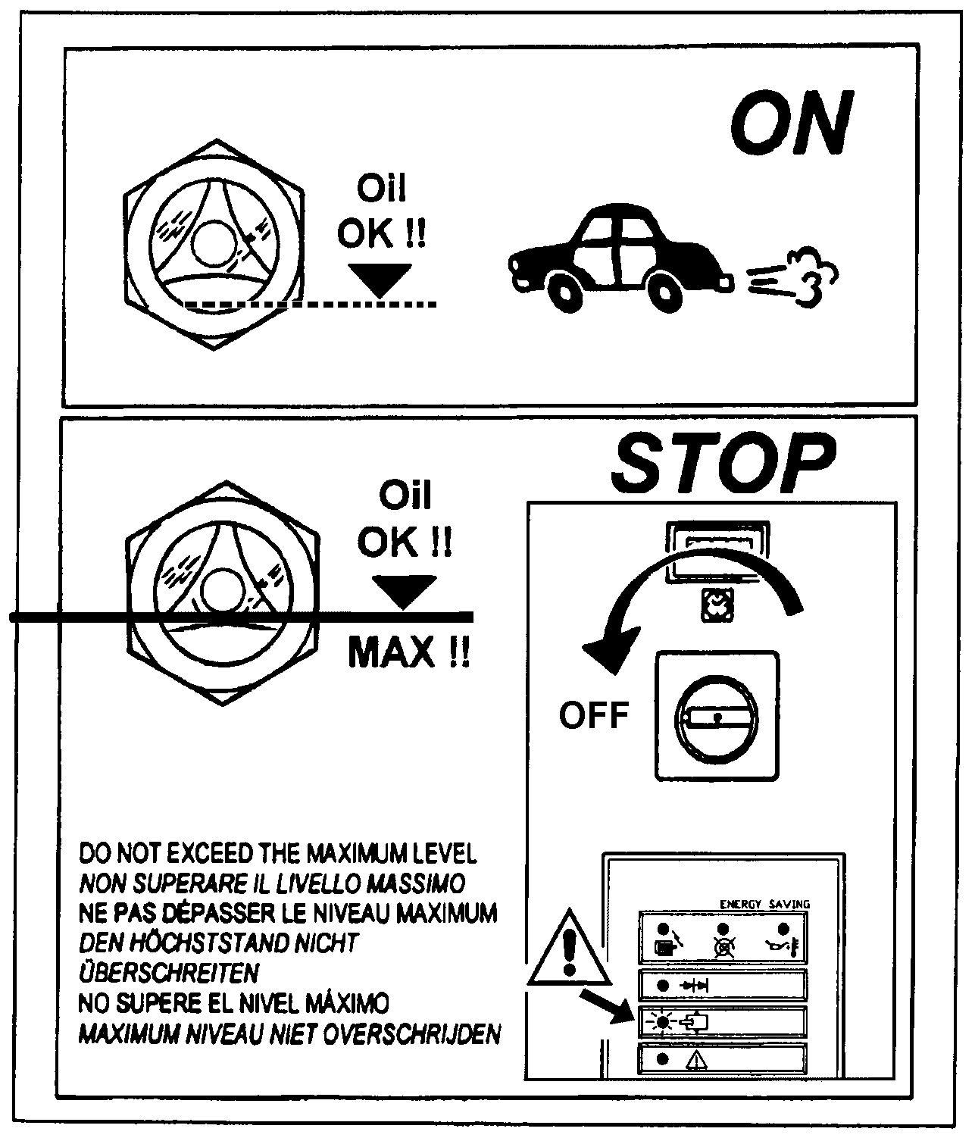
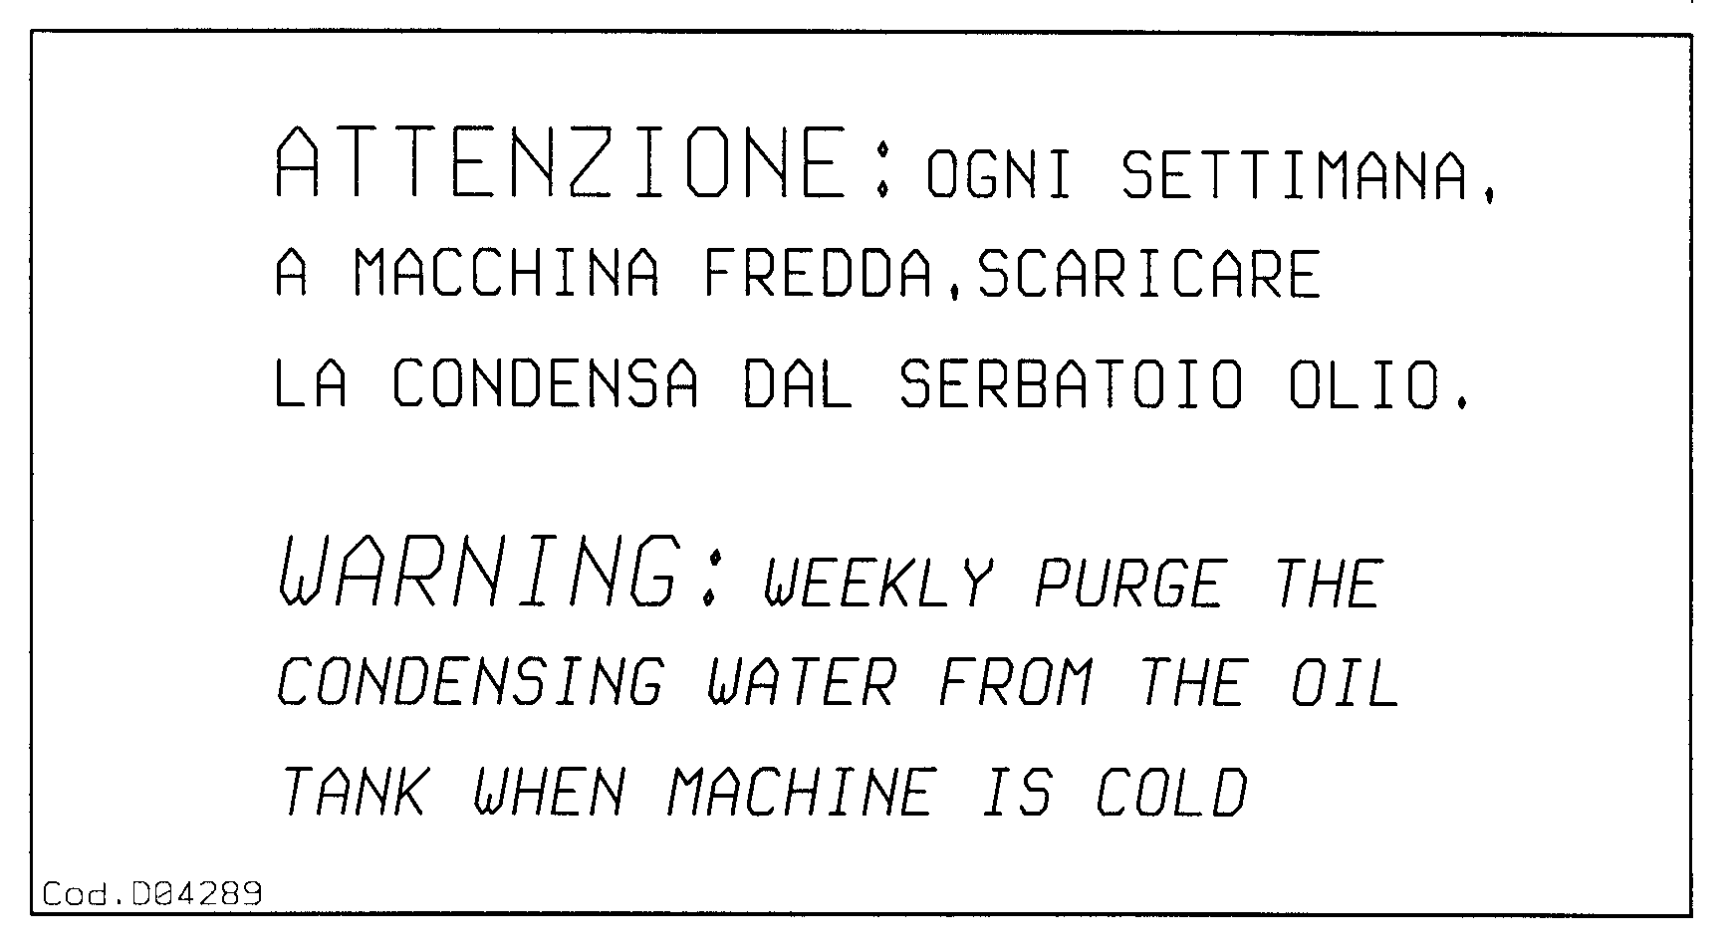

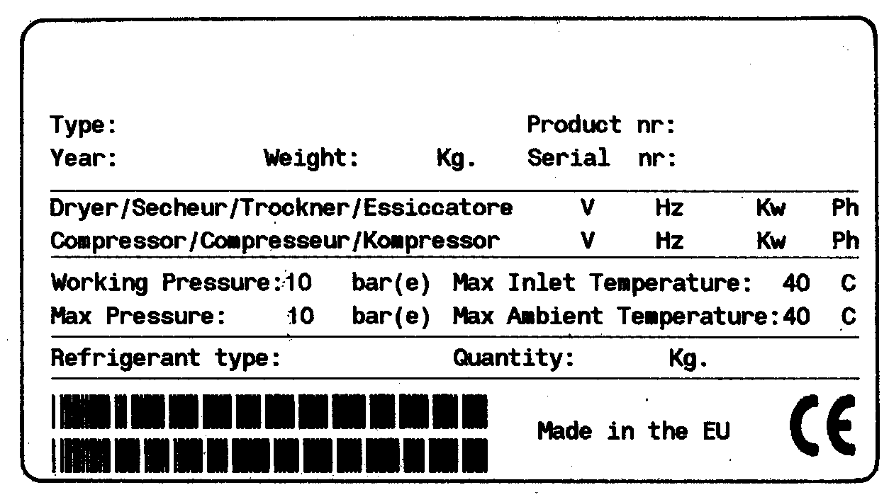

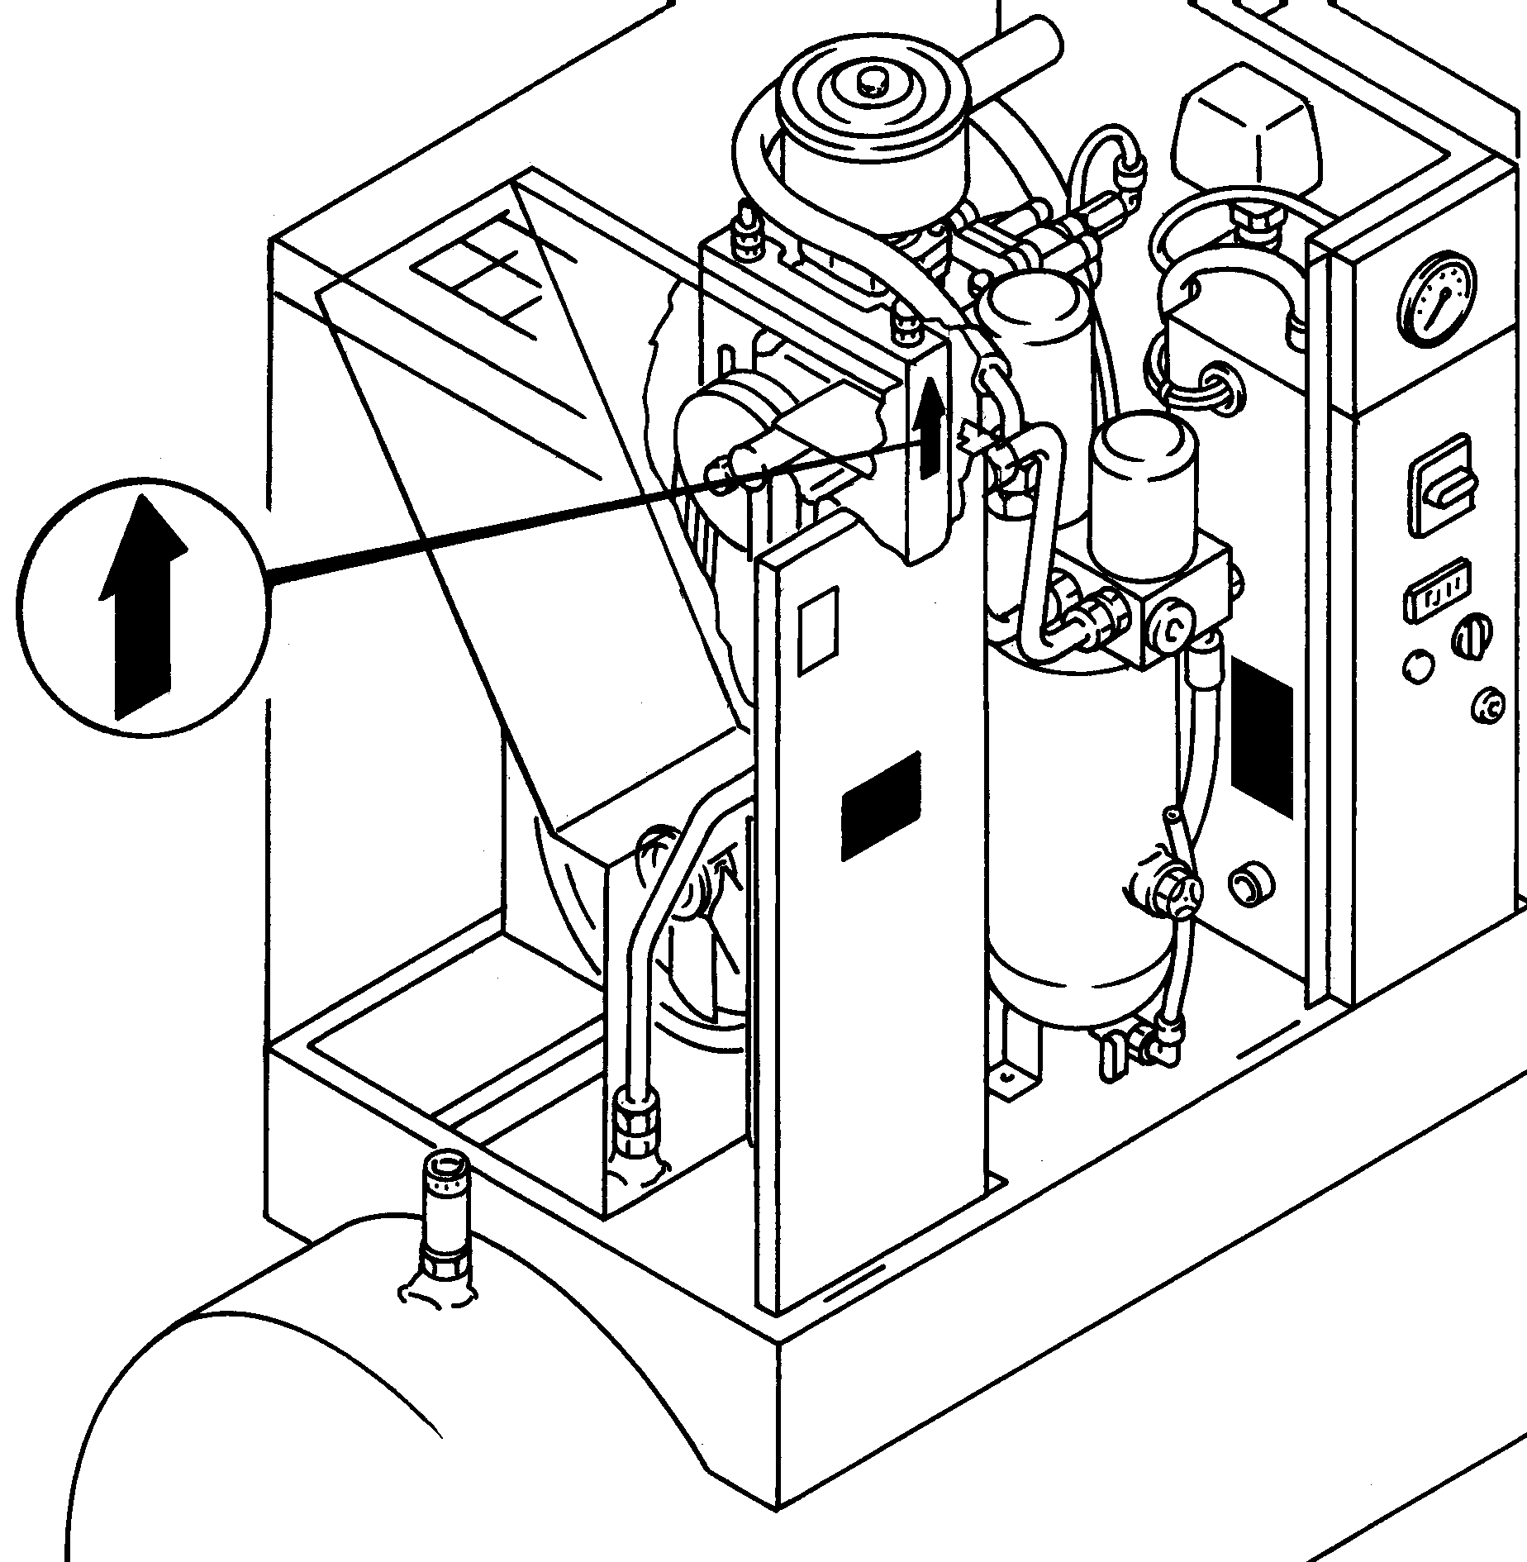
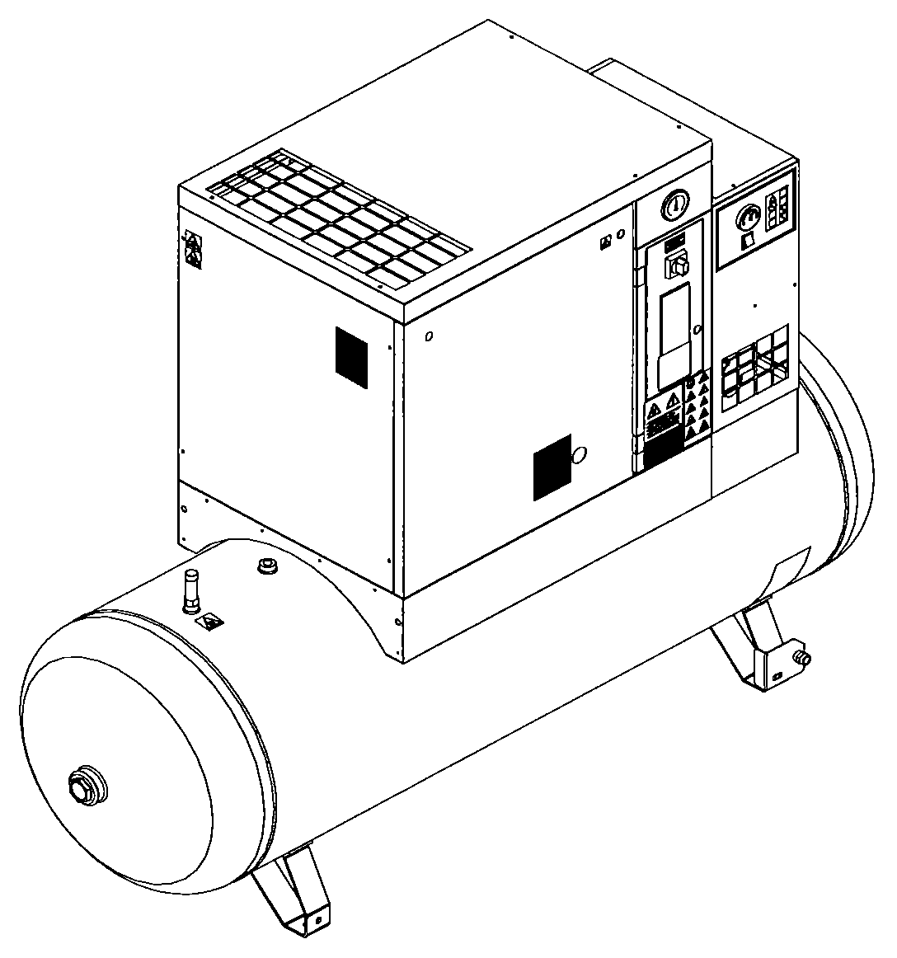
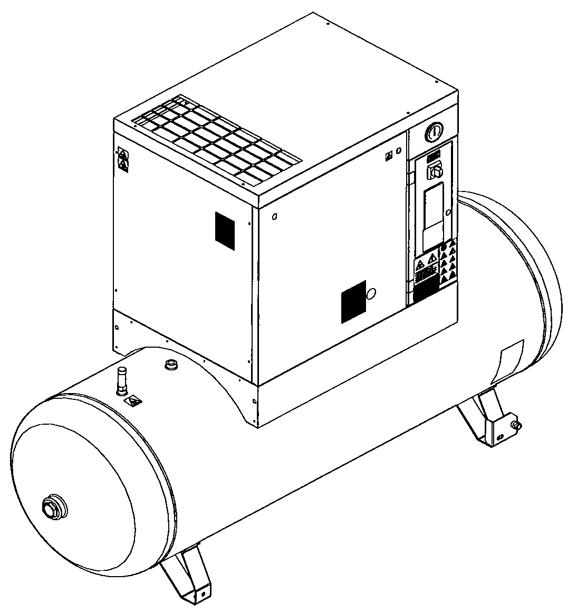
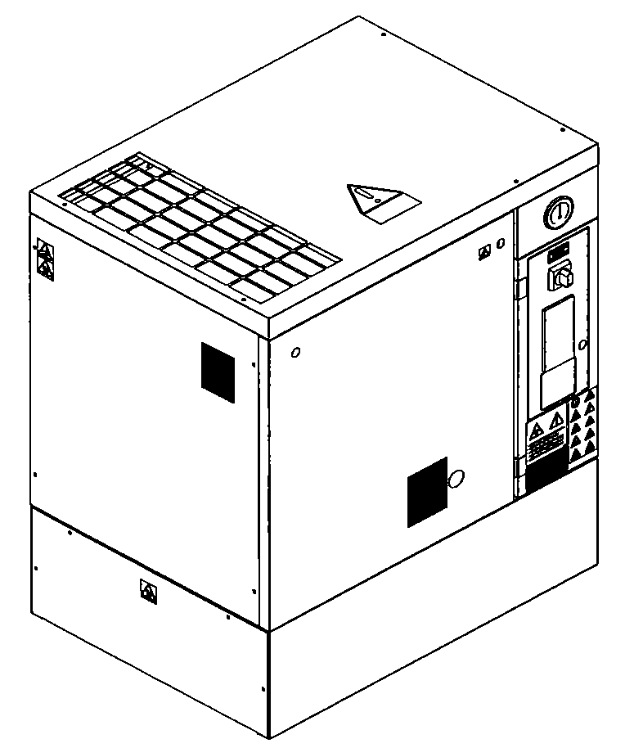
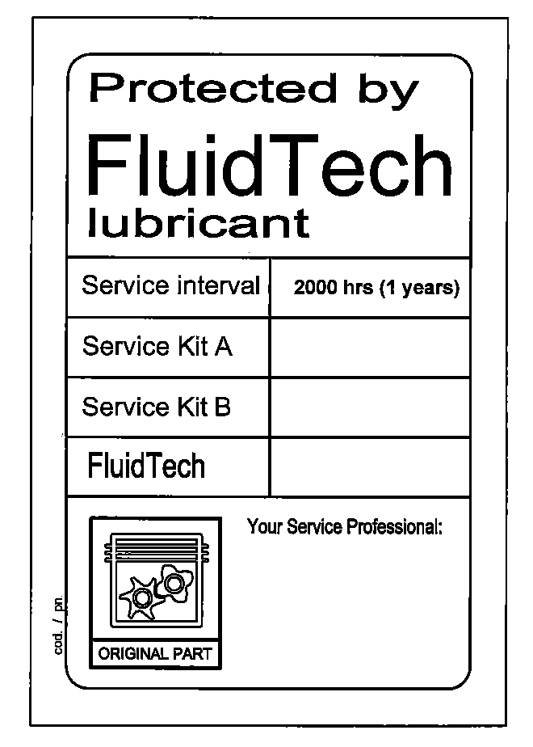
4

3

2

РИС. 8
1

5

3
4
1
2
6
1
2
6
2
1
5
6
6

8.4 РАСПОЛОЖЕНИЕ ПРЕДУПРЕЖДАЮЩИХ ТАБЛИЧЕК НА ОСУШИТЕЛЕ - ВОЗДУШНОМ РЕСИВЕРЕ
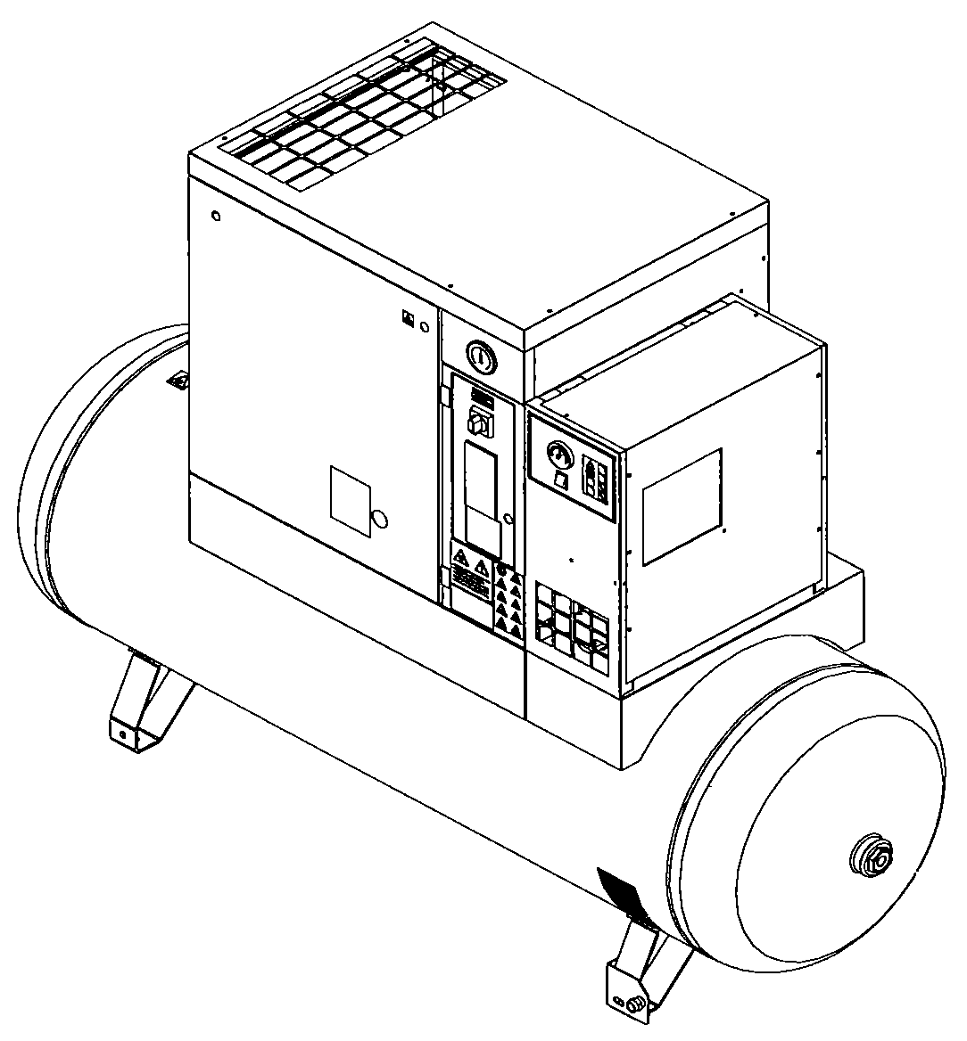
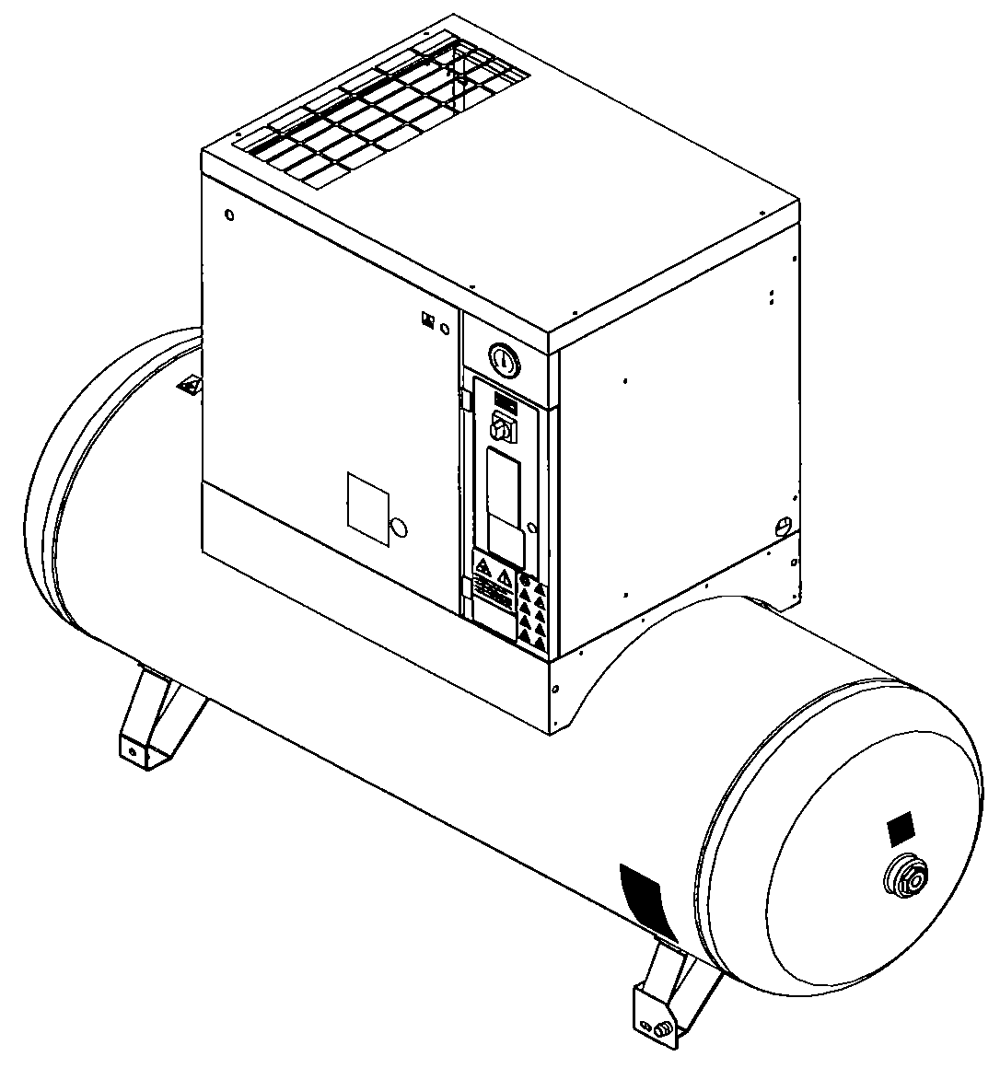
2

1

РИС. 9
1
2
1
3
3

9.0 КОМПРЕССОРНАЯ
9.1 ПОЛ
Пол должен быть ровным, промышленного типа; общая масса устройства указана в главе 13.0
Учитывайте общую массу устройства при его установке.
9.2 ВЕНТИЛЯЦИЯ
При работе машины температура в компрессорном зале не должна быть выше 40 °C и ниже 5 °C.
Объем помещения должен быть около 30 м³
Компрессорная должна иметь 2 вентиляционных отверстия площадью около 0,5 м² каждое.
Первое отверстие должно быть выше и предназначаться для выпуска горячего воздуха, а второе - ниже - с целью впуска наружного воздуха для вентиляции.
Если окружающая среда запыленная, рекомендуется установка в этом отверстии фильтрующей панели.

9.3 ПРИМЕРЫ УСТРОЙСТВА ВЕНТИЛЯЦИИ В КОМПРЕССОРНОЙ

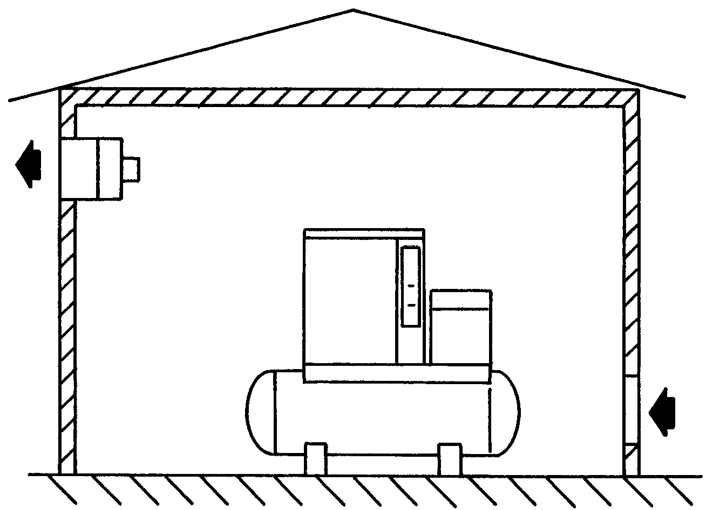
ВЫПУСК ВЕНТИЛЯТОРА
РИС. 10

10.0 ТРАНСПОРТИРОВКА И ТАКЕЛАЖНЫЕ РАБОТЫ

Транспортировка устройства должна выполняться способом, показанным на следующих рисунках.
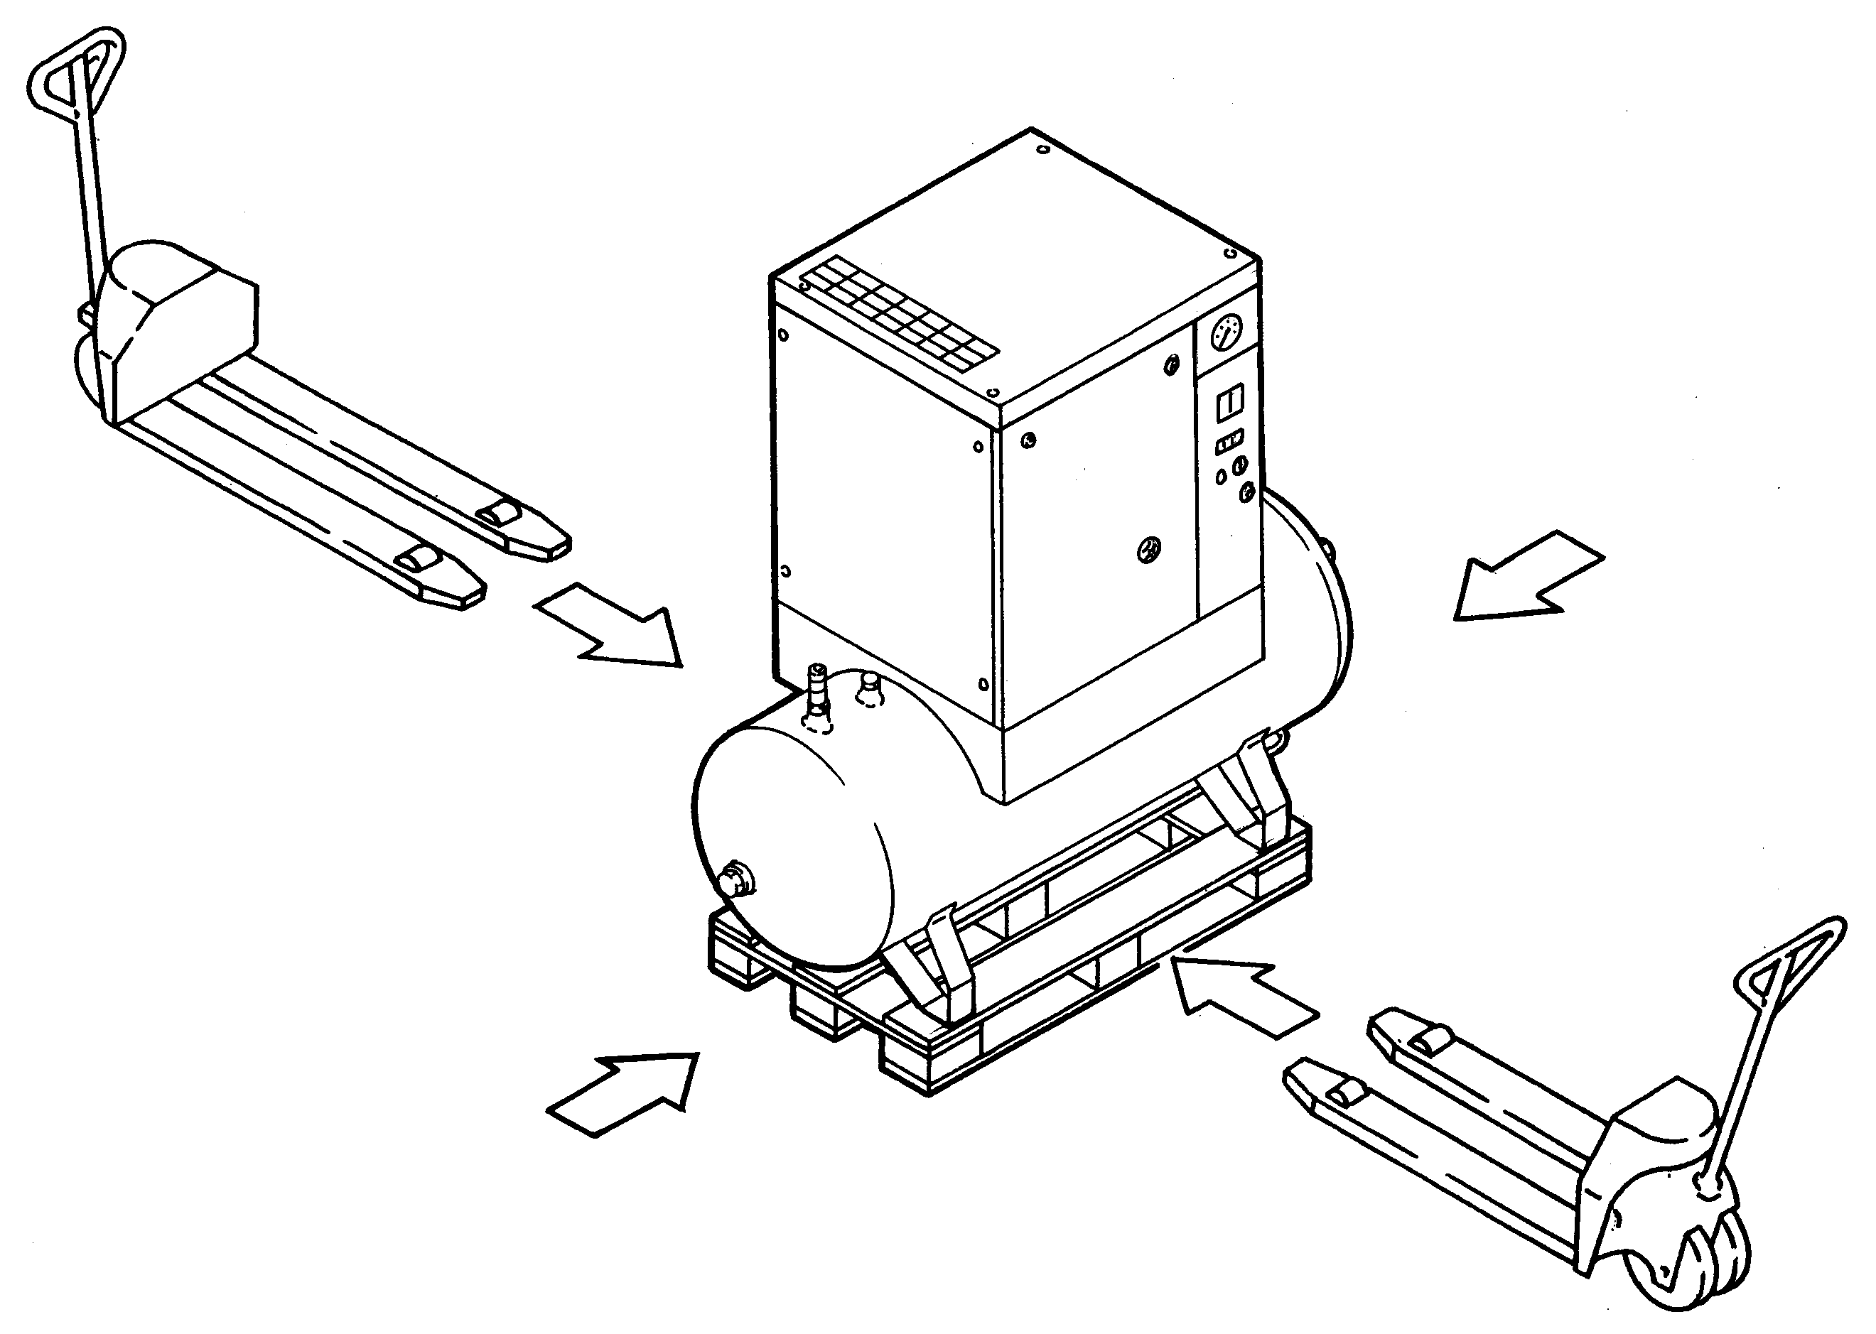
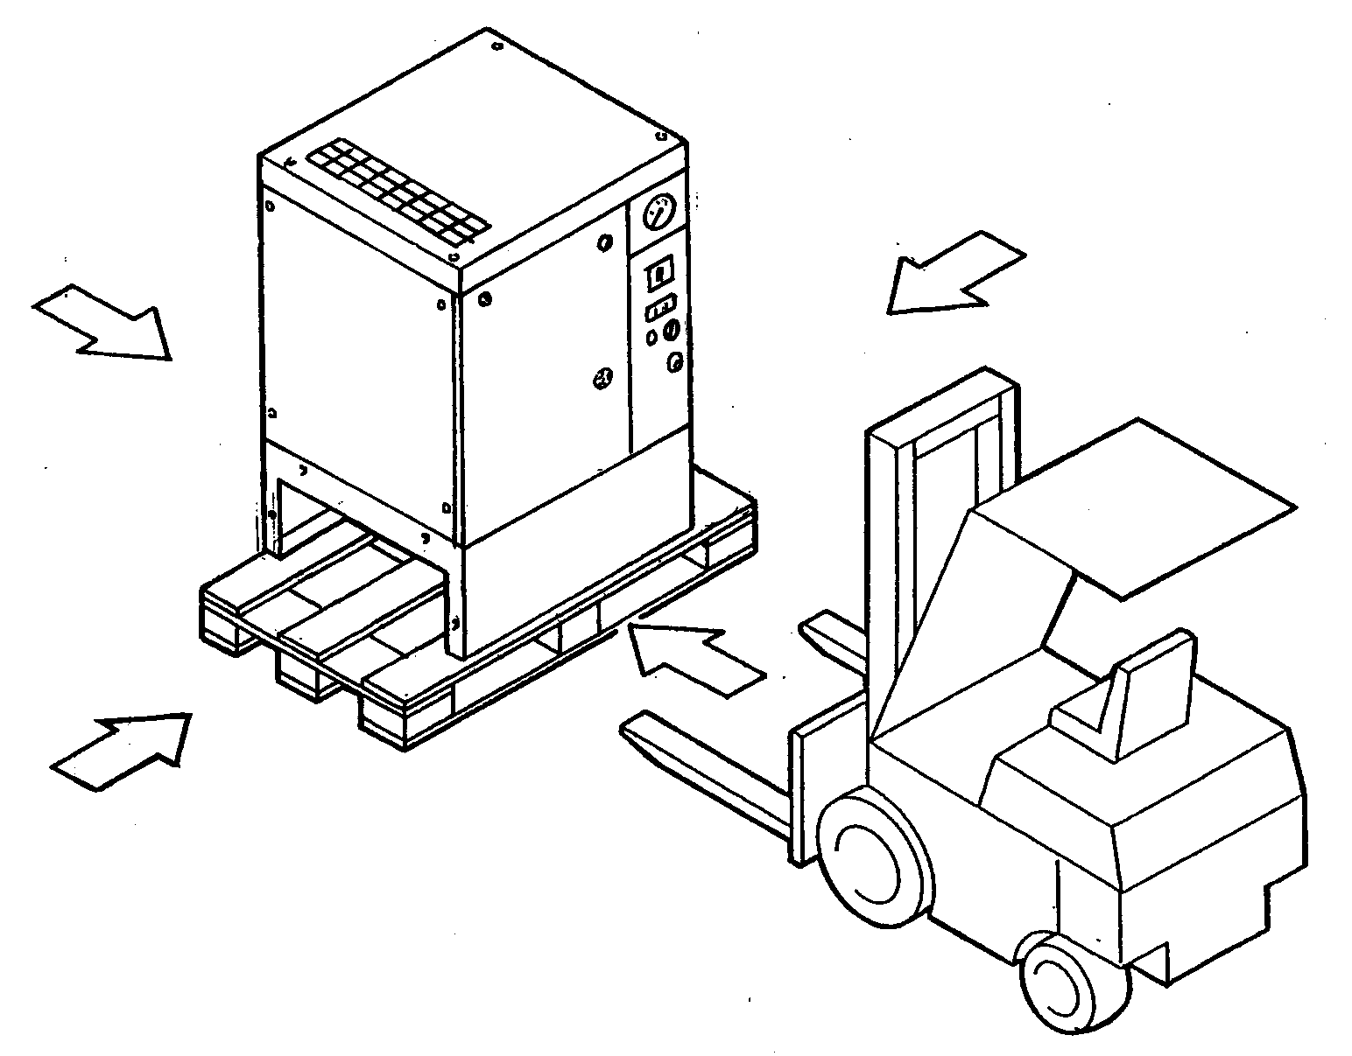
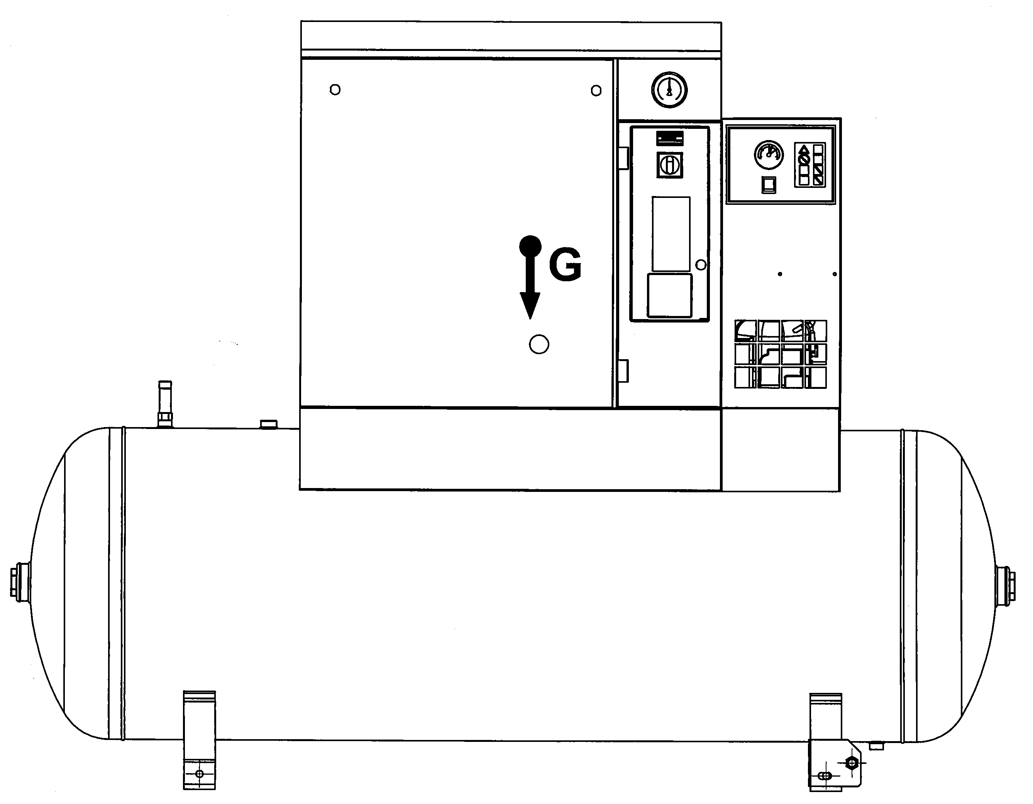
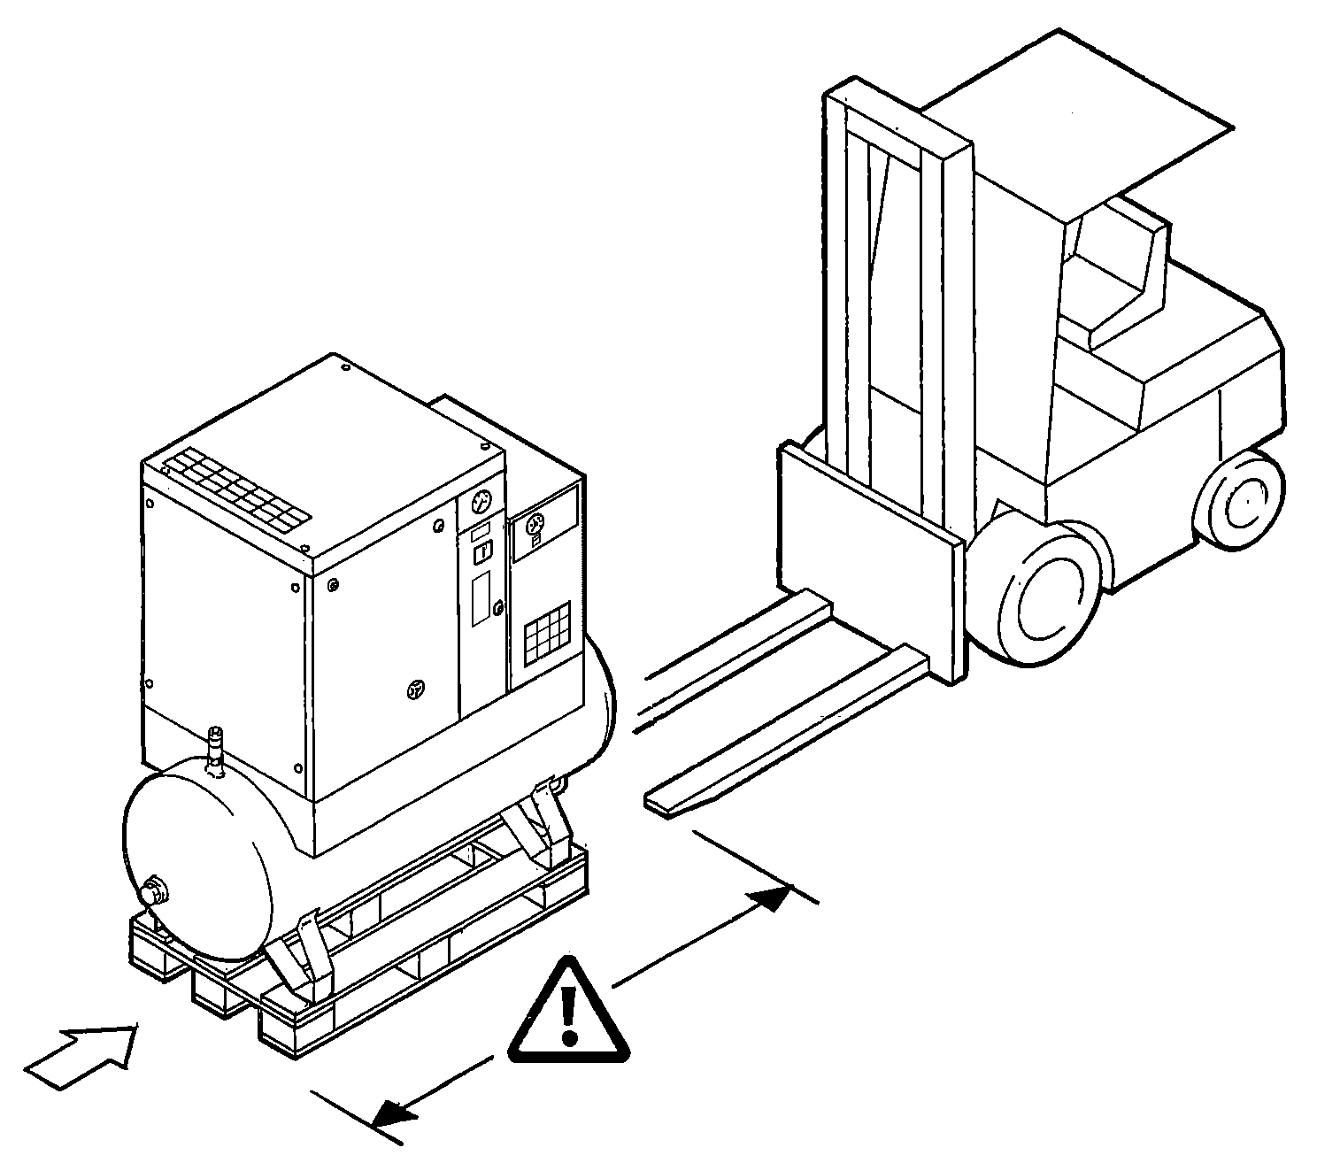
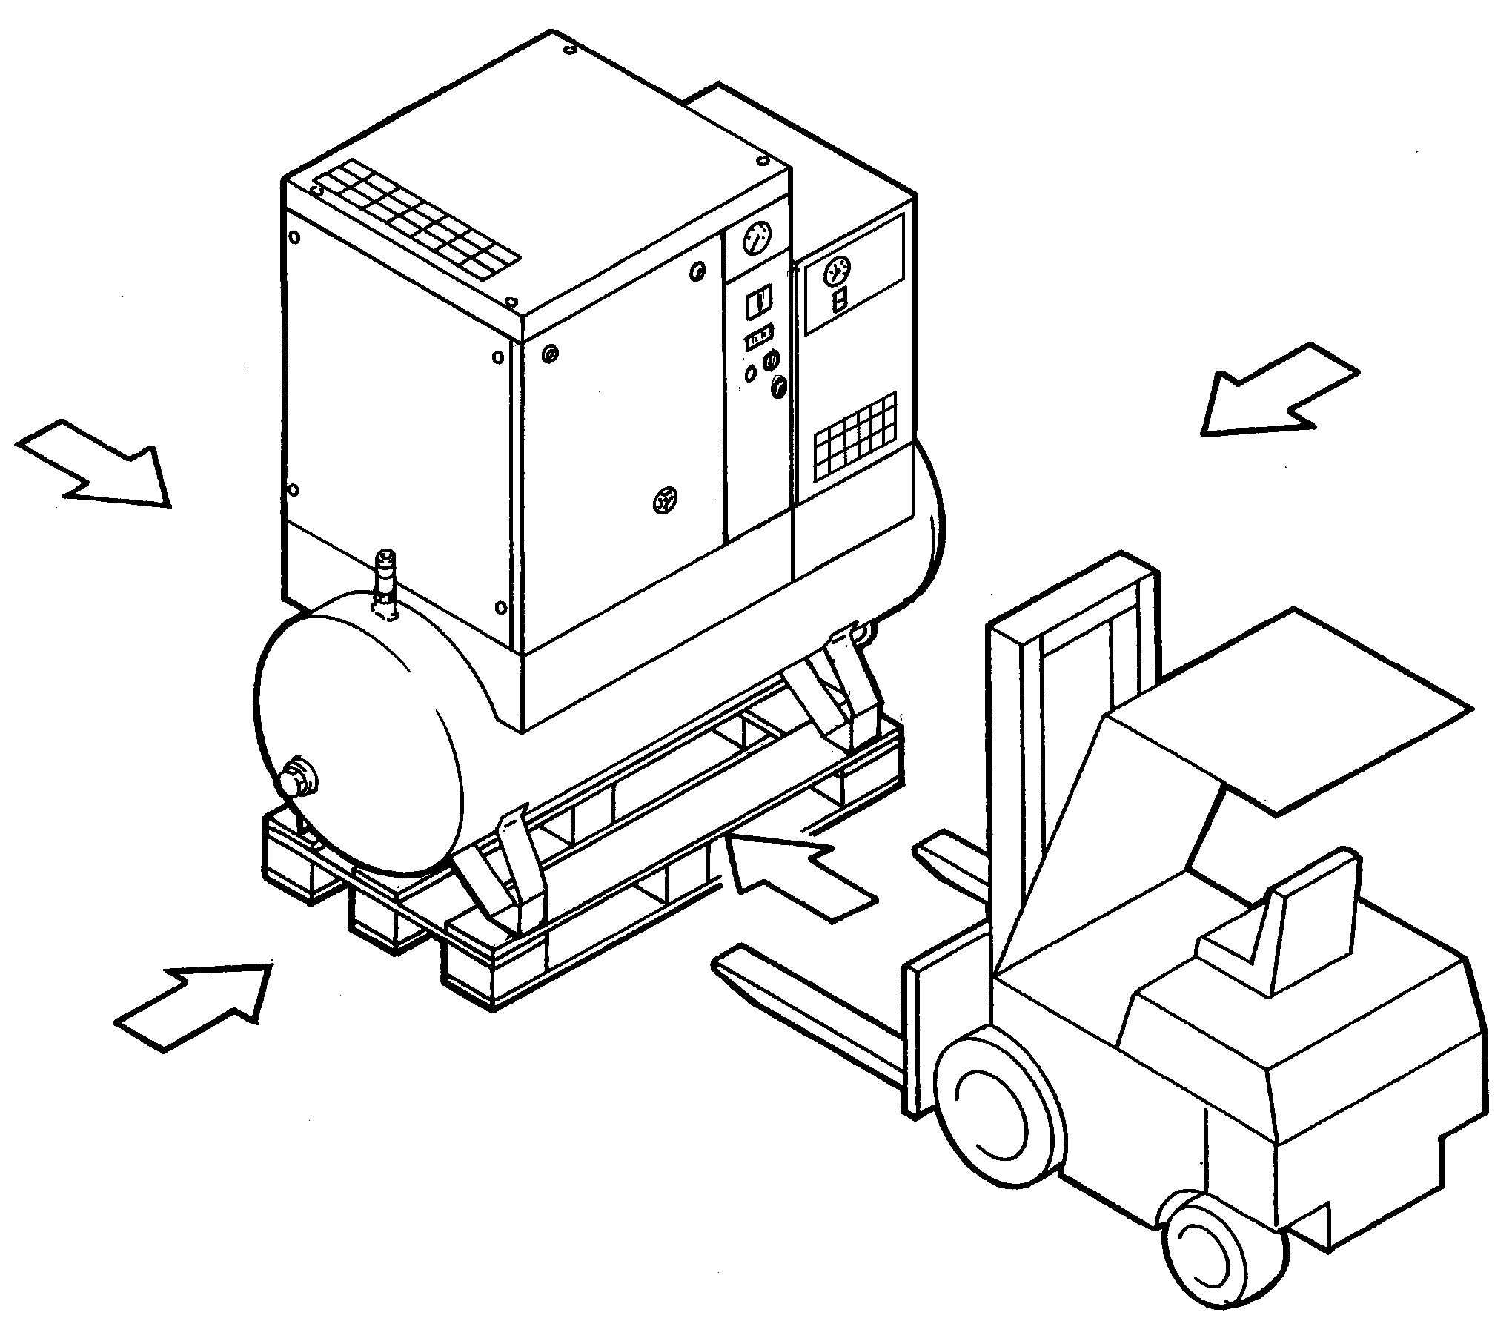
РИС. 11
L= 6 м минимум
Стропы по ISO 4878
Распорка для защиты корпуса
Распорка для защиты корпуса
Внимание: рекомендуется размещать стропы, как показано на рисунке.

11.0 РАСПАКОВКА

После снятия упаковки убедитесь, что устройство не имеет видимых повреждений.
Если у вас есть сомнения в исправности устройства, не включайте его и обратитесь в службу технической поддержки или к вашему дилеру. Не оставляйте упаковочный материал (пластиковые пакеты) в доступных для детей местах. Не выбрасывайте упаковочные материалы в неположенные места, так как они представляют потенциальную опасность.
Утилизация данных материалов должна выполняться в специализированных центрах сбора отходов.

12.0 УСТАНОВКА
12.1 РАСПОЛОЖЕНИЕ УСТРОЙСТВА
После распаковки и подготовки компрессорного зала установите машину в нужном месте и проверьте следующие пункты:
● Убедитесь, что вокруг установки присутствует свободное пространство, достаточное для выполнения технического обслуживания (см. рис. 12).
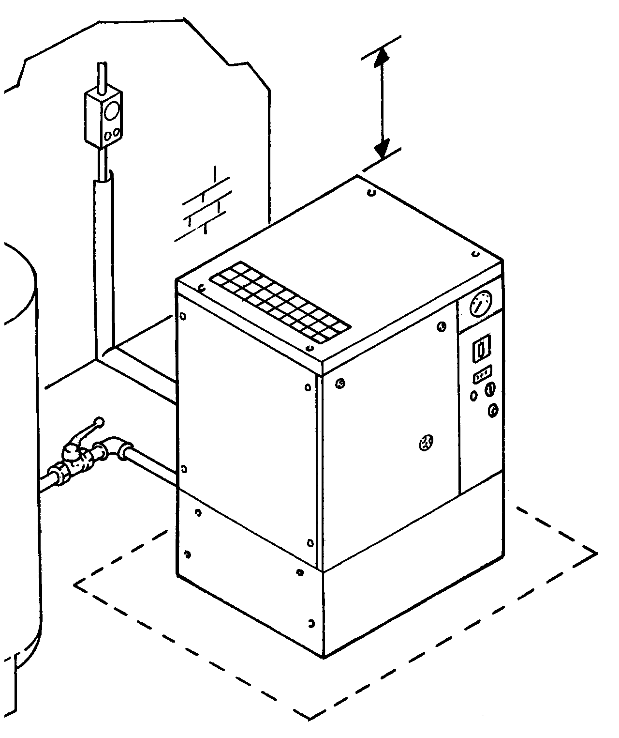
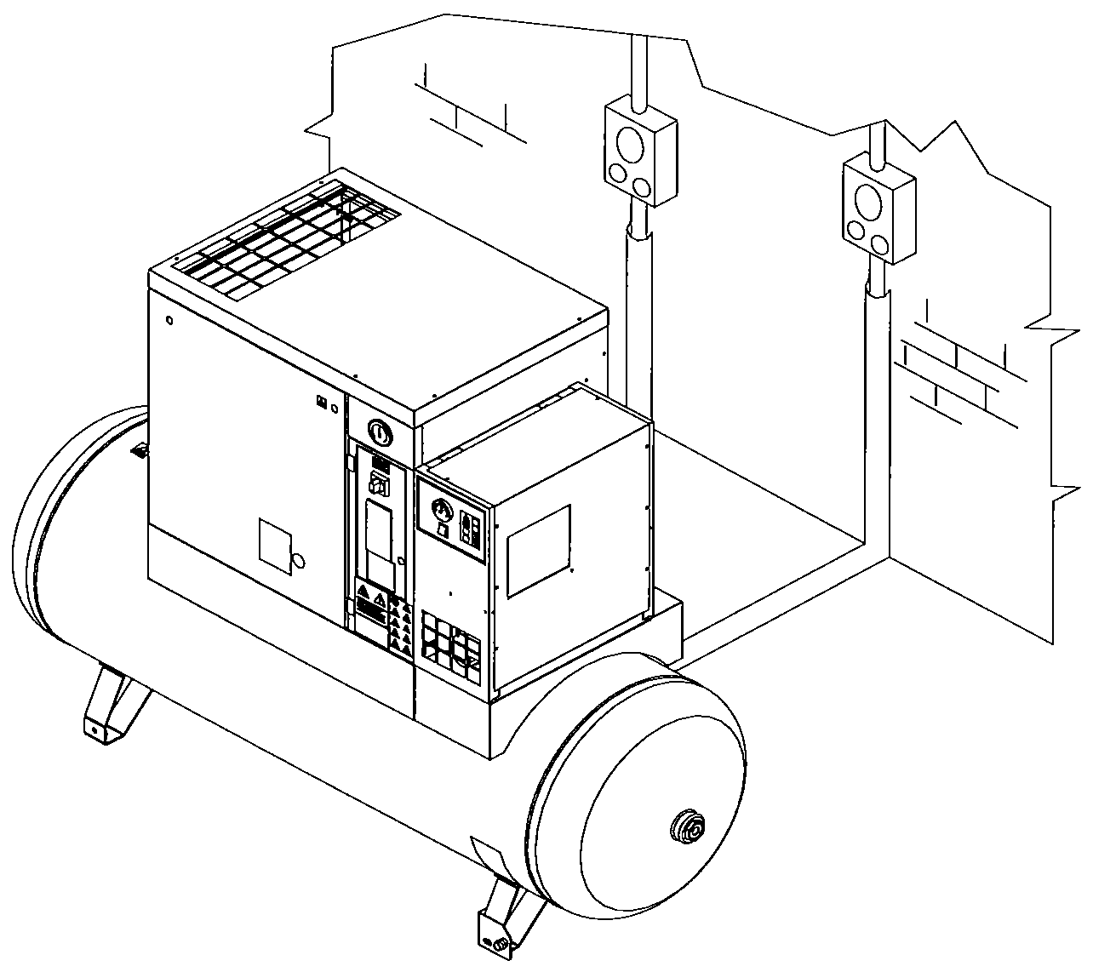
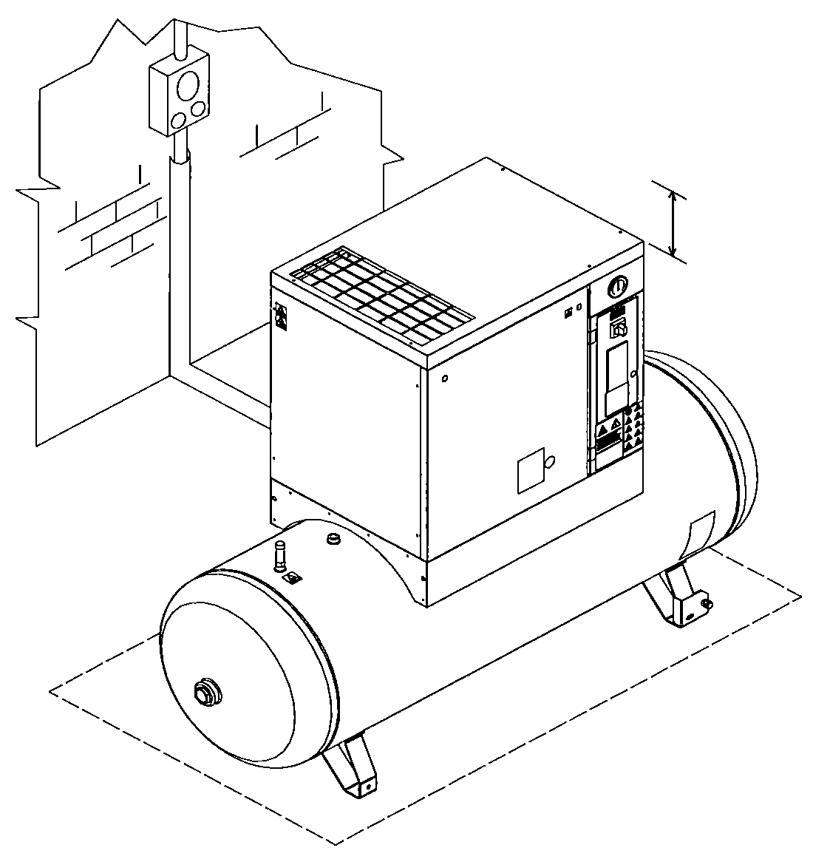
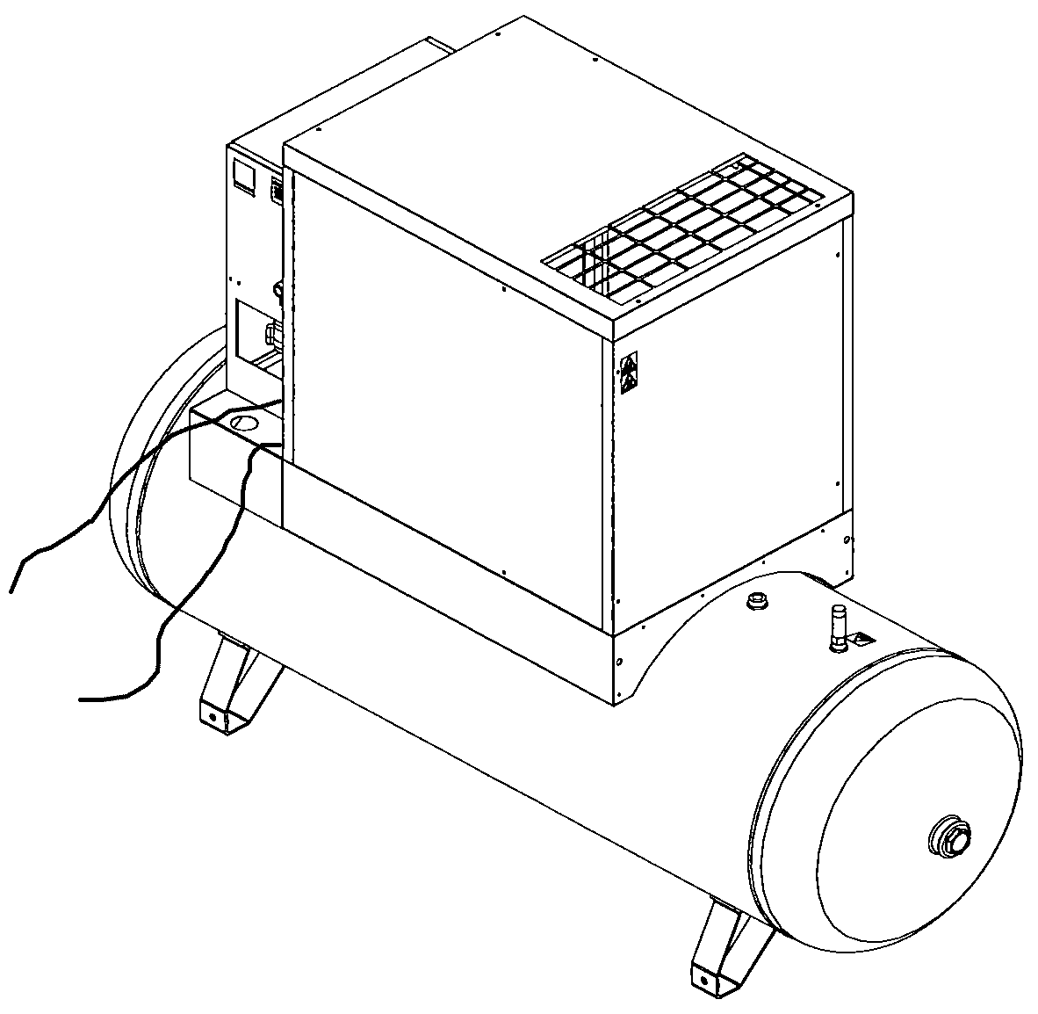
● Убедитесь, что компрессор установлен горизонтально на ровном участке пола.
РИС. 12
1
МИНИМУМ метров 2
ОДНОФАЗНЫЙ ПРОВОД ПИТАНИЯ ОСУШИТЕЛЯ
ТРЕХФАЗНЫЙ ИЛИ
ОДНОФАЗНЫЙ ПРОВОД ПИТАНИЯ
ВИНТОВОЙ КОМПРЕССОР
ПРОВОД ПИТАНИЯ.
3
1
1
2
4
3
МИНИМУМ метров 2
ЗОНА ДЛЯ ТЕХНИЧЕСКОГО ОБСЛУЖИВАНИЯ
МИНИМУМ метров 1,5
ЗАЩИТИТЕ СИЛОВОЙ
КАБЕЛЬ, УСТАНОВИВ ЕГО В СООТВЕТСТВУЮЩИЙ
КАБЕЛЬ-КАНАЛ.

УБЕДИТЕСЬ, ЧТО ОПЕРАТОР ПОЛНОСТЬЮ ВИДИТ УСТРОЙСТВО, НАХОДЯСЬ У ПУЛЬТА УПРАВЛЕНИЯ. ВБЛИЗИ МАШИНЫ НЕ ДОЛЖНЫ НАХОДИТЬСЯ ПОСТОРОННИЕ ЛЮДИ.

12.2 ЭЛЕКТРИЧЕСКИЕ СОЕДИНЕНИЯ
• Убедитесь, что напряжение источника питания совпадает со значением, указанным на заводской табличке машины.
ВНИМАНИЕ: компрессор, поз. 3, и осушитель, поз. 4, имеют два отдельных подвода питания, трех- или однофазное и однофазное соответственно.
• Проверьте состояние электрических выводов и убедитесь, что обеспечено заземление.
• Убедитесь что в цепи питания до входа в машину предусмотрено устройство автоматического отключения питания при превышении рабочего напряжения, оборудованного схемой подключения дифференциального устройства (см. поз. 1 для компрессора и поз. 2 для сушилки).
• Соблюдая осторожность, подключите силовые кабели установки в соответствии с действующими стандартами.
Эти кабели должны соответствовать требованиям, указанным на электрической схеме машины.

ТОЛЬКО КВАЛИФИЦИРОВАННЫЙ ПЕРСОНАЛ ДОЛЖЕН ИМЕТЬ ДОСТУП К ЭЛЕКТРИЧЕСКОЙ ПАНЕЛИ. ПЕРЕД ТЕМ, КАК ОТКРЫТЬ ДВЕРЦУ ЭЛЕКТРИЧЕСКОЙ ПАНЕЛИ, ВЫКЛЮЧИТЕ ПИТАНИЕ.

СОБЛЮДЕНИЕ ДЕЙСТВУЮЩИХ ТРЕБОВАНИЙ ПО ЭЛЕКТРИЧЕСКИМ УСТАНОВКАМ ЯВЛЯЕТСЯ ЧРЕЗВЫЧАЙНО ВАЖНЫМ ДЛЯ БЕЗОПАСНОСТИ ОПЕРАТОРА И ЗАЩИТЫ УСТАНОВКИ.

КАБЕЛИ, РАЗЪЕМЫ И ИСПОЛЬЗУЕМЫЕ ДЛЯ СОЕДИНЕНИЙ ЭЛЕКТРИЧЕСКИЕ МАТЕРИАЛЫ ВСЕХ ПРОЧИХ ТИПОВ ДОЛЖНЫ БЫТЬ ПРИГОДНЫМИ ДЛЯ ИСПОЛЬЗОВАНИЯ И СООТВЕТСТВОВАТЬ ТРЕБОВАНИЯМ, ПРЕДЪЯВЛЯЕМЫМ ДЕЙСТВУЮЩЕЙ НОРМАТИВНОЙ ДОКУМЕНТАЦИЕЙ.

12.3 ПОДКЛЮЧЕНИЕ К СЕТИ СЖАТОГО ВОЗДУХА

Установите ручной отсечной клапан, поз. 1, между установкой и сетью сжатого воздуха для отключения подачи воздуха в компрессор при выполнении технического обслуживания (см. рис. 13).

ТРУБКИ, ФИТИНГИ И РАЗЪЕМЫ, ИСПОЛЬЗУЕМЫЕ ДЛЯ ПОДКЛЮЧЕНИЯ ЭЛЕКТРОКОМПРЕССОРА К СЕТИ СЖАТОГО ВОЗДУХА ДОЛЖНЫ БЫТЬ ПРИГОДНЫМИ ДЛЯ ИСПОЛЬЗОВАНИЯ И СООТВЕТСТВОВАТЬ ТРЕБОВАНИЯМ, ПРЕДЪЯВЛЯЕМЫМ ДЕЙСТВУЮЩЕЙ НОРМАТИВНОЙ ДОКУМЕНТАЦИЕЙ СТРАНЫ УСТАНОВКИ.

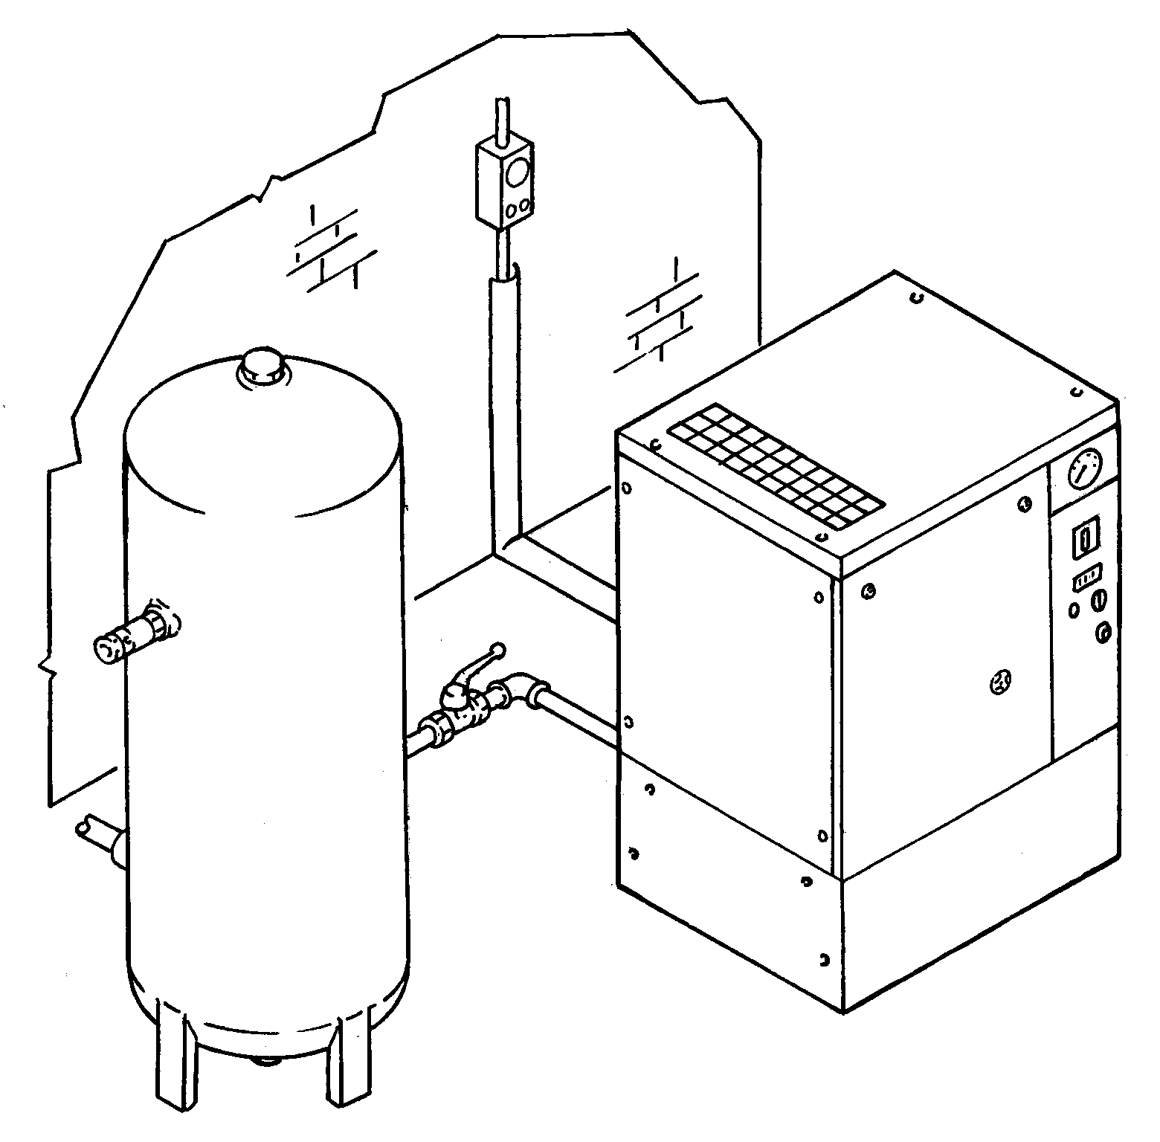
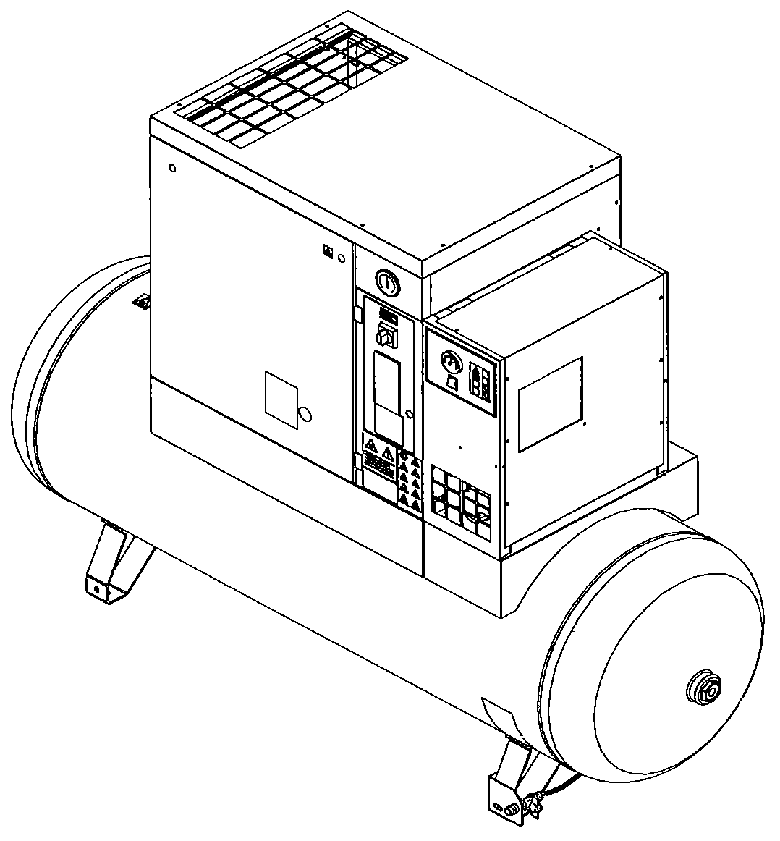
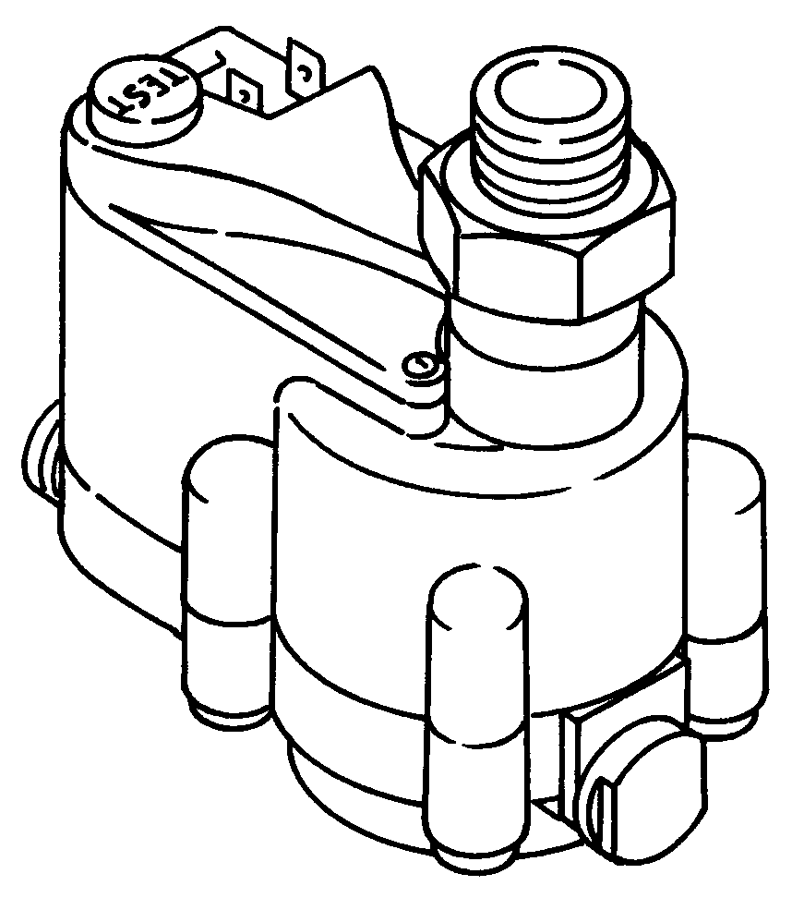
ПРОИЗВОДИТЕЛЬ НЕ НЕСЕТ ОТВЕТСТВЕННОСТИ ЗА УЩЕРБ, ПРИЧИНЕННЫЙ НЕСОБЛЮДЕНИЕМ ДАННЫХ ИНСТРУКЦИЙ. НЕСОБЛЮДЕНИЕ ИНСТРУКЦИЙ МОЖЕТ ПРИВЕСТИ К ПРЕКРАЩЕНИЮ ДЕЙСТВИЯ ГАРАНТИИ.
РИС. 13
КОМПРЕССОР ДОЛЖЕН БЫТЬ ПОДКЛЮЧЕН К РЕЗЕРВУАРУ ЧЕРЕЗ РУЧНОЙ ОТСЕЧНОЙ КЛАПАН (КРАН)
ВСЕГДА ПОЛЬЗУЙТЕСЬ ГИБКОЙ ТРУБКОЙ
1
3
1
2
1
2

Ручной слив конденсата (поз. 2, Рис. 13) и автоматический слив конденсата (поз. 3, Рис. 13) проведены снаружи машины гибкими трубками, которые можно проверить. Слив должен соответствовать местным действующим нормативным актам.

ПРОИЗВОДИТЕЛЬ НЕ НЕСЕТ ОТВЕТСТВЕННОСТИ ЗА УЩЕРБ, ПРИЧИНЕННЫЙ НЕСОБЛЮДЕНИЕМ ДАННЫХ ИНСТРУКЦИЙ. НЕСОБЛЮДЕНИЕ ИНСТРУКЦИЙ МОЖЕТ ПРИВЕСТИ К ПРЕКРАЩЕНИЮ ДЕЙСТВИЯ ГАРАНТИИ.

12.4 ВКЛЮЧЕНИЕ
См. раздел B данного руководства, Глава 20.0

13.0 РАЗМЕРЫ И ТЕХНИЧЕСКИЕ ДАННЫЕ

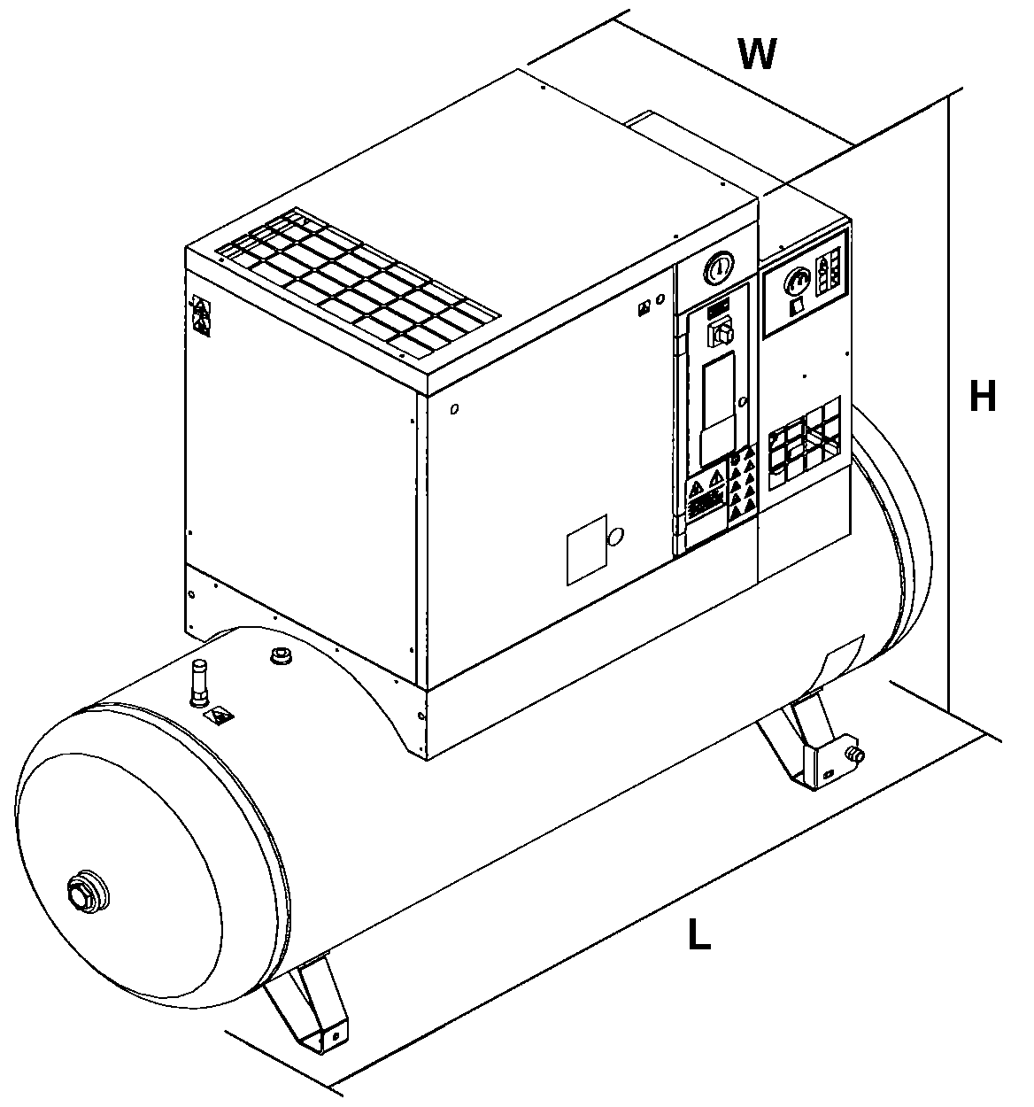
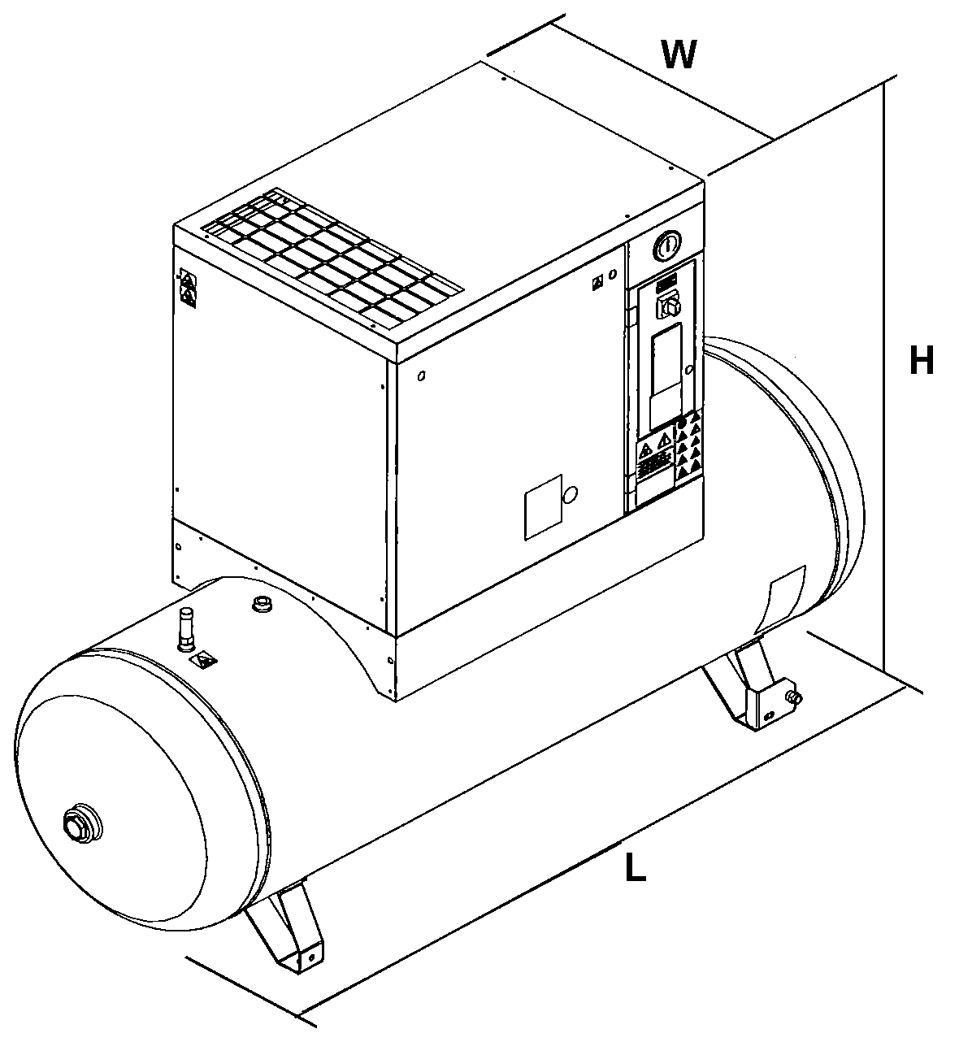

Л.С. 7,5 - 10 - 15  кВт 5,5-7,5-11 | Габариты (мм) |  |  | Штуцер для подачи воздуха |  | Л.С. 7,5 - 10 - 15  кВт 5,5-7,5-11 | Габариты (мм) |  |  | Штуцер для подачи воздуха
Л.С. 7,5 - 10 - 15  кВт 5,5-7,5-11 | L | W | H | ½” |  | Л.С. 7,5 - 10 - 15  кВт 5,5-7,5-11 | L | W | H | ½”
Л.С. 7,5 - 10 - 15  кВт 5,5-7,5-11 | 1935 | 620 | 1463 | ½” |  | Л.С. 7,5 - 10 - 15  кВт 5,5-7,5-11 | 1935 | 620 | 1463 | ½”

Л.С. 7,5 - 10 - 15  кВт 5,5-7,5-11 | Габариты (мм) |  |  | Воздушное  Соединение
Л.С. 7,5 - 10 - 15  кВт 5,5-7,5-11 | L | W | H | ¾”
Л.С. 7,5 - 10 - 15  кВт 5,5-7,5-11 | 810 | 620 | 975 | ¾”

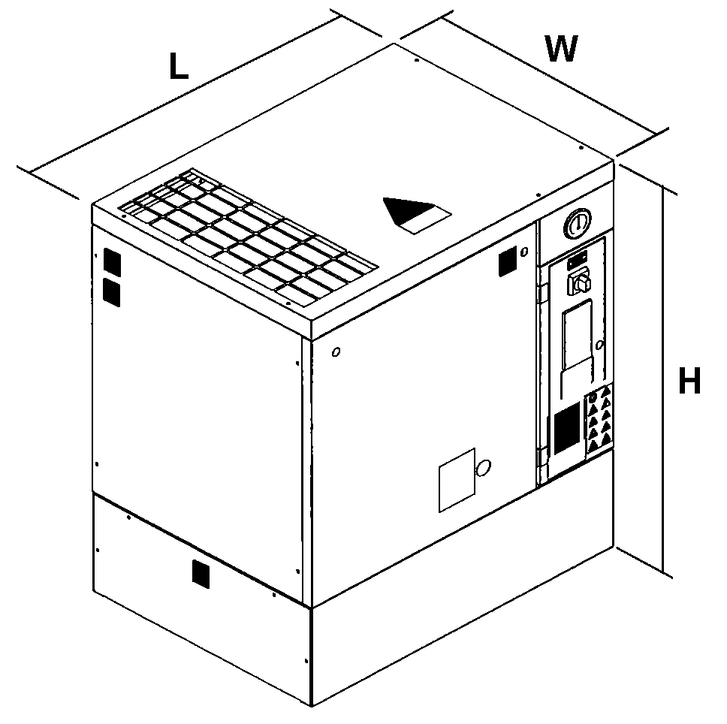

 | Л.С. 7,5  кВт 5,5 | Л.С. 7,5  кВт 5,5 | Л.С. 10  кВт 7,5 | Л.С. 10  кВт 7,5 | Л.С. 10  кВт 7,5 | Л.С. 15  кВт 11 | Л.С. 15  кВт 11 | Л.С. 15  кВт 11
Настройка давления, бар (изб.) | 10  (9 бар DIR) | 8 бар | 8 бар | 10  (9 бар DIR) | 13 бар | 8 бар | 10  (9 бар DIR) | 13 бар
Стандартная производительность л/мин. | 630 | 750 | 960 | 870 | 530 | 1360 | 1240 | 845
Настройка термостата °C | 105 ÷ 110 (неизменяемая уставка)
Объем масла, л | ~ 3 | ~ 3 | ~ 3 | ~ 3 | ~ 3 | ~ 3 | ~ 3 | ~ 3
Уровень шума, дБ(А) | 66 | 66 | 66 | 66 | 66 | 68 | 68 | 68

 | Масса нетто кг
 | Л.С. 7,5 - кВт 5,5 | Л.С. 10 - кВт 7,5 | Л.С. 15 - кВт 11
Масса  (на фундаменте) | 156 | 168 | 180
С осушителем воздуха 270 л.  Масса (без осушителя/с осушителем) | 191 – 219 | 203 – 236 | 215 – 250
С осушителем воздуха 500 л.  Масса (без осушителя/с осушителем) | 281 – 309 | 293 – 326 | 305 – 340

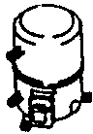      Номинальная  мощность, Вт  Номинальная  мощность, Вт  ТИП  ОСУШИТЕЛЬ |  | Масса  кг. | R 134a  кг. |  |  |  |  |  | Номинальная  мощность, Вт |  | бар  МАКС.
 |  |  | 50 Гц | 60 Гц | 50 Гц | 60 Гц | 50 Гц | 60 Гц | 50 Гц | 60 Гц
A 2 |  | 20 | 0,290 | 0,290 | 161 | 173 | 29 | 49 | 190 | 222 | 16 бар
A 3 |  | 25 | 0,350 | 0,350 | 233 | 252 | 33 | 54 | 266 | 306 | 16 бар

Нормальные условия:  Температура окружающего воздуха 25 °C  Температура входного воздуха: 35 °C | Предельные условия:  Макс. температура окружающего воздуха 43 °C  Мин. температура окружающего воздуха 5 °C  Макс. температура входного воздуха: 55 °C  Макс. рабочее давление: 16 бар

14.0 РИСУНКИ УСТРОЙСТВА
14.1 ОБЩАЯ СХЕМА ОСУШИТЕЛЯ И РЕЗЕРВУАРА
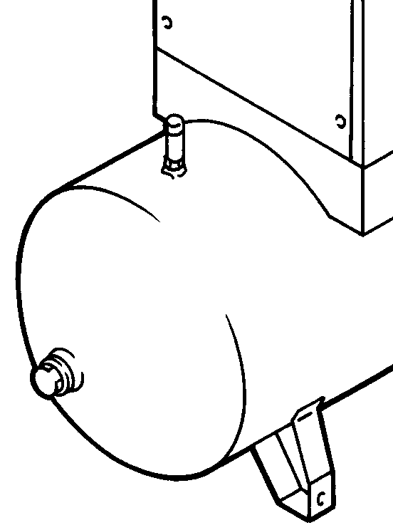
9
1Компрессор хладагента2Конденсатор3Вентилятор двигателя4Испаритель5Слив конденсата6Перепускной клапан горячего газа7Фильтр хладагента8Расширительная капиллярная трубка9Предохранительный клапан10Ручной слив конденсата11Резервуар сжатого воздуха
РИС. 14
 ЗАПРЕЩАЕТСЯ САМОВОЛЬНО ИЗМЕНЯТЬ НАСТРОЙКИ ПРЕДОХРАНИТЕЛЬНОГО КЛАПАНА
10
11
6
4
5
7
1
2
8
3
6

14.2 ОБЩАЯ СХЕМА ВИНТОВОГО КОМПРЕССОРА

1 Всасывающий воздушный фильтр  2 Термостатический клапан  3 Масляный фильтр  4 Воздушно-масляный охладитель  5 Блок всасывания  6 Система натяжения ремня  7 Клапан минимального давления  8 Воздушно-масляный сепаратор с маслоотделительным  фильтром  9 Крышка доливки или заливки масла  10 Панель управления  11 Масломерное стекло | 12 Выпуск масла  13 Масляный бак  14 Манометр давления подачи   15 Предохранительный клапан  16 Электродвигатель  17 Винтовой компрессор   ЗАПРЕЩАЕТСЯ САМОВОЛЬНО ИЗМЕНЯТЬ НАСТРОЙКИ ПРЕДОХРАНИТЕЛЬНОГО КЛАПАНА

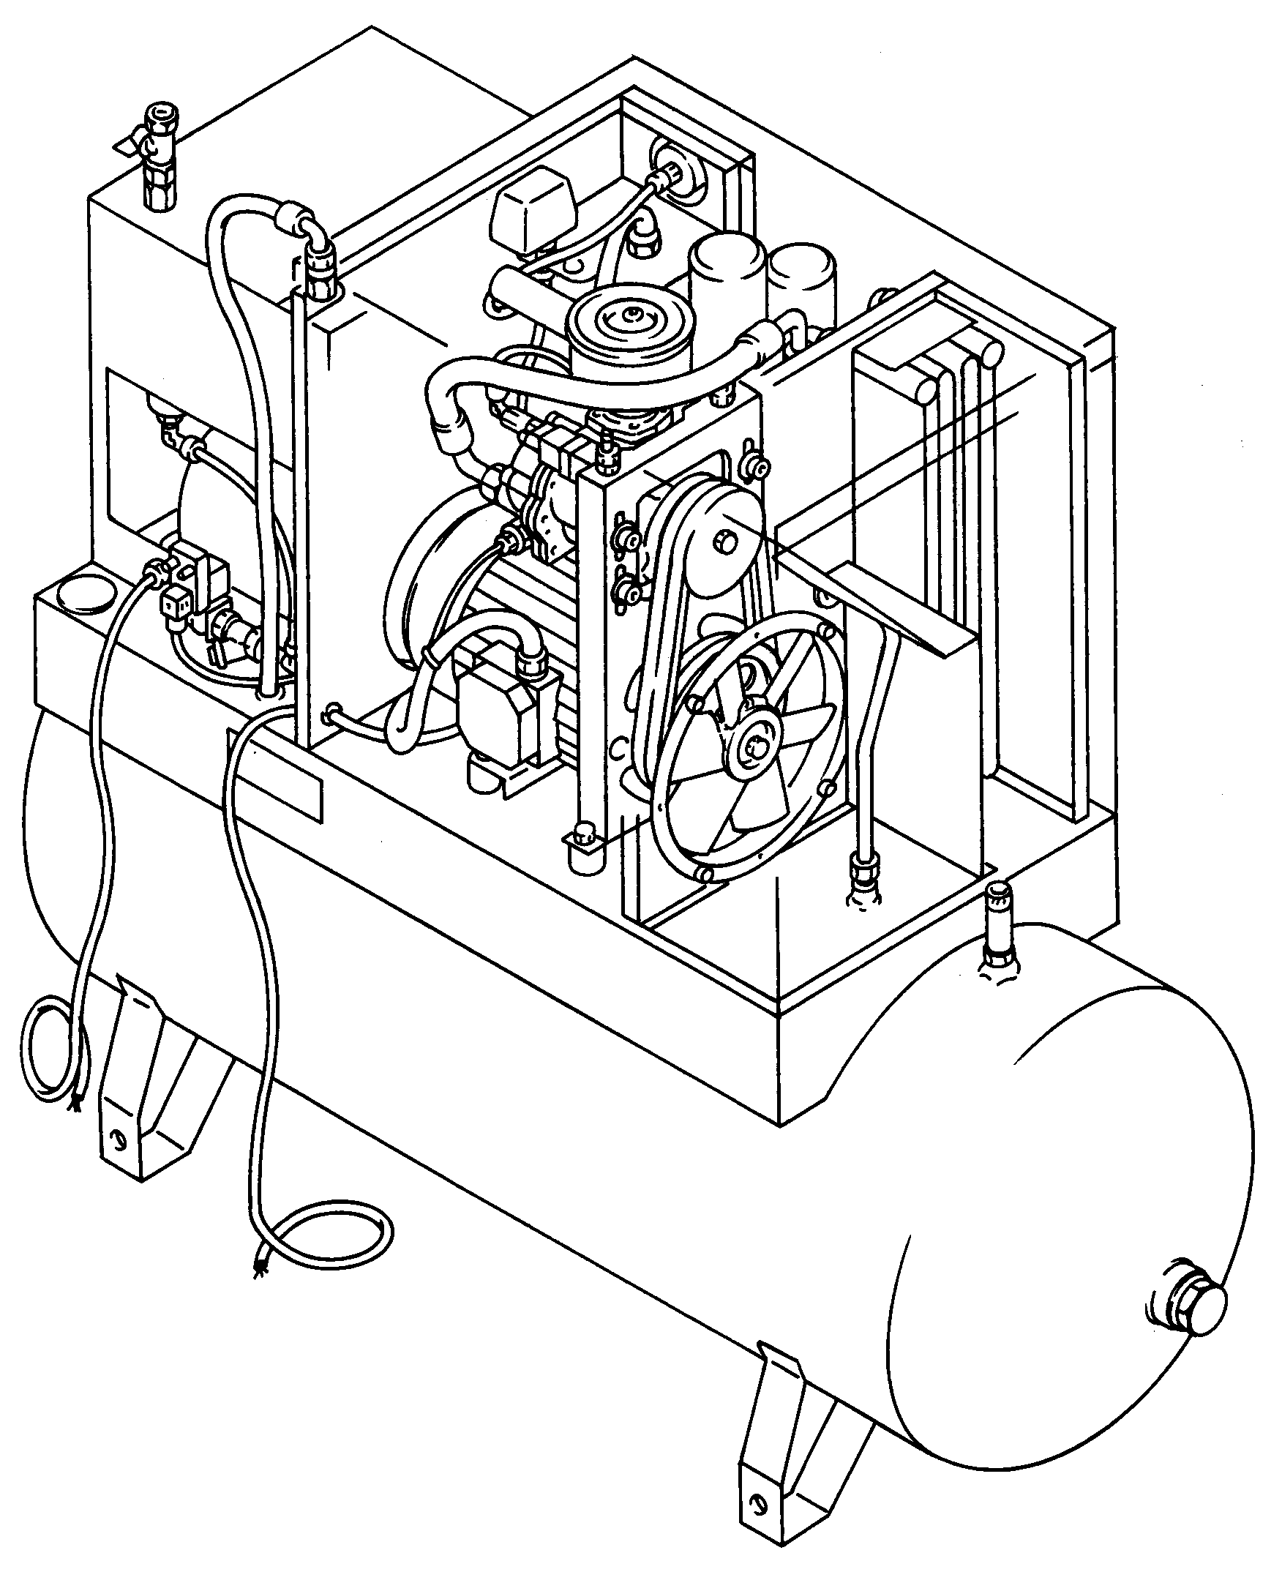
РИС. 15
2
3
4
5
7
8
15
16
17
1
6
14
10
13
11
12
9

14.3 ПАНЕЛЬ УПРАВЛЕНИЯ И КОНТРОЛЯ

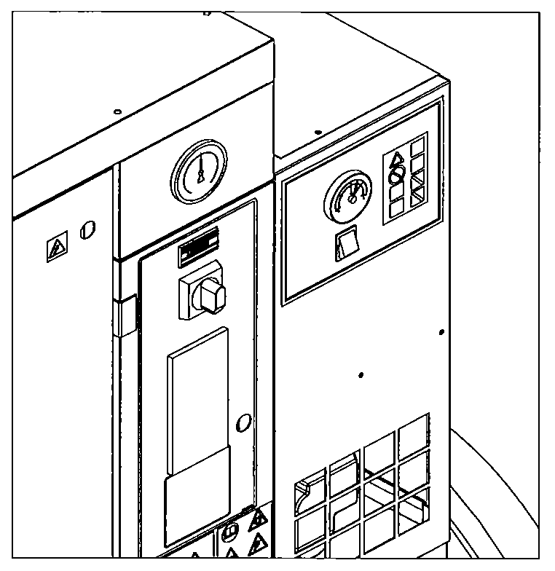
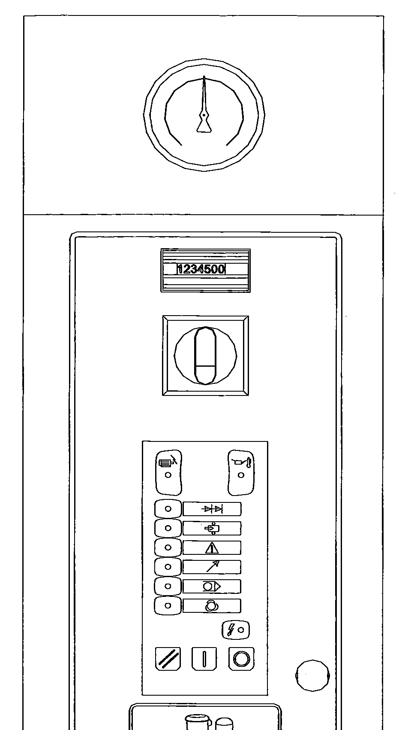
ПЕРЕД ВЫПОЛНЕНИЕМ ПРОВЕРКИ УСТРОЙСТВА НЕОБХОДИМО ВНИМАТЕЛЬНО ПРОЧИТАТЬ И ПОНЯТЬ НАЗНАЧЕНИЕ УПРАВЛЯЮЩИХ ФУНКЦИЙ.
ПАНЕЛЬ УПРАВЛЕНИЯ КОМПРЕССОРА

ПАНЕЛЬ УПРАВЛЕНИЯ ОСУШИТЕЛЯ

РИС. 16
7
6
5
1
3
2
4

1) Манометр давления подачи
2) Разъединитель - используется также для аварийной остановки и для сброса тепловой защиты
электродвигателя.
3) Счетчик часов работы: указывает время наработки
4) Управляющая плата " ES99 "
5) Кнопка “ОСТАНОВ” – “ПУСК” осушителя
6) Термометр точки росы
7) Предохранители трансформатора

14.4 МОДЕЛИ С ЭЛЕКТРОННОЙ ПЛАТОЙ " ES99 "

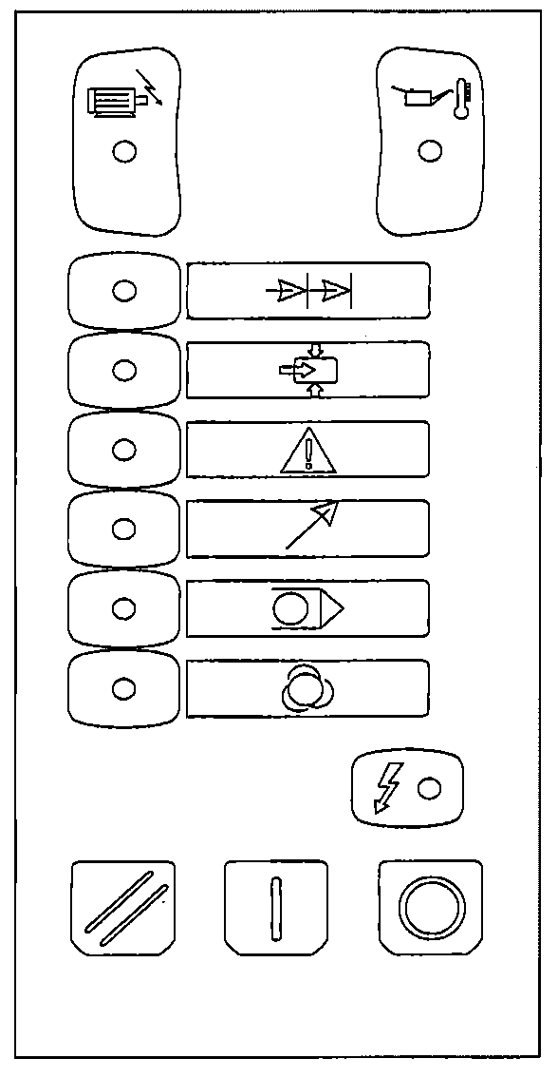

Символ | Описание
 | При нажатии на кнопку сохраненное предупреждающее сообщение сбрасывается. При нажатии на кнопку дольше 3 секунд проводится диагностика центрального блока управления: все контрольные лампы должны гореть.
 | При нажатии на кнопку компрессор включается. Включение происходит через 10 секунд после подачи питания на плату.
 | При нажатии на кнопку начинается фаза останова компрессора: компрессор в течение 30 секунд работает вхолостую, затем останавливается.

Светодиод - указывает на состояние компрессора:

Символ | Светодиод мигает | Светодиод горит
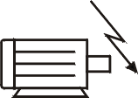 | Сигнал перегрева двигателя | Сброс сигнала перегрева двигателя
 | - | -
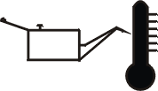 | Сигнал перегрева масла | Повторное повышение температуры масла выше 100 °C
 | Запуск компрессора (временно: переключение на "звезду") | -
 | - | Компрессор работает под нагрузкой
 | Подан общий сигнал тревоги | -
 | Не включено | Не включено
 | Компрессор работает вхолостую перед отключением | -
 | Компрессор готов к запуску – (Ожидание) | Компрессор работает
 | - | Включено питание

ВНИМАНИЕ: для повторного запуска, после того как сработала защита, нажмите “СБРОС”, а затем кнопку запуска “I”
ВНИМАНИЕ: запуск производится через 10 секунд после подачи питания на плату.

РАБОТА ЦЕНТРАЛЬНОГО БЛОКА УПРАВЛЕНИЯ

Центральный блок управления запрограммировано на режим энергосбережения. Он выключает компрессор, тем самым сводя к минимуму работу вхолостую.
Плата запрограммирована на работу вхолостую перед отключением. Этот промежуток времени тем короче, чем ниже потребление воздуха.

15.0 ОБЫЧНОЕ ТЕХНИЧЕСКОЕ ОБСЛУЖИВАНИЕ, ВЫПОЛНЯЕМОЕ ПОЛЬЗОВАТЕЛЕМ

ПЕРЕД ВЫПОЛНЕНИЕМ ТЕХНИЧЕСКОГО ОБСЛУЖИВАНИЯ НЕОБХОДИМО ВЫКЛЮЧИТЬ УСТРОЙСТВО, ОТКЛЮЧИТЬ УСТРОЙСТВО ОТ ИСТОЧНИКОВ ПИТАНИЯ И ОТ ПНЕВМАТИЧЕСКОЙ СЕТИ.

Работы по техническому обслуживанию, описанные в этой главе, могут выполняться пользователем.
Более сложные работы по техническому обслуживанию, выполнение которых должно осуществляться квалифицированным персоналом, приведены в главе ОБЩЕЕ ТЕХНИЧЕСКОЕ ОБСЛУЖИВАНИЕ (См. главу 21.0).

15.1 ПРОГРАММА ТЕХНИЧЕСКОГО ОБСЛУЖИВАНИЯ

■ ОПЕРАЦИИ, КОТОРЫЕ МОЖЕТ ВЫПОЛНЯТЬ ПОЛЬЗОВАТЕЛЬ
 ОПЕРАЦИИ, ВЫПОЛНЕНИЕ КОТОРЫХ ДОЛЖНО ОСУЩЕСТВЛЯТЬСЯ КВАЛИФИЦИРОВАННЫМ ПЕРСОНАЛОМ; ДАННЫЕ ОПЕРАЦИИ ПРИВЕДЕНЫ В ЧАСТИ "B" ДАННОГО РУКОВОДСТВА.

Сведения о плановом техническом обеспечении воздушного компрессора по часам работы или годовым интервалам технического обслуживания см. в следующей таблице.

Указанные интервалы выполнения технического обслуживания рекомендуются для условий работы с низким содержанием пыли и хорошей вентиляцией. Для условий с повышенной запыленностью необходимо удвоить частоту выполнения обслуживания.

Через каждые 24 часа работы машины | ■ Слейте конденсат из резервуара с воздухом.
Через каждые 50 часов работы машины | ■ Слейте конденсат из масляного бака   Проверьте уровень масла  - Очистите фильтрующую панель
Через каждые 500 часов | ■ Очистите всасывающий воздушный фильтр   Проверьте автоматический сброс конденсата   Очистите конденсационный радиатор (при наличии осушителя)   Очистите грязесборный фильтр   Проверьте натяжение ремня
Через каждые 2000 часов | ■ Замените всасывающий воздушный фильтр   Замените масло   Замените масляный фильтр   Замените маслоотделительный фильтр(сепаратор)
Через каждые 4000 часов |  Очистите ребра воздушно-масляного охладителя

Для применения в компрессорах одобрен следующий тип масла: KRAFT-OIL

15.2 СЛИВ КОНДЕНСАТА ИЗ МАСЛЯНОГО БАКА

Если в цикле работы компрессора предусмотрены длительные паузы, во время которых установка охлаждается, то в масляном баке собирается определенное количество конденсата. Такое случается, например, при остановке на ночь или на выходные.
Конденсат необходимо сливать раз в 50 часов или еженедельно. Эту операцию можно выполнять только на остывшей установке, то есть не менее чем через 8 часов после выключения.

ПЕРЕД СБРОСОМ КОНДЕНСАТА НЕОБХОДИМО ВЫКЛЮЧИТЬ УСТАНОВКУ И ОТКЛЮЧИТЬ ЕЕ ОТ ЭЛЕКТРОПИТАНИЯ.

Выполните следующие действия:
- Выключите машину кнопкой, поз. 1, рис. 17: при этом машина остановится через 30 секунд работы на холостом ходу.
- Переведите разъединитель, поз. 2, в положение “0”, Рис 17, и заблокируйте его замком.
- Нажмите кнопочный выключатель поз. 3, Рис. 17 (при его наличии на осушителе).
- Выключите автоматический дифференциальный переключатель питания, поз. 4, (на винтовом компрессоре) и поз. 5, (при его наличии на осушителе) Рис 17.
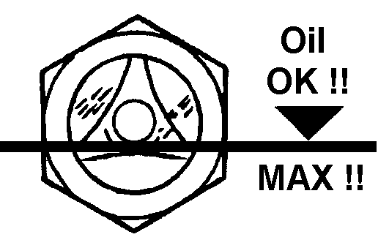
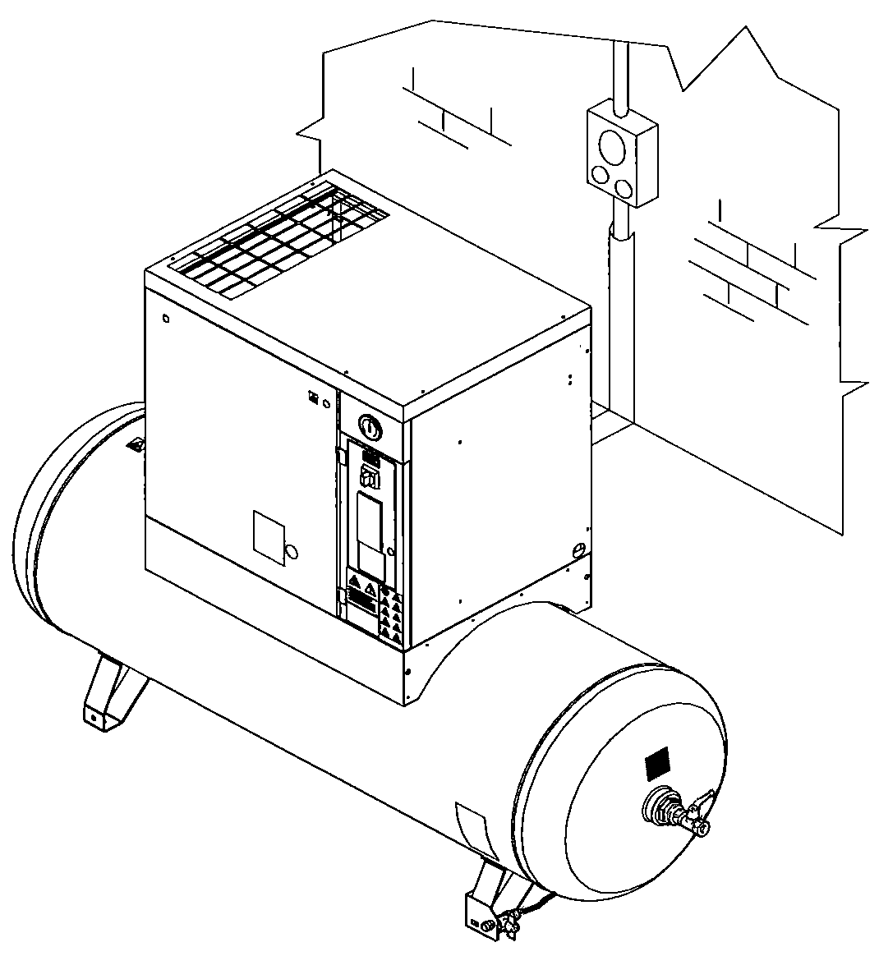
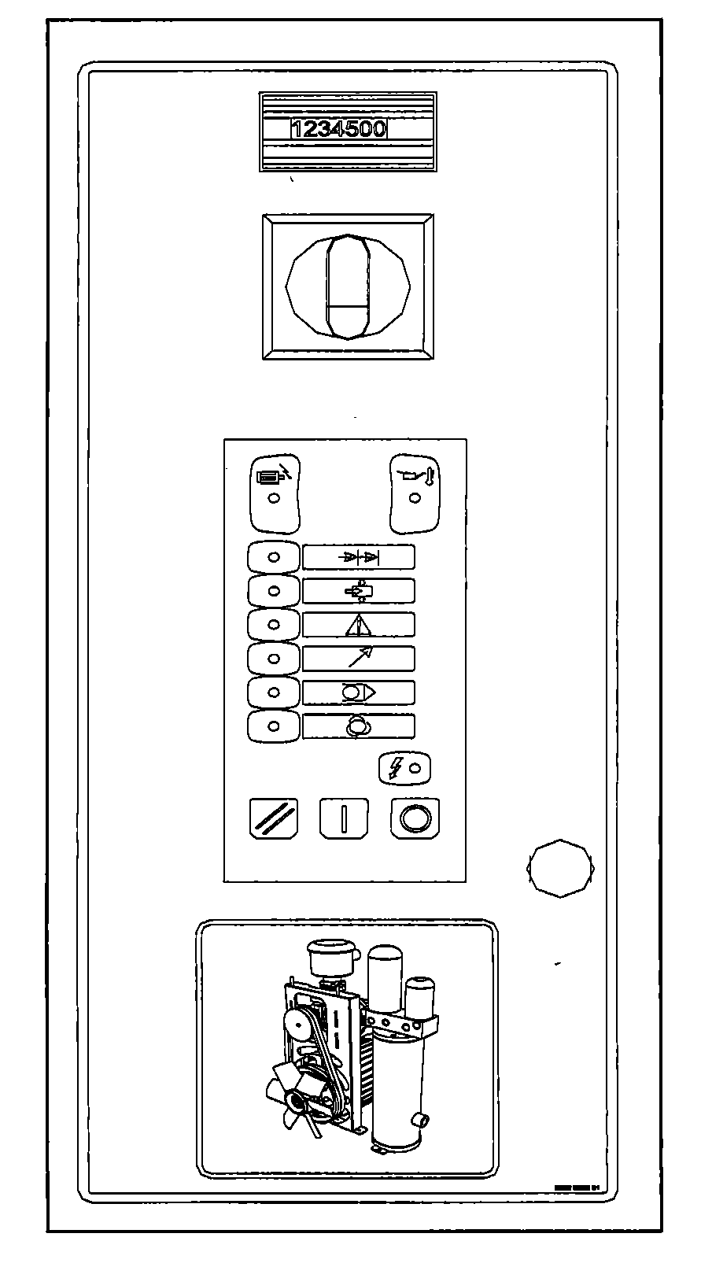
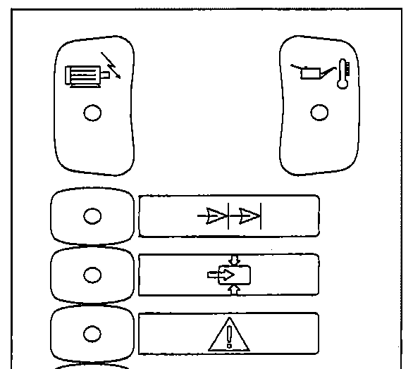
НЕ ПРЕВЫШАЙТЕ МАКСИМАЛЬНЫЙ УРОВЕНЬ.

10
8
9
4
7
6
7
4
5
6
3
4
7
6
11
2
1
РИС. 17

- Дождитесь охлаждения машины.
- Снимите панель, поз. 6, Рис. 17, прилагаемым ключом.
- МЕДЛЕННО поверните кран, поз. 8, рис. 17, и дайте конденсату стечь.
- Когда появятся первые следы масла, закройте кран.

КОНДЕНСАТ СЛЕДУЕТ УТИЛИЗОВАТЬ В СООТВЕТСТВИИ С ДЕЙСТВУЮЩЕЙ НОРМАТИВНОЙ ДОКУМЕНТАЦИЕЙ.

- Проверьте уровень масла по указателю, поз. 9, Рис. 17.
- Если уровень масла меньше минимального, доведите его до требуемого, как указано в пункте 15.3.

ИСПОЛЬЗУЙТЕ МАСЛО РЕКОМЕНДОВАННОЕ АВТОРИЗИРОВАННЫМ СЕРВИСНЫМ ЦЕНТРОМ. НЕ СМЕШИВАЙТЕ РАЗЛИЧНЫЕ ТИПЫ МАСЕЛ.

15.3 ПРОВЕРКА УРОВНЯ МАСЛА И ДОЛИВКА МАСЛА

- ВЫКЛЮЧИТЕ УСТАНОВКУ
- ПОДОЖДИТЕ 10 МИНУТ, ПОКА НЕ ПЕРЕСТАНЕТ ОБРАЗОВЫВАТЬСЯ ПЕНА В МАСЛОСБОРНИКЕ.
- Проверьте уровень масла по указателю, поз. 9, Рис. 17.
- Если уровень масла меньше минимального, добавьте, как указано ниже: до красной линии

ПЕРЕД ВЫПОЛНЕНИЕМ ЛЮБЫХ РАБОТ НА УСТРОЙСТВЕ УБЕДИТЕСЬ, ЧТО ЭЛЕКТРОПИТАНИЕ ВЫКЛЮЧЕНО.

- Откройте переднюю защитную панель, поз. 6, Рис. 17, специальным ключом.
- Снимите защитное устройство (кожух машины), поз. 7, рис. 17
- Медленно отверните крышку маслозаливной горловины, поз. 10, Рис.17, убедившись, что внутри отсутствует давление.
- Добавьте масло того же типа, который залит в компрессор, до максимального уровня, поз. 9, Рис. 17.
- Закройте крышку масляного коллектора, поз. 10, Рис. 17.
- Закройте защитное устройство (крышку машины), поз. 7, Рис. 17, с помощью соответствующих предохранительных винтов.
- Закройте переднюю панель, поз. 6, Рис. 17.

15.4 ОЧИСТКА ФИЛЬТРУЮЩЕЙ ПАНЕЛИ

- Выключите машину кнопкой, поз. 1, рис. 17: при этом машина остановится через 30 секунд работы на холостом ходу.
- Переведите разъединитель, поз. 2, в положение “0”, Рис 17, и заблокируйте его замком.
- Выключите дифференциальный переключатель питания, поз. 4, рис. 17.
- Очистите фильтрующую панель поз. 1 рис. 17А струей воздуха и промойте ее водой, не используя моющие средства.

РИС. 17A
1
ЧЕРЕЗ КАЖДЫЕ 50 ЧАСОВ РАБОТЫ ОЧИЩАЙТЕ ФИЛЬТРУЮЩУЮ ПАНЕЛЬ.

15.5 ОЧИСТКА ВСАСЫВАЮЩЕГО ВОЗДУШНОГО ФИЛЬТРА ИЛИ ЗАМЕНА ФИЛЬТРА
- Выключите машину кнопкой поз. 1, рис. 18: при этом машина остановится через 30 секунд работы на холостом ходу.
- Переведите разъединитель, поз. 2, в положение “0” Рис 18 и заблокируйте его замком.
- Нажмите кнопочный выключатель поз. 3, Рис. 18 (при его наличии на осушителе)
- Выключите автоматический дифференциальный переключатель питания, поз. 4, (на винтовом компрессоре) и поз. 5, (при его наличии на осушителе) Рис 18.

ГОРЯЧИЕ ДЕТАЛИ ВНУТРИ

- Снимите защитное устройство (кожух машины), поз. 6, рис. 18.
- Снимите крышку, поз. 7, Рис 18 (проверьте направление стрелки).
- Снимите фильтр, поз. 8, Рис. 18.
РИС. 18
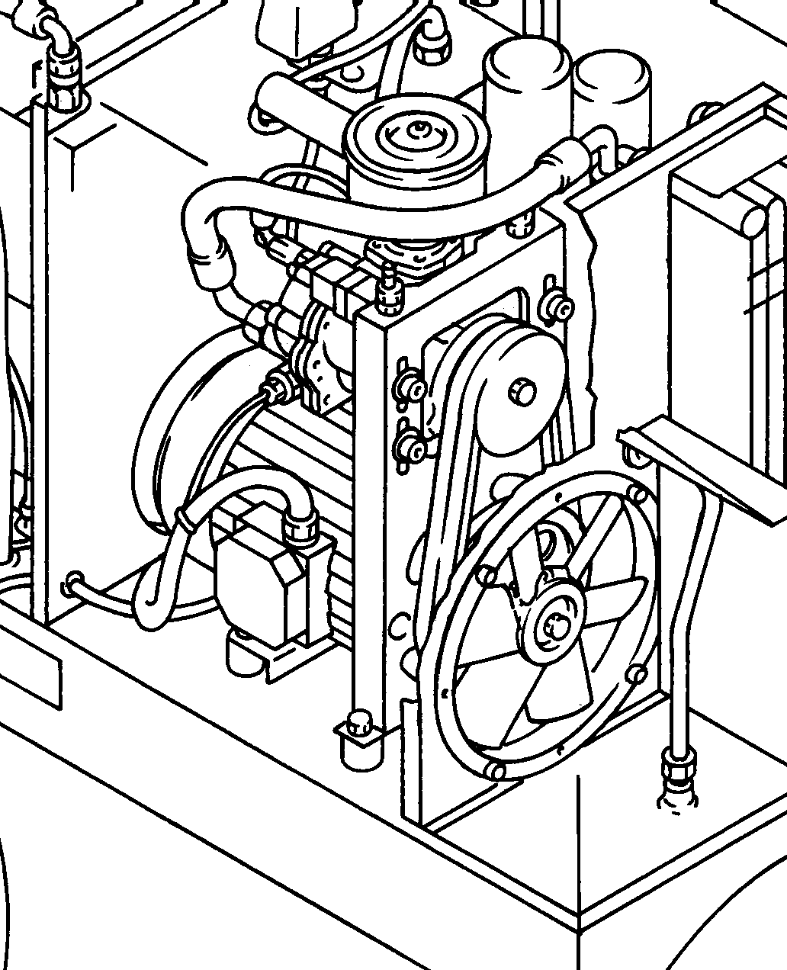
4
6
6
6
3
4
5
4
2
1
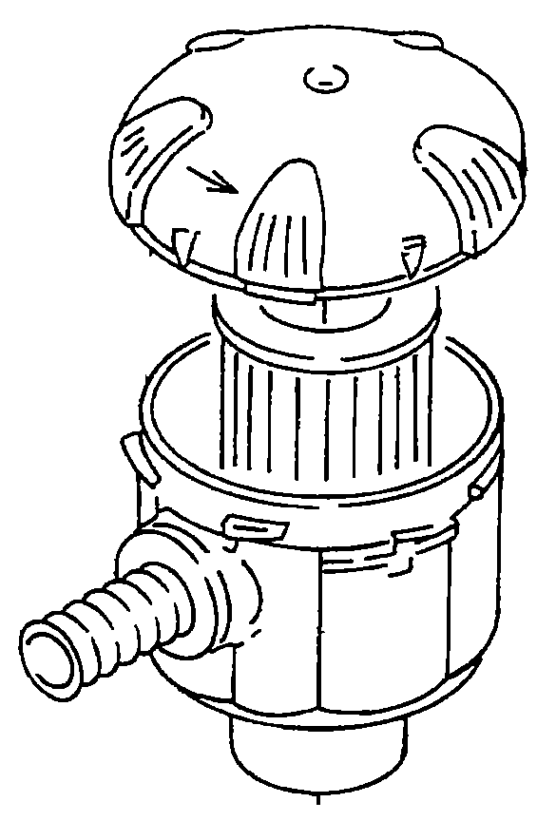
7
8

НЕ ДОПУСКАЙТЕ ПОПАДАНИЯ ПОСТОРОННИХ ПРЕДМЕТОВ ВО ВСАСЫВАЮЩИЙ КОЛЛЕКТОР.

- Очистите фильтр струей воздуха, направляя ее изнутри наружу, ЗАПРЕЩАЕТСЯ ИСПОЛЬЗОВАТЬ ВОДУ ИЛИ РАСТВОРИТЕЛИ. Или установите новый фильтр.
- Очистите диск, в котором устанавливается фильтр, чистой тканью.
- Установите фильтр и крышку
- При необходимости утилизируйте старый фильтр в соответствии с местными действующими нормативными актами.
- Закройте защитное устройство (крышку машины), поз. 6, Рис. 18, с помощью соответствующих предохранительных винтов.
15.6 ПРОВЕРКА АВТОМАТИЧЕСКОГО И РУЧНОГО СБРОСА КОНДЕНСАТА (ДЛЯ ОСУШИТЕЛЯ И РЕЗЕРВУАРА)

ПЕРЕД ВЫПОЛНЕНИЕМ ТЕХНИЧЕСКОГО ОБСЛУЖИВАНИЯ НЕОБХОДИМО ВЫКЛЮЧИТЬ УСТРОЙСТВО, ОТКЛЮЧИТЬ УСТРОЙСТВО ОТ ИСТОЧНИКОВ ПИТАНИЯ И ОТ ПНЕВМАТИЧЕСКОЙ СЕТИ.

Необходимо ежедневно проверять автоматический и ручной дренаж конденсата (поз. 1 и 2, рис. 19).
Выполните следующие действия:
- Нажмите кнопку "TEST", поз. 1, Рис 19 на несколько секунд для проверки корректности слива конденсата из дренажной трубы.
- Проверьте ручной сброс конденсата из бака, чтобы убедиться, что конденсат корректно удален из клапана, поз. 2, рис. 19 (ЕЖЕДНЕВНАЯ ПРОДУВКА).

РИС. 19
2
2
1

15.7 ОЧИСТКА КОНДЕНСАЦИОННОГО РАДИАТОРА (ДЛЯ ОСУШИТЕЛЯ)

ПЕРЕД ВЫПОЛНЕНИЕМ ТЕХНИЧЕСКОГО ОБСЛУЖИВАНИЯ НЕОБХОДИМО ВЫКЛЮЧИТЬ УСТРОЙСТВО, ОТКЛЮЧИТЬ УСТРОЙСТВО ОТ ИСТОЧНИКОВ ПИТАНИЯ И ОТ ПНЕВМАТИЧЕСКОЙ СЕТИ.

Очистку конденсатора необходимо выполнять ежемесячно (поз. 1, рис. 20).
Выполните следующие действия:
- Выключите машину кнопкой поз. 2, рис. 20: при этом машина остановится через 30 секунд работы на холостом ходу.
- Переведите разъединитель, поз. 3, в положение “0”, Рис 20, и заблокируйте его замком.
- Нажмите кнопочный выключатель поз. 4, Рис. 20
- Выключите автоматический дифференциальный переключатель питания, поз. 5 (на винтовом компрессоре)
и поз. 6 (при наличии осушителя), Рис. 20.
ГОРЯЧИЕ ДЕТАЛИ ВНУТРИ

- Снимите панель, поз. 8, рис. 20
- Очистите ребра конденсатора, поз. 1, рис. 20, сжатым воздухом (см. рис. A). НЕ ИСПОЛЬЗУЙТЕ ВОДУ
И РАСТВОРИТЕЛИ.
- Закройте панель, поз. 8, Рис. 20.
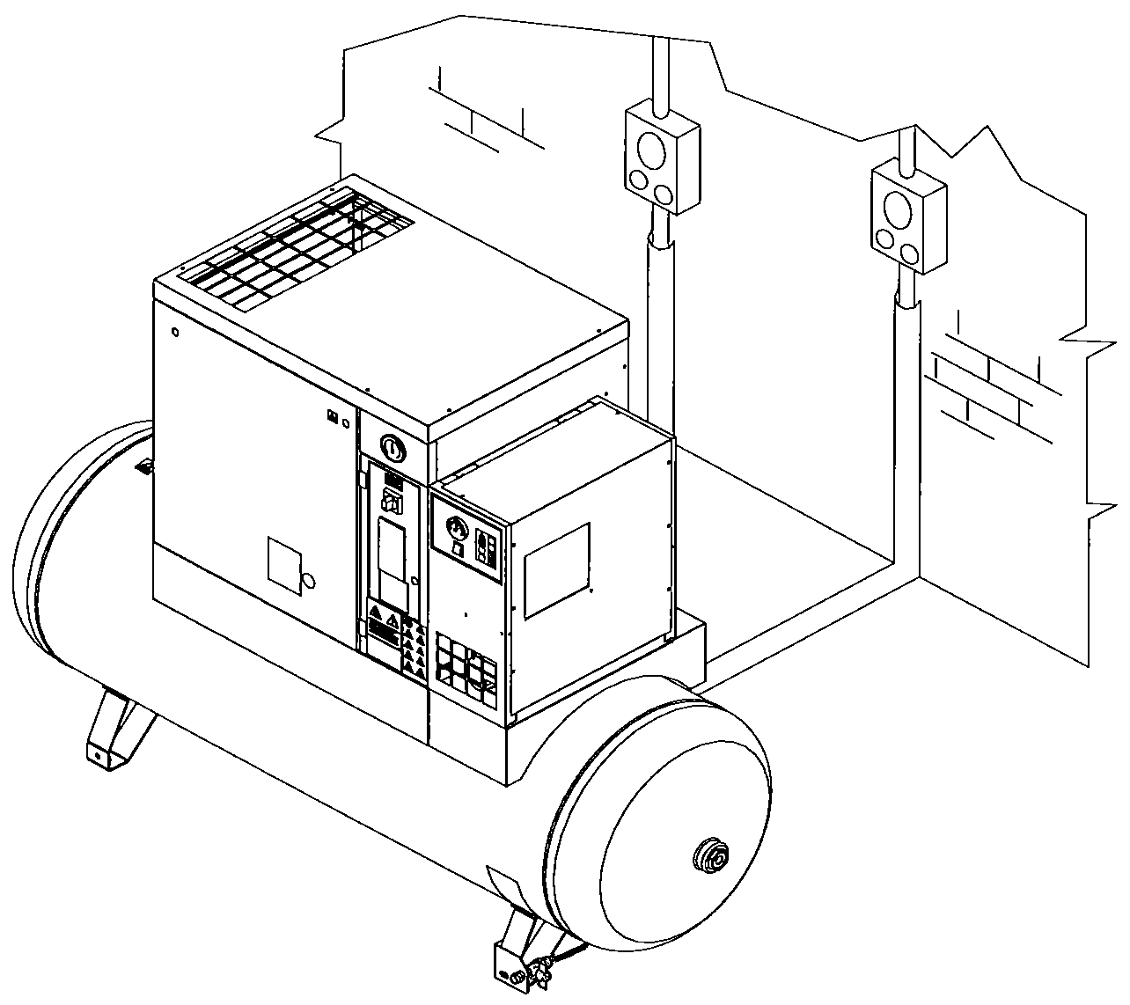
РИС. 20
10
11
9
5
6
1
12
4
7
8
3
2

15.8 ОЧИСТКА ГРЯЗЕСБОРНОГО ФИЛЬТРА ОСУШИТЕЛЯ (Рис. 20)

ПЕРЕД ВЫПОЛНЕНИЕМ ТЕХНИЧЕСКОГО ОБСЛУЖИВАНИЯ НЕОБХОДИМО ВЫКЛЮЧИТЬ УСТРОЙСТВО, ОТКЛЮЧИТЬ УСТРОЙСТВО ОТ ИСТОЧНИКОВ ПИТАНИЯ И ОТ ПНЕВМАТИЧЕСКОЙ СЕТИ.

Выполните следующие действия:
- Выключите машину кнопкой поз. 2, рис. 20: при этом машина остановится через 30 секунд работы на холостом ходу.
- Переведите разъединитель, поз. 3, в положение “0”, Рис 20, и заблокируйте его замком.
- Закройте кран, поз. 7, рис. 20
- Выключите автоматический дифференциальный переключатель питания, поз. 5 (на винтовом компрессоре).
- Сбросьте давление осушителя, нажав (приблизительно на 10-20 секунд) на кнопку сброса конденсата "TEST", расположенную на таймере (поз. 9, рис.20).
- Нажмите кнопочный выключатель поз. 4, Рис. 20
- Выключите дифференциальный переключатель питания, поз. 6 (на осушителе, при наличии), рис. 20.

- Сбросьте давление, повернув кран, поз. 12, Рис. 20.
- Снимите ограничитель, поз. 10, Рис. 20
- Снимите фильтр, поз. 11, Рис. 20
- Очистите фильтр струей воздуха, направляя ее изнутри наружу
- Установите фильтр, закрепите пробку.
- Откройте кран, поз. 7, рис. 20

16.0 ПЕРИОДЫ НЕАКТИВНОСТИ

Если машина не будет использоваться в течение продолжительного времени:
- Закройте кран, поз. 1 и поз. 2, Рис. 21.
- Сбросьте давление осушителя, нажав (приблизительно на 10-20 секунд) на кнопку сброса конденсата "TEST", расположенную на таймере (поз. 3, рис.21).
- Выключите машину кнопкой, поз. 5 (см. рис. 21): при этом машина остановится через 30 секунд работы на холостом ходу.
- Переведите разъединитель, поз. 6, в положение “0”, Рис 21, и заблокируйте его замком
- Нажмите кнопочный выключатель поз. 7, Рис. 21 (при его наличии на осушителе)
- Выключите автоматический дифференциальный переключатель питания, поз. 8 (на винтовом компрессоре)
и поз. 9 (при наличии осушителя), Рис. 21.
- Сбросьте давление, повернув кран, поз. 10, Рис. 21.
- Снова закройте кран, поз. 10, Рис. 21 после полного сброса остаточного давления воздуха.

Рис. 21
8
1
2
1
3
7
8
9
10
10
8
6
5

Во время периодов неактивности машина должна быть защищена от атмосферных осадков, пыли и влаги, которые могут повредить электродвигатель и электрическую систему.
Для запуска машины после периодов неактивности проконсультируйтесь со службой технической поддержки.

17.0 УТИЛИЗАЦИЯ ОСУШИТЕЛЕЙ

При утилизации устройства необходимо разобрать его и отсортировать детали в соответствии с материалом, из которого они изготовлены. Утилизация должна выполняться в соответствии с действующими нормативными актами.
СОБЛЮДАЙТЕ ТРЕБОВАНИЯ ДЕЙСТВУЮЩИХ НОРМАТИВНЫХ АКТОВ ПРИ УТИЛИЗАЦИИ ОТРАБОТАВШЕГО МАСЛА И ДРУГИХ ЗАГРЯЗНЯЮЩИХ МАТЕРИАЛОВ, НАПРИМЕР, ИЗОЛЯЦИОННОЙ ПЕНЫ, ЗВУКОИЗОЛЯЦИИ И Т. Д.

18.0 ПЕРЕЧЕНЬ ЗАПАСНЫХ ЧАСТЕЙ ДЛЯ ТЕХНИЧЕСКОГО ОБСЛУЖИВАНИЯ

Поз. | ОПИСАНИЕ | Код | Л.С. 7,5 - 10 - 15  кВт 5,5 - 7,5 - 11
Поз. | ОПИСАНИЕ | Код | 8-10-13 бар
1 | Всасывающий воздушный фильтр | 6211 4739 50 | ■
2 | Масляный фильтр | 6211 4725 50 | ■
3 | маслоотделительный фильтр(сепаратор) | 6221 3728 50 | ■
4 | Фильтрующая панель | 2202 7150 00 | ■

РИС. 22
2
3
4
1

ИСПОЛЬЗУЙТЕ МАСЛО РЕКОМЕНДОВАННОЕ АВТОРИЗИРОВАННЫМ СЕРВИСНЫМ ЦЕНТРОМ. НЕ СМЕШИВАЙТЕ РАЗЛИЧНЫЕ ТИПЫ МАСЕЛ.

19.0 ПОИСК И УСТРАНЕНИЕ НЕИСПРАВНОСТЕЙ, ДЕЙСТВИЯ В АВАРИЙНЫХ СИТУАЦИЯХ

ВНИМАНИЕ! ОПЕРАЦИИ, ПОМЕЧЕННЫЕ  , ДОЛЖНЫ ВЫПОЛНЯТЬСЯ КВАЛИФИЦИРОВАННЫМ ПЕРСОНАЛОМ, ДОПУЩЕННЫМ ПРОИЗВОДИТЕЛЕМ ОБОРУДОВАНИЯ

ВСЕ РАБОТЫ ДОЛЖНЫ ВЫПОЛНЯТЬСЯ КВАЛИФИЦИРОВАННЫМ ПЕРСОНАЛОМ. ПЕРЕД ВЫПОЛНЕНИЕМ ЛЮБЫХ РАБОТ ПО ОБСЛУЖИВАНИЮ ОБЯЗАТЕЛЬНО ВЫКЛЮЧИТЕ УСТРОЙСТВО И ОТСОЕДИНИТЕ ЕГО ОТ ИСТОЧНИКОВ ПИТАНИЯ.

19.1 ПОИСК И УСТРАНЕНИЕ НЕИСПРАВНОСТЕЙ ВИНТОВОГО КОМПРЕССОРА. ДЕЙСТВИЯ В АВАРИЙНЫХ СИТУАЦИЯХ

НЕИСПРАВНОСТЬ | ВОЗМОЖНЫЕ ПРИЧИНЫ | ПРИЗНАКИ
1) Установка не запускается | 1A - отсутствует электропитание  1B - перегорел предохранитель защиты трансформатора | - проверьте цепь подачи питания, Глава 12.2  - замените предохранитель (поз. 7, рис. 16)
2) Установка не запускается | 2A - сработала тепловая защита главного двигателя | - Для сброса переведите изолированный выключатель в положение “OFF” / “ON”.
3) Машина не запускается, сигнальная лампа 2 горит  (см. рис. A) | 3A - сработало устройство защиты от повышения температуры масла | - температура окружающей среды повышена; усовершенствуйте вентиляцию в компрессорной, Глава 9.2    - загрязнение радиатор охлаждения, очистите радиатор  - уровень масла понижен, долейте  масло в бак  - Сбросьте предохранительный термостат, см. главу 14.3
4) Компрессор не развивает рабочего давления | 4A - расход сжатого воздуха слишком высокий  4B - распределитель разгрузки с электрическим управлением остается открытым, см. EV/SC электрической схеме | ■  - проверьте электрическую систему
5) Повышенный расход масла | 5A - загрязненное масло или повышенный уровень масла в маслоотделительном фильтре | ■  - замените маслоотделительный фильтр, Глава 23

Рис. A
1
2

19.2 ПОИСК И УСТРАНЕНИЕ НЕИСПРАВНОСТЕЙ ОСУШИТЕЛЯ. ДЕЙСТВИЯ В АВАРИЙНЫХ СИТУАЦИЯХ

ВСЕ РАБОТЫ ДОЛЖНЫ ВЫПОЛНЯТЬСЯ КВАЛИФИЦИРОВАННЫМ ПЕРСОНАЛОМ. ПЕРЕД ВЫПОЛНЕНИЕМ ЛЮБЫХ РАБОТ ПО ОБСЛУЖИВАНИЮ ОБЯЗАТЕЛЬНО ВЫКЛЮЧИТЕ УСТРОЙСТВО И ОТСОЕДИНИТЕ ЕГО ОТ ИСТОЧНИКОВ ПИТАНИЯ.

ВНИМАНИЕ! ОПЕРАЦИИ, ПОМЕЧЕННЫЕ , ДОЛЖНЫ ВЫПОЛНЯТЬСЯ КВАЛИФИЦИРОВАННЫМ ПЕРСОНАЛОМ, ДОПУЩЕННЫМ ПРОИЗВОДИТЕЛЕМ ОБОРУДОВАНИЯ

НЕИСПРАВНОСТЬ | ВОЗМОЖНЫЕ ПРИЧИНЫ | ПРИЗНАКИ
1) Нет подачи сжатого воздуха через выходное отверстие осушителя | 1A) Трубки замерзли внутри |  -Неисправен или не откалиброван перепускной клапан горячего газа  -Слишком низкая температура окружающего воздуха и трубопровод испарителя забит льдом
2) Наличие конденсата в трубопроводе. | 2A) Отделитель конденсата неисправен  2B) Осушитель работает в режиме, превышающем номинальные характеристики  2C) Плохая конденсация при работе осушителя |  -Проверьте выпускной электромагнитный клапан   -Проверьте таймер слива  -Проверьте скорость потока  осушенного воздуха  -Проверьте температуру  окружающего воздуха  -Проверьте температуру  воздуха на входе в осушитель.  -Очистить конденсатор.   -Убедитесь в исправности  вентилятора.
3) Головка компрессора осушителя очень горячая (> 55 °C) | См. 2B  См. 2C  3A) Контур охлаждения не работает при правильной подаче газа |  - Проверить наличие утечек хладагента.   - Выполнить повторную  заправку.
4) Двигатель отключается при перегрузке | См. 2B  См. 2C  См. 3A
5) Двигатель гудит, но не запускается. | Низкое напряжение в линии.  Установка была выключена и снова включена, и при этом не было дано время для выравнивания давления.  Неисправна система запуска двигателя. | -Свяжитесь с компанией, производящей электроэнергию  -Подождите несколько минут перед повторным включением установки.   -Проверьте рабочие реле, реле запуска и конденсаторы (если установлены)
6) Повышенный шум при работе  компрессора. | Неисправность внутренних механических деталей или клапанов

РАЗДЕЛ “B”

РАЗДЕЛ B РУКОВОДСТВА ПО ЭКСПЛУАТАЦИИ ПРЕДНАЗНАЧЕН ДЛЯ КВАЛИФИЦИРОВАННОГО ПЕРСОНАЛА, ДОПУЩЕННОГО ПРОИЗВОДИТЕЛЕМ ОБОРУДОВАНИЯ.

20.0 ВКЛЮЧЕНИЕ

ПЕРЕД ВЫПОЛНЕНИЕМ ЛЮБЫХ РАБОТ НА УСТРОЙСТВЕ УБЕДИТЕСЬ, ЧТО ЭЛЕКТРОПИТАНИЕ ВЫКЛЮЧЕНО.

20.1 ПОДГОТОВКА К ПОДКЛЮЧЕНИЮ

После выполнения всех проверок, указанных в главе 12, следуйте инструкциям на рис. 23.
- Установите звукоизоляционные панели, поз. 1
- Эти детали упакованы внутри корпуса.

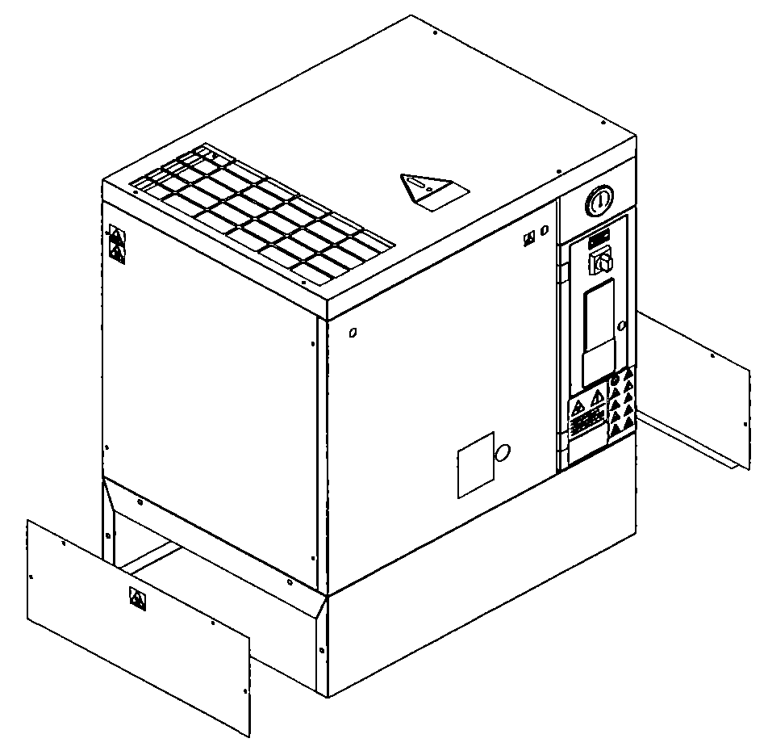
РИС. 23
1
1

20.2 ПРЕДВАРИТЕЛЬНЫЕ ПРОВЕРКИ
Проверьте уровень масла, поз. 1, Рис. 23A. При поставке установку заправляют маслом; если же уровень масла недостаточен, добавьте масло того же типа.
Если между приемкой на заводе-изготовителе и датой установки прошло более 3 месяцев, смажьте винтовой узел перед запуском, выполнив следующие действия:
- Снимите панель, поз. 2, рис. 23A
- Снимите защитное устройство (крышку установки), поз. 3, рис. 23A.
- Снимите панель, поз. 4, рис. 23A
- Снимите воздушный фильтр, поз. 5, рис. 23A
- Залейте немного масла во всасывающий блок.
- Установите обратно на место воздушный фильтр, поз. 5, рис. 23A
- Установите на место крышку, поз. 4, рис. 23A
Если между приемкой на заводе-изготовителе и датой установки прошло более 6 месяцев, обратитесь к изготовителю

20.3 ЗАПУСК ОСУШИТЕЛЯ
Включайте осушитель перед подачей сжатого воздуха.
Только данный порядок включения и отключения обеспечит отсутствие конденсата в трубопроводах пневматической системы.
Если воздушный компрессор включен, осушитель тоже должен работать. ВНИМАНИЕ: перед повторным включением осушителя после остановки подождите 5 минут, чтобы давление в системе выровнялось.
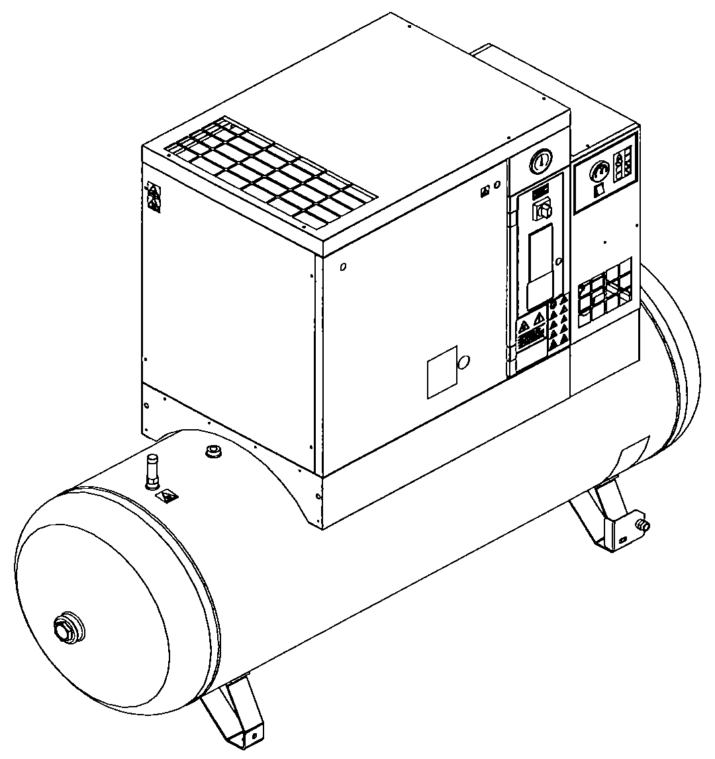
РИС. 23A
НЕ ПРЕВЫШАЙТЕ МАКСИМАЛЬНЫЙ УРОВЕНЬ.

1
3
2
5
4
Масло

20.4 ПРОВЕРКА НАПРАВЛЕНИЯ ВРАЩЕНИЯ КОМПРЕССОРА И ЗАПУСК

- Убедитесь, что защитные панели установлены.
- Подайте напряжение на панель управления с помощью автоматического дифференциального переключателя питания, поз. 1 и 2, Рис 24.
- Запустите компрессор, нажав последовательно на кнопку “ I “, Рис. 24A, и сразу же, прибл. через 1 секунду - на кнопку “ 0 “, Рис 24A, чтобы остановить его.
- При правильном направлении вращения лист бумаги, поз. 3, будет унесен потоком воздуха (См. Рис. A)
- При неправильном направлении вращения лист бумаги останется на месте (См. Рис. B) - НЕВЕРНАЯ ПОСЛЕДОВАТЕЛЬНОСТЬ ФАЗ.
РАБОТЫ ЛЮБОЙ СЛОЖНОСТИ НА ЭЛЕКТРИЧЕСКОЙ УСТАНОВКЕ ДОЛЖНЫ ВЫПОЛНЯТЬСЯ КВАЛИФИЦИРОВАННЫМ ПЕРСОНАЛОМ.

- Отключите электропитание и поменяйте местами провода согласно поз. 1, Рис. B.

РЕКОМЕНДУЕТСЯ НЕ ВЫПОЛНЯТЬ КАКИХ-ЛИБО ОПЕРАЦИЙ НА ПАНЕЛИ УСТАНОВКИ.

ПРИ ВЫПОЛНЕНИИ ВСЕХ ИНСТРУКЦИЙ, ПРИВЕДЕННЫХ В ДАННОМ РУКОВОДСТВЕ, УСТАНОВКУ МОЖНО БУДЕТ ЗАПУСТИТЬ.
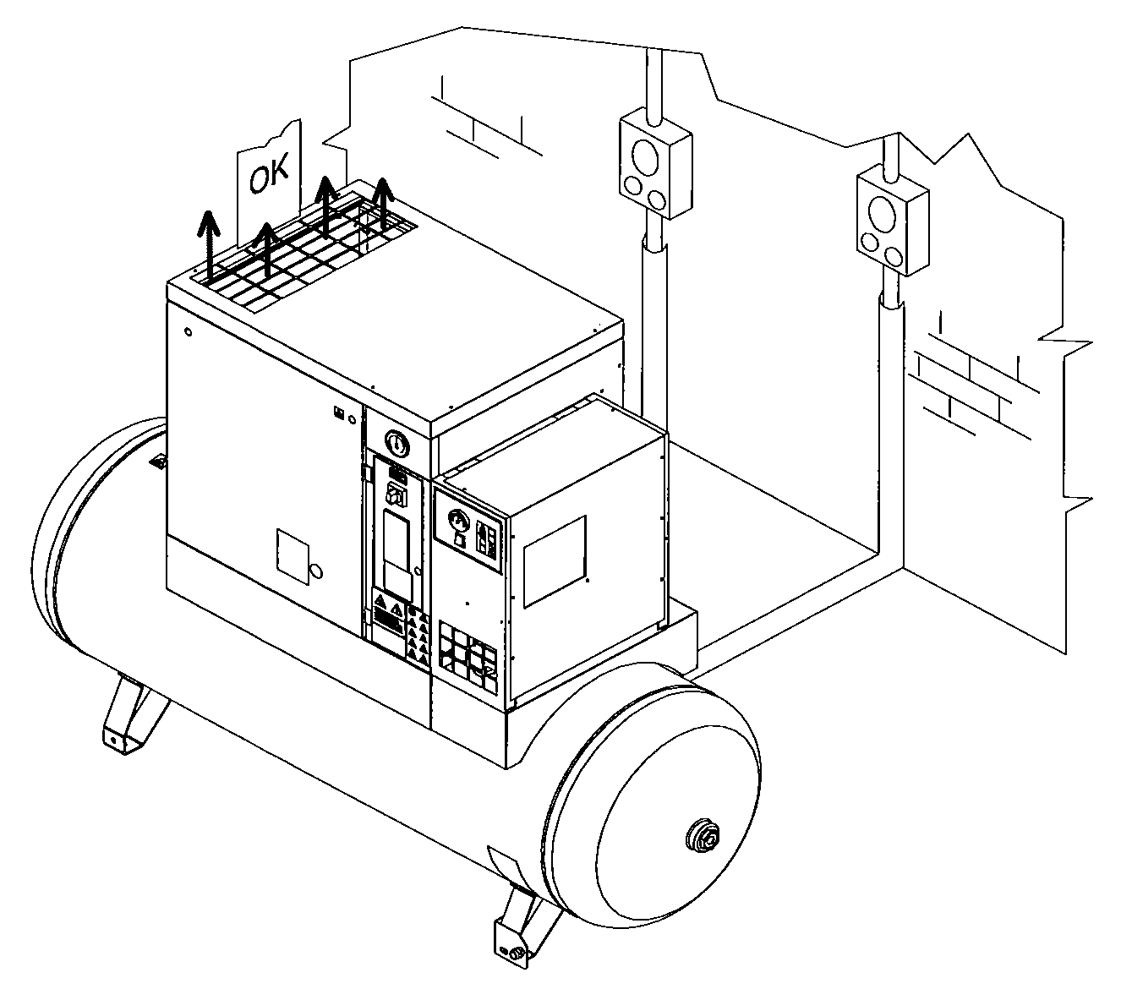
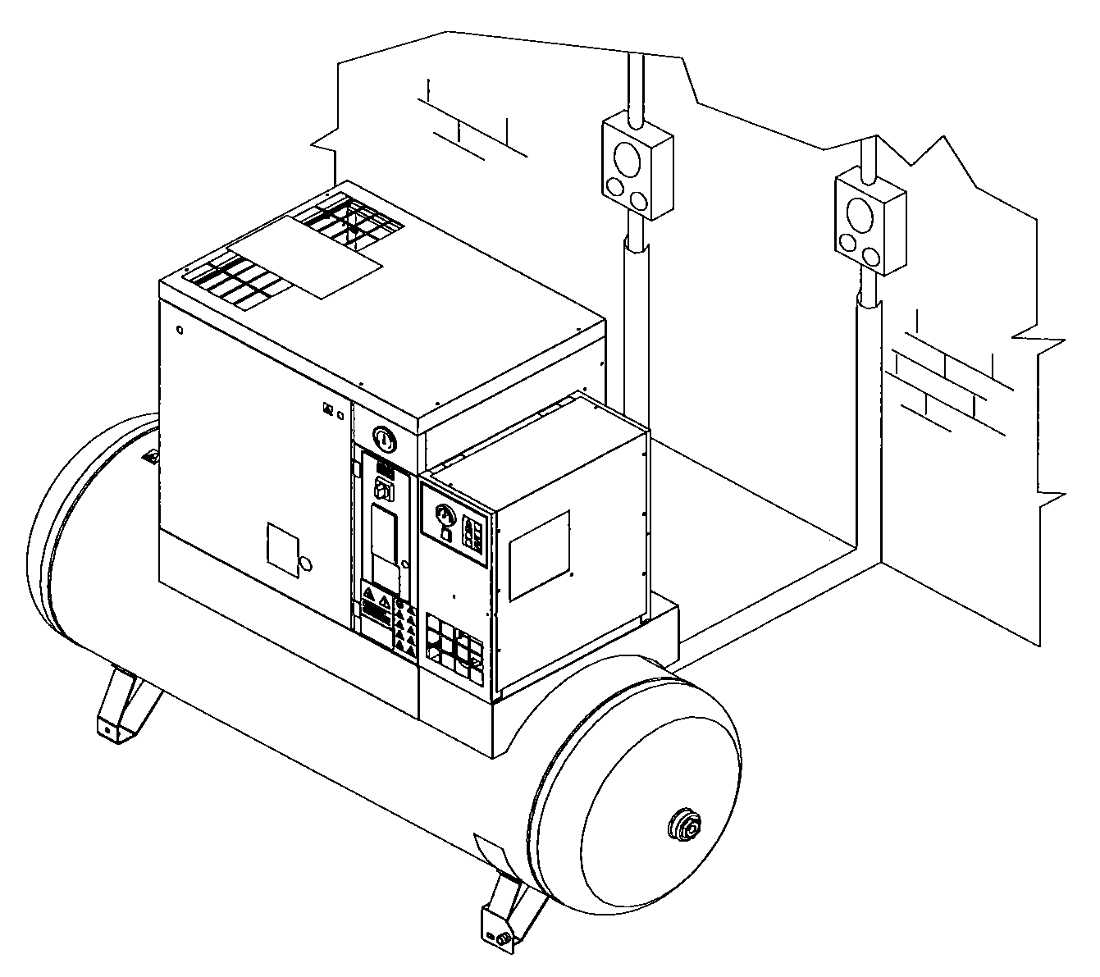
РИС. 24
Рис. A
Рис. B
ИСПРАВНО
3
1
2
1
3
НЕВЕРНАЯ ПОСЛЕДО-ВАТЕЛЬНОСТЬ ФАЗ
Эти кабели являются частью машины; длина l~ 4 метра
Защитите силовой кабель, установив его в соответствующий кабельный канал.

ВНИМАНИЕ: запуск установки происходит с задержкой 10 секунд с момента подачи питания на плату (мигает светодиод поз. 1, рис 24A)

РИС. 24A
1

21.0 ДЛЯ ПРОВЕДЕНИЯ ОБЩИХ РАБОТ ПО ОБЫЧНОМУ ТЕХНИЧЕСКОМУ ОБСЛУЖИВАНИЮ НЕОБХОДИМ ОБУЧЕННЫЙ ПЕРСОНАЛ

ПЕРЕД ВЫПОЛНЕНИЕМ ЛЮБЫХ РАБОТ ПО ОБСЛУЖИВАНИЮ ОБЯЗАТЕЛЬНО ВЫКЛЮЧИТЕ УСТРОЙСТВО И ОТСОЕДИНИТЕ ЕГО ОТ ИСТОЧНИКОВ ПИТАНИЯ.

ГРАФИК ТЕХНИЧЕСКОГО ОБСЛУЖИВАНИЯ

Указанные интервалы выполнения технического обслуживания рекомендуются для условий работы с низким содержанием пыли и хорошей вентиляцией. Для условий с повышенной запыленностью необходимо удвоить частоту выполнения обслуживания.

Через каждые 24 часа работы машины | ■ Слейте конденсат из резервуара с воздухом.
Через каждые 50 часов работы машины | ■ Слейте конденсат из масляного бака   Проверьте уровень масла  - Очистите фильтрующую панель
Через каждые 500 часов | ■ Очистите всасывающий воздушный фильтр   Проверьте автоматический сброс конденсата   Очистите конденсационный радиатор (при наличии осушителя)   Очистите грязесборный фильтр   Проверьте натяжение ремня
Через каждые 2000 часов | ■ Замените всасывающий воздушный фильтр   Замените масло   Замените масляный фильтр   Замените маслоотделительный фильтр(сепаратор)
Через каждые 4000 часов |  Очистите ребра воздушно-масляного охладителя

ПРИМЕЧАНИЕ: ОПЕРАЦИИ, ПОМЕЧЕННЫЕ ЗНАКОМ  , ОПИСАНЫ В ЧАСТИ "A" НАСТОЯЩЕГО РУКОВОДСТВА В ГЛАВЕ 15.1

22.0 ЗАМЕНА МАСЛА

ВНИМАНИЕ: ЭТУ ОПЕРАЦИЮ НЕОБХОДИМО ВЫПОЛНЯТЬ ВМЕСТЕ С ЗАМЕНОЙ МАСЛЯНОГО ФИЛЬТРА И ВОЗДУШНОГО ФИЛЬТРА

ПЕРЕД ВЫПОЛНЕНИЕМ ТЕХНИЧЕСКОГО ОБСЛУЖИВАНИЯ НЕОБХОДИМО ВЫКЛЮЧИТЬ УСТРОЙСТВО, ОТКЛЮЧИТЬ УСТРОЙСТВО ОТ ИСТОЧНИКОВ ПИТАНИЯ И ОТ ПНЕВМАТИЧЕСКОЙ СЕТИ.

Замена масла является важной операцией для надежной работы компрессора:
при неэффективной смазке подшипников срок службы компрессора сократится.
Масло необходимо заменять, пока установка еще теплая, то есть сразу же после остановки машины.
Приведенные ниже указания следует тщательно соблюдать.
После слива старого масла из установки, поз. 1, Рис. 25.
- Полностью заполните масляный коллектор, поз. 2, Рис. 25 до отметки уровня
- Закройте отверстие для залива масла пробкой
- Закройте все защитные панели (крышку и переднюю панель)
- Запустите компрессор.
- Приблизительно через 1 минуту выключите машину, нажав “STOP” (поз. 3, рис. 25), машина остановится через 30 секунд работы на холостом ходу.
ВЫПОЛНИТЕ СОГЛАСНО УКАЗАНИЯМ ГЛАВЫ 15.3

НЕ ПРЕВЫШАЙТЕ МАКСИМАЛЬНЫЙ УРОВЕНЬ.

1
2
РИС. 25
3

СТАРОЕ МАСЛО СЛЕДУЕТ УТИЛИЗОВАТЬ В СООТВЕТСТВИИ С ДЕЙСТВУЮЩИМ ЗАКОНОДАТЕЛЬСТВОМ.

ПРИМЕЧАНИЕ О СМАЗОЧНЫХ МАТЕРИАЛАХ
Машина поставляется заправленной маслом.
При нормальных условиях эксплуатации ресурс масла составляет 2000 часов.
Если компрессор используется при высоких температурах (продолжительная работа при температуре выше 90 °C) или при особо тяжелых условиях, рекомендуется заменять масло чаще, чем указано в графике технического обслуживания.

НЕ СМЕШИВАЙТЕ МАСЛА РАЗНЫХ СОРТОВ

23.0 ЗАМЕНА МАСЛООТДЕЛИТЕЛЬНОГО ФИЛЬТРА(СЕПАРАТОРА) И МАСЛЯНОГО ФИЛЬТРА

ПЕРЕД ВЫПОЛНЕНИЕМ ТЕХНИЧЕСКОГО ОБСЛУЖИВАНИЯ НЕОБХОДИМО ВЫКЛЮЧИТЬ УСТРОЙСТВО, ОТКЛЮЧИТЬ УСТРОЙСТВО ОТ ИСТОЧНИКОВ ПИТАНИЯ И ОТ ПНЕВМАТИЧЕСКОЙ СЕТИ И УБЕДИТЬСЯ, ЧТО УСТРОЙСТВО НЕ НАХОДИТСЯ ПОД ДАВЛЕНИЕМ.

Выполните следующие действия:
- Откройте переднюю панель, поз. 1, Рис. 26, специальным ключом.
- Снимите защитное устройство (кожух машины), поз. 2, рис. 26
- Извлеките маслоотделительный фильтр, поз. 3, и масляный фильтр, поз. 4, Рис. 26
- Перед установкой слегка смажьте уплотнения фильтра маслом.
- Затягивайте только от руки.
- Закройте крышку машины, поз. 2, Рис. 26, с помощью соответствующих предохранительных винтов.
- Закройте панель, поз. 1, рис. 26
РИС. 26
4
3
1
2

24.0 НАТЯЖЕНИЕ РЕМНЯ

ПЕРЕД ВЫПОЛНЕНИЕМ ТЕХНИЧЕСКОГО ОБСЛУЖИВАНИЯ НЕОБХОДИМО ВЫКЛЮЧИТЬ УСТРОЙСТВО, ОТКЛЮЧИТЬ УСТРОЙСТВО ОТ ИСТОЧНИКОВ ПИТАНИЯ И ОТ ПНЕВМАТИЧЕСКОЙ СЕТИ И УБЕДИТЬСЯ, ЧТО УСТРОЙСТВО НЕ НАХОДИТСЯ ПОД ДАВЛЕНИЕМ.

Натяжение и повторная установка новых ремней
Выполните следующие действия:
- Откройте переднюю панель, поз. 1, Рис. 27, специальным ключом.
- Снимите защитные панели, поз. 2, 3, 4, Рис. 27.
- Ослабьте на пол-оборота винты, поз. 5, Рис. 27.
- Отрегулируйте натяжение ремня поворотом винта, поз. 6, Рис. 27.
- Вновь затяните винты, поз. 5 (), Рис. 27
- Натяжение установлено верно, когда при приложении усилия 5 кг посередине между шкивами, прогиб ремня составляет прибл. 6 мм (см. рис. A).
- Вновь установите защитные панели (поз. 2, 3, 4, Рис. 27) с помощью соответствующих предохранительных винтов.
- Закройте панель, поз. 1, рис. 27.

25.0 ЗАМЕНА РЕМНЯ

ПЕРЕД ВЫПОЛНЕНИЕМ ТЕХНИЧЕСКОГО ОБСЛУЖИВАНИЯ НЕОБХОДИМО ВЫКЛЮЧИТЬ УСТРОЙСТВО, ОТКЛЮЧИТЬ УСТРОЙСТВО ОТ ИСТОЧНИКОВ ПИТАНИЯ И ОТ ПНЕВМАТИЧЕСКОЙ СЕТИ И УБЕДИТЬСЯ, ЧТО УСТРОЙСТВО НЕ НАХОДИТСЯ ПОД ДАВЛЕНИЕМ.

Выполните следующие действия:
- Откройте переднюю панель, поз. 1, Рис. 27, специальным ключом.
- Снимите защитные панели, поз. 2, 3, Рис. 27.
- Ослабьте на пол-оборота винты, поз. 1, Рис. 28
- Сбросьте натяжение ремня, отвернув винт, поз. 2, Рис. 28
- Вывернув винты, поз. 3, Рис. 28, снимите кожух вентилятора, поз. 4
- Снимите со шкивов и извлеките ремень, поз. 5 (2 шт.), через вентиляционное отверстие; установку нового ремня проводите в порядке, обратном снятию.
- Натяжение ремня регулируется, как описано в Главе 24.0
- Установите на место кожух вентилятора, поз. 4, рис. 28
- Установите на место защитные панели (поз. 2, 3, Рис. 27), закрепив их с помощью соответствующих предохранительных винтов
- Закройте панель, поз. 1, рис. 27

РИС. 27
2
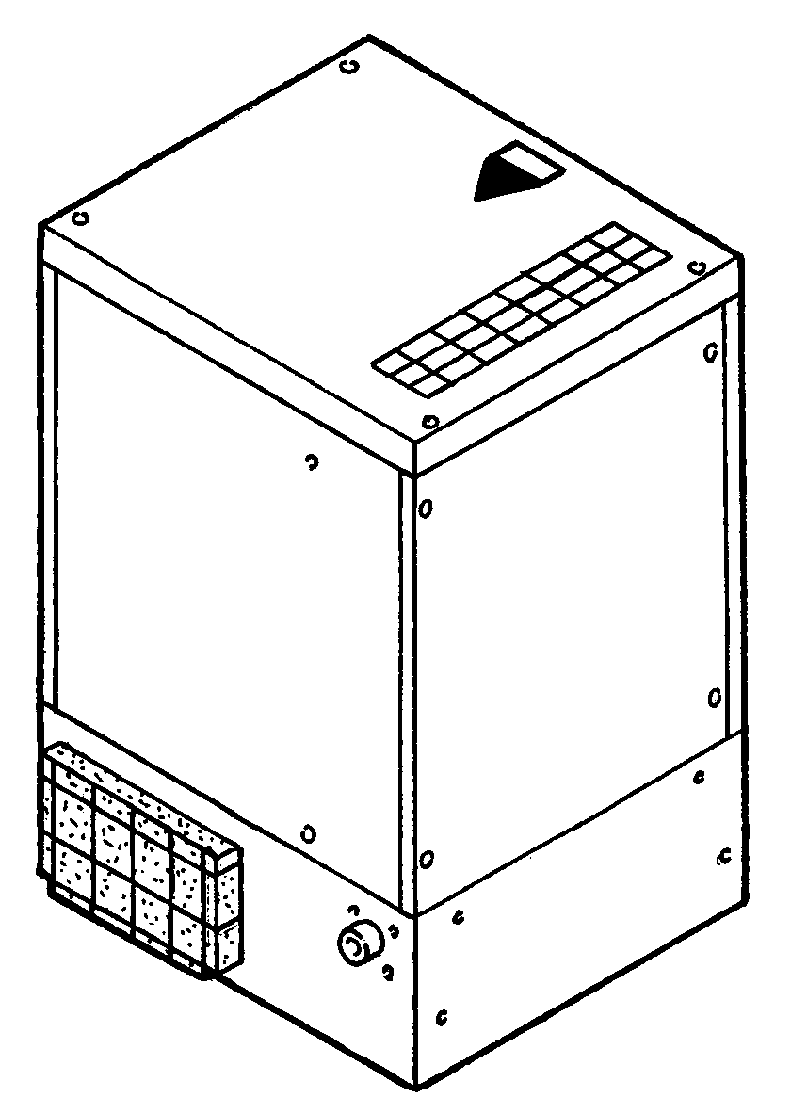

1

3
4

6
2
3
1
4
6
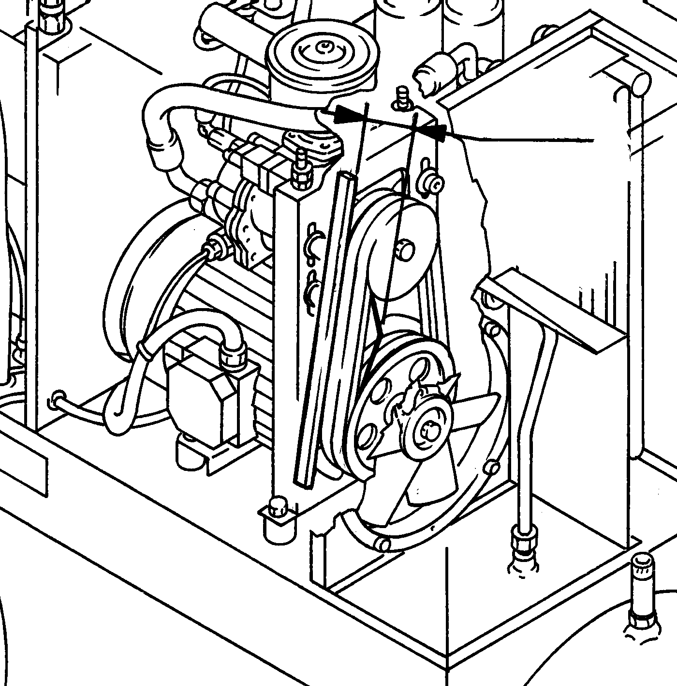
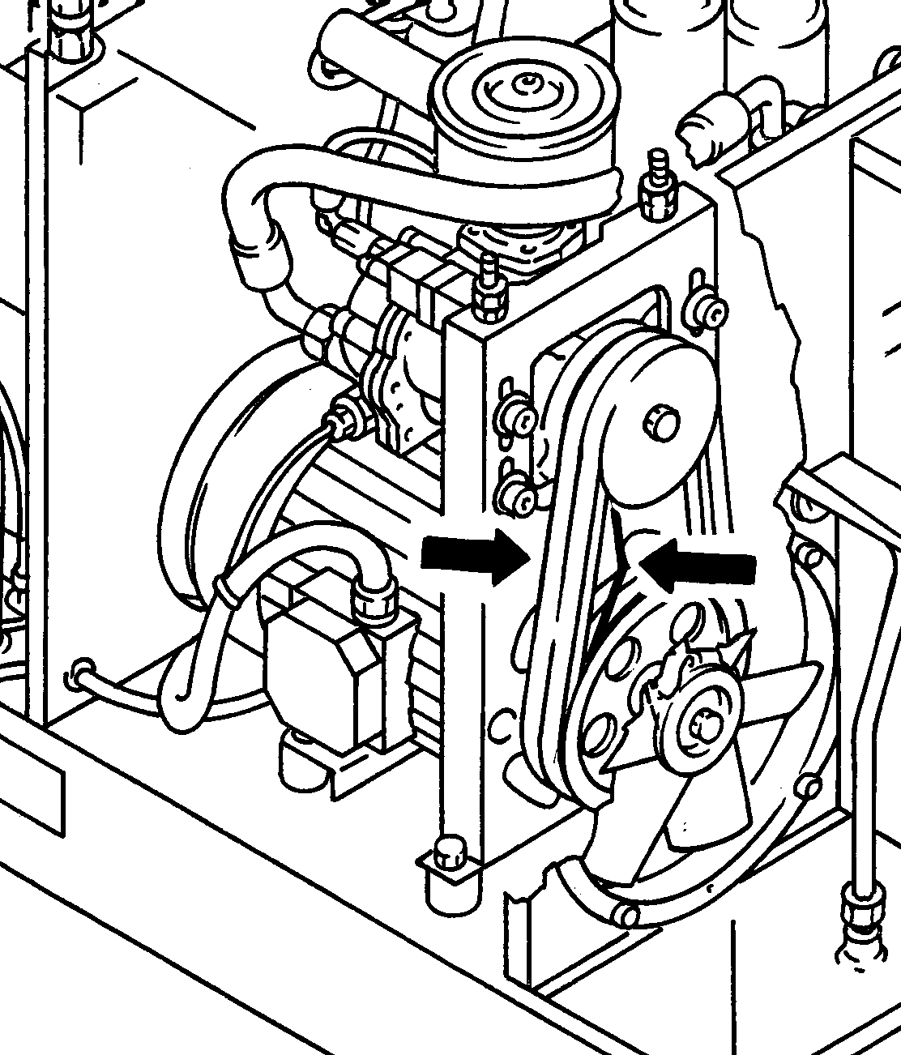

6 мм
5

5

F
f

7
Рис. A
() Момент затяжки = Н. 30

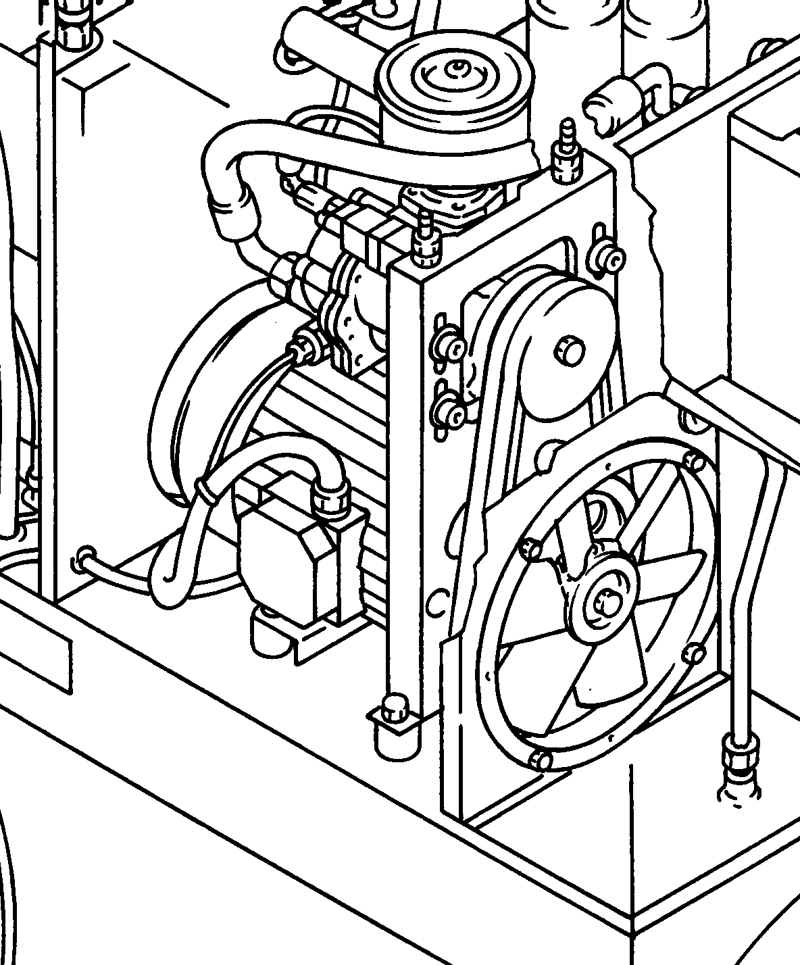
РИС. 28
1
1
2
2
3
4
5

1 - F = 5 кг., усилие, которое следует прилагать к новому ремню по осевой линии под прямыми углами.
2 - f = 6 мм, зазор после приложения усилия F (после 100 часов работы F = 3 кг)

26.0 СХЕМА ПОТОКОВ МАСЛА И ВОЗДУХА

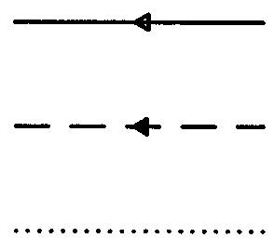
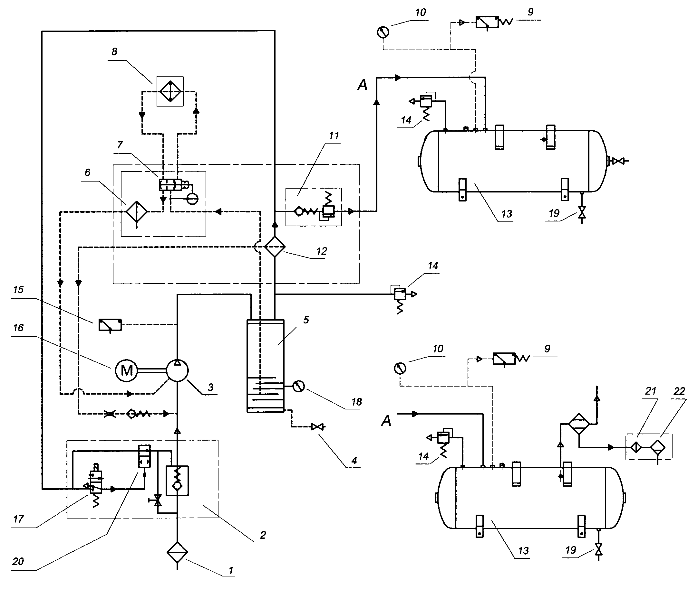
ВОЗДУШНЫЙ КОНТУР

МАСЛЯНЫЙ КОНТУР

КОНТУР УПРАВЛЕНИЯ
БЕЗ ОСУШИТЕЛЯ
С ОСУШИТЕЛЕМ
СТАНДАРТНАЯ ПРОИЗВОДИТЕЛЬНОСТЬ
СТАНДАРТНАЯ ПРОИЗВОДИТЕЛЬНОСТЬ

1 ВСАСЫВАЮЩИЙ ВОЗДУШНЫЙ ФИЛЬТР | 13 ВОЗДУШНЫЙ РЕСИВЕР
2 РЕГУЛЯТОР ВСАСЫВАНИЯ | 14 ПРЕДОХРАНИТЕЛЬНЫЙ КЛАПАН
3 ВИНТОВОЙ КОМПРЕССОР | 15 БЕЗОПАСНАЯ ТЕМПЕРАТУРА МАСЛА
4 КЛАПАН ВЫПУСКА МАСЛА | 16 ЭЛЕКТРОДВИГАТЕЛЬ
5 МАСЛЯНЫЙ КОЛЛЕКТОР | 17 ЭЛЕКТРОМАГНИТНЫЙ КЛАПАН РАБОТЫ БЕЗ НАГРУЗКИ
6 МАСЛЯНЫЙ ФИЛЬТР | 18 УРОВЕНЬ МАСЛА
7 ТЕРМОСТАТИЧЕСКИЙ КЛАПАН | 19 КЛАПАН СБРОСА КОНДЕНСАТА
8 ВОЗДУШНО-МАСЛЯНЫЙ ОХЛАДИТЕЛЬ | 20 ВЫПУСКНОЙ ЭЛЕКТРОМАГНИТНЫЙ КЛАПАН
9 РЕЛЕ ДАВЛЕНИЯ ВОЗДУХА | 21 ОТДЕЛИТЕЛЬ ПРИМЕСЕЙ
10 ВОЗДУШНЫЙ МАНОМЕТР | 22 ЭЛЕКТРОМАГНИТНЫЙ КЛАПАН СБРОСА  КОНДЕНСАТА
11 КЛАПАН МИНИМАЛЬНОГО ДАВЛЕНИЯ
12 ВОЗДУШНО-МАСЛЯНЫЙ СЕПАРАТОР

27.0 КАЛИБРОВКА ОСУШИТЕЛЯ

ПЕРЕПУСКНОЙ КЛАПАН ДЛЯ ГОРЯЧЕГО ГАЗА
ВНИМАНИЕ! Данные клапаны уже откалиброваны и не требуют настройки. Значение точки росы, которое отличается от указанного в технических характеристиках, как правило, вызвано причинами, не связанными с их работой.

1) Крышка
2) Регулировочный винт
2
1
РАБОЧЕЕ ДАВЛЕНИЕ И ТЕМПЕРАТУРА ХЛАДАГЕНТА R134A

СТОРОНА НИЗКОГО ДАВЛЕНИЯ
КОМПРЕССОРА ХЛАДАГЕНТА
 | Температура испарителя  °C | Давление  испарения, бар
НОМИНАЛЬНЫЕ ЗНАЧЕНИЯ  (Температура 20 °C) | 1 ÷ 2 | R134A  2,1 ÷ 2,3

27.1 ПРИНЦИПИАЛЬНАЯ СХЕМА ОСУШИТЕЛЯ

ОТВЕРСТИЕ ДЛЯ ВЫПУСКА ВОЗДУХА
ОТВЕРСТИЕ ДЛЯ ПОДАЧИ ВОЗДУХА
СЛИВ КОНДЕНСАТА

1 КОМПРЕССОР ХЛАДАГЕНТА
2 КОНДЕНСАТОР ХЛАДАГЕНТА
3 ДВИГАТЕЛЬ ВЕНТИЛЯТОРА
4 ИСПАРИТЕЛЬ
5 ВЛАГОУЛОВИТЕЛЬ, ОТДЕЛИТЕЛЬ КОНДЕНСАТА
6 ОТДЕЛИТЕЛЬ ПРИМЕСЕЙ
7 РАСШИРИТЕЛЬНАЯ КАПИЛЛЯРНАЯ ТРУБКА
8 ФИЛЬТР ОХЛАЖДАЮЩЕЙ ЖИДКОСТИ
9 ПЕРЕПУСКНОЙ КЛАПАН ГОРЯЧЕГО ГАЗА
10 ВОЗДУХО-ВОЗДУШНЫЙ ТЕПЛООБМЕННИК
11 ТЕРМОМЕТР ТОЧКИ РОСЫ
12 ДАТЧИК ДАВЛЕНИЯ, ИСПОЛЬЗУЕМЫЙ ДЛЯ УПРАВЛЕНИЯ ВЕНТИЛЯТОРОМ
13 ЭЛЕКТРОМАГНИТНЫЙ КЛАПАН СБРОСА КОНДЕНСАТА

ПРИМЕЧАНИЯ

